# Introduction to Programming Languages

مجموعه ای از دستورات که توسط کامپیوتر قابل فهم است.

برای برقراری ارتباط با کامپیوتر به زبان ها نیاز داریم

زبان ها به عنوان یک interface عمل می کننند بین کاربر و سیستم

زبان ها high-level و low-level

# How Computer Programs Works

ranslator : تبدیل کد زبان برنامه نویسی به کد باینری در 3 نوع compiler – interceptor – assembler

Compiler – interceptor

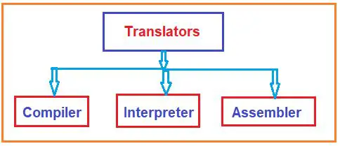

تبدیل زبان سطح بالا به زبان سطح پایین.

Compiler

تبدیل زبان سطح بالا به زبان ماشین تمامی کد را با هم تبدیل می کند. کل فرآیند در یک مرحله انجام می شود تمام محدودیت های زبان برنامه نویسی را در نظر می گیرد و خطا های رخ داده را مشخص می کند.

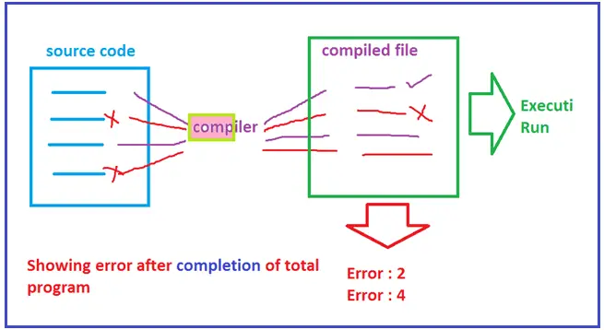

Interceptor

تبدیل زبان high-level به زبان ماشین به صورت خط به خط one by one

اگر خطای در فرآیند تبدیل رخ دهد فرآیند متوقف شده و دیگر ادامه کد ها تبدیل به زبان ماشین نمی شود

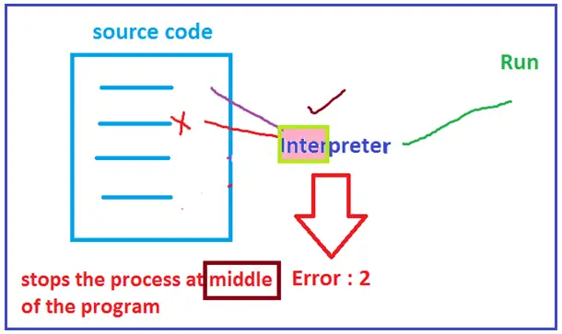

Assembler

برای تبدیل کد اسمبلی به کد ماشین

# Different Types of Applications

1. Standalone
2. Web application

Standalone

اپلیکیشن های که روی سیستم عامل نصب می شوند و با یک سیستم عامل سازگار هستند

webApplication

نیاز به نصب اپلیکیشن ندارد با استفاده از یک مرورگر وب کار میکند.

**Platform-Dependent**

زبان های برنامه نویسی که وابسته به یک پلتفرم هستند ماندد سی و سی پلاس پلاس

**Platform-Independent**

زبان های مستقل از پلتفرم در واقع enterprise کاربردی هستند ماندد سی شارپ

# Programming Methodologies

1. **Monolithic Programming.**
2. **Modular/ Procedural.**
3. **Object-Oriented.**

Monolithic

کل برنامه در یک بلاک کد جای میگیرد بدون تقسیم کد در functions ها در واقع نوشتن کد در یک تابع اصلی main

Modular/ Procedural Programming

در بلاک کد های متعددی نوشته می شود و نیازی به تکرار کد نیست. و هر قسمت از کد بیان گر یک ماژول یا یک متد است.

کد را به function های متعددی تقسیم می کند هر ماژول از مجموعه توابعی تشکیل می شود که در نهایت به یک ماژول تبدیل می شود

Oop

کد ها در کلاس ها نوشته می شوند و هر کلاس شامل متد ها و فیلد ها است و entity ها در قالب کلاس تعریف می شوند

# Algorithm, Pseudocode, Programs, and Flowcharts

Algorithm **:** روشی برای حل یک مسئله ی محاسباتی است. پردازش یا مجموعه قوانینی است که برای حل مسئله دنبال می شود.

Program : دستوراتی است که به صورت مرحله به مرحله ماشین آن ها را اجرا می کند برای حل مشلک یا مسائل محاسباتی برنامه در واقع الگورتیمی است که به صورت مرحله به مرحله اجرا می شود.

# Introduction to .NET Framework

**COM**

قبل از وجود .net framework وجود داشته و مخفف component object model است برای توسعه اپلیکشن وب و دسکتاپ. زبان توسعه دسکتاپ vb و برای توسعه وب تکنولوژی asp

.**net**

مخفف network enable technology است و . به معنای object oriented

Free – cross platform – open source

**Framework**

مجموعه ی از تکنولوژی های کوچک است که با هم مجتمع شده اند برای توسعه اپلیکینش ها

**.net Framework provide two things**

Bcl => base class libraires

Clr => common language runtime

**BCL**

بدون آن هیچ کدی را نمی توانیم بنویسیم در واقع پایه ی برنامه ها .net است و هدفش امکان توسعه نرم افزار است.

**CLR یا Jit**

Common Language Runtime کار تبدیل کد ها به کد native است

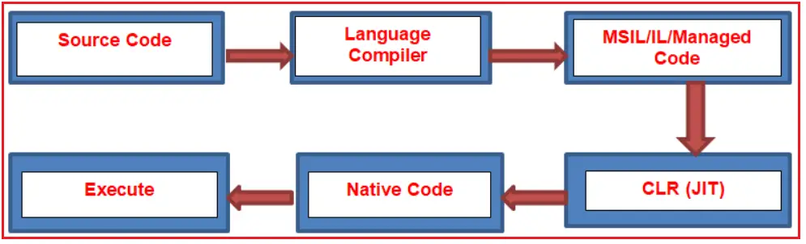

2 مرحله کامپایل کد دارد

اول تبدیل Code به msil یا ms intermediate language و مرحله دوم تبدیل clr به native code که سرعت مرحله دوم بیشتر است.

**Jit**

Just in time بخشی از Clr است کارش تبدیل msil به native code است تبدیل به کدی که مستقیم سیستم عامل می فهمد.

.net framework به صورت platform dependent است

.net or .net core به صورت platform independent است.

**Technologies supported by the .NET framework are as follows**

**Asp => active server page .net**

**Ado.net => Active Data Object**

**Wpf => windows presentation foundation**

**Ajax => asyncronus javascript and xml**

**LInq => Language integrated query**

# .Net Framework Architecture

2 جز اصلی مربوط .net framework شامل Crl و Bcl است.

CLR : موتور اجرای است و ارائه دهنده سرویس های thread , garbage collector , type safety , ex handling و..

Bcl : ارائه دهنده مجموعه ای از api و type ها برای عملکرد رایج است مانند string , date , number , IO, ….

کد های کامپایل شده ی msil تبدیل به dll یا exe می شوند.

زمانی که اپلیکیشن run می شود Clr فایل های Assembly را برمیدارد و با استفاده از jit just in time compiler برای تبدیل به کد ماشین

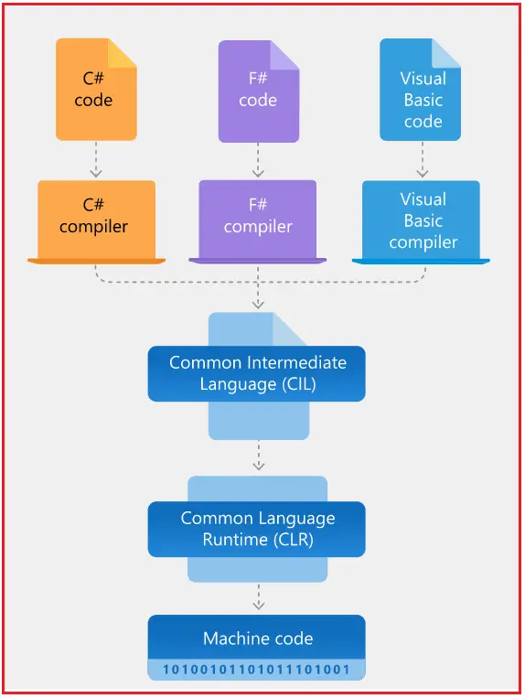

# Introduction to C# Programming Language

به عنوان پوشش دهنده ی بر معایب زبان های c , c++ بوده و کار توسعه نرم افزار های برپایه وب را فراهم کرده.

زبان ساده ای است چون مدیریت حافظه خودکار دارد که توسط crl انجام می شود. و مدل سازی شده از c , c++ در واقع ساده شده ی c , c++ است.

**C# advantage**

قابلیت نوشتن کد برای سیستم عامل های مختلف را دارد.

در سیستم عامل های مختلف رفتار c# تغییر نمی کند چون مدیرت حافظه در زمان کامپایل مشخص نمی شود بلکه در run time و با استفاده از clr مدریت می شود برعکس زبان های c , c++

امن است چون در clr نرم افزار اجرا می شود.

دارای strong type chcking است.

قالبیت distributing دارد.

به صورت multithread است . هر process را به thread های تقسیم می کند .

قابلیت نوع داده dynamic را دارد برای نادیده گرفتن type chcking

قابلیت oop دارد programing technique

Encapsulation , abstraction , polymorphism , inheritance

قابلیت platform independent

Automatic memory allocation

Ex handling

بر پایه زبان ها c++ , java است.

# Coding Standard Best Practices

**Consistency**

برای اطمینان از این که هر کس در تیم یا خارج از تیم به راحتی کد را بخواند و بفهمد.

برای نام متد PascalCase برای varivable , parameter از camelCase استفاده می شود.

**Readability**

نوشتن کد خوانا به اندازه ی نوشتن کدی که درست کار می کند مهم است. نام های متد و متغییر ها باید با معنی باشد.

**Commenting and Documentation**

کامت گزاری و مستند سازی برای این باید باشد که بیان کند Why کاری انجام شده نه How

**Error Handling**

مدریت خطا در کد های مستعد خطا بسیار مهم است.

**Refactoring**

بدون تغییر رفتار کد باید که های قبلا نوشته شده و دارای اشکال است را بازنویسی کرد.

# Basic Structure of C# Program

سی شارپ دارای تمامی امکانت زبان های c++ , vb , java و برخی ویزگی های اضافه است

**MainMethod**()

نقطه ورود به اپلیکیشن کنسولی در سی شارپ است.

**Using**

برای ارجاع دادن به .net base class library و یا فضا های نام ایجاد شده توسط خود ما.

کلاس های static را نمی توان ارث بری کرد.

# Data Type In Csharp

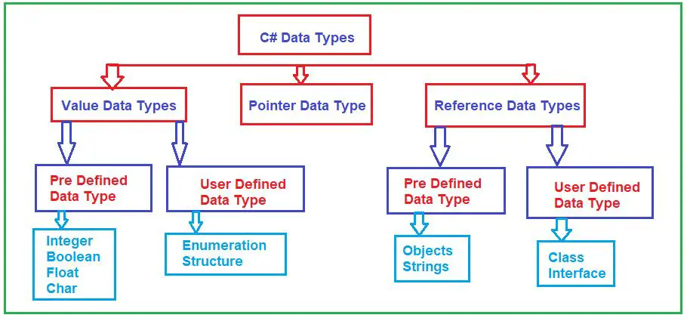

**Value Type**

نوع داده ای که مستقیما در memory ذخیره می شود. Int , bool , float, ….

اگر بررسی کنید تعریف این نوع های داده را در نهایت از نوع struct هستند.

2 نوع کلی

user defined => struct - enumerations

predefined => int – bool – double – float

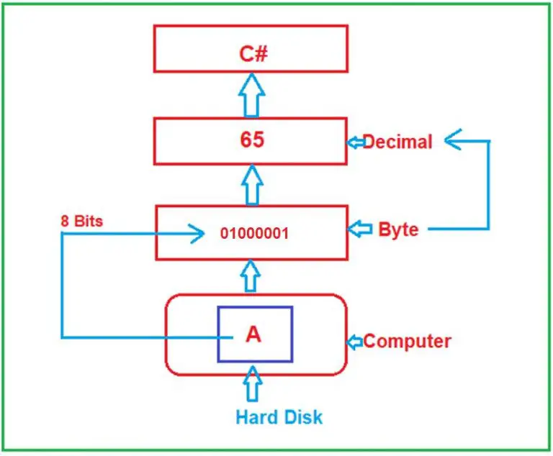

String در واقع مجموعه ای از کاراکتر ها است و هر کاراکتر دارای 2 بایت فضا میگیرد معادل 16 bit

String از نوع reference type است. و از نوع immutable است.

نوع داده 16 bit int , 23 bit int , 64 bit int از نوع علامت دار هستند.

Single حافظه 4 byte یا float داری علامت f

Double حافظه 8 byte اگر علامت نزاریم به طور پیش فرض

Decimal حافظه 16 byte دارای علامت m

**Reference Type**

نوع های داده ای که ارجاع متغییر آن ها در حاظه ذخیره می شود

# Literals in C#

متغییر های هستند که ما به آن ها مقادیری را داده ایم و در طول اجراری بربنامه قابلیت تغییر ندارند. در واقع مقدار اساین شده به متغییر.

For example, **int x = 100;** Here **x** is a **variable**, and **100** is **literal**.

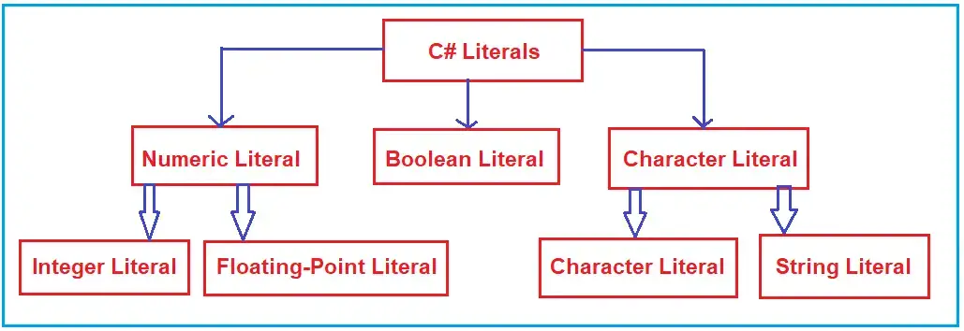

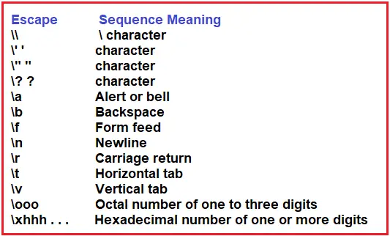

# Type Casting in C#

# تبدیل یک نوع داده به نوع داده دیگر تنها در صورتی که با یک دیگر سازگار باشند.

# Implicit Type Casting

# تبدیل یک نوع داده کوچکتر به نوع داده بزرگتر که به صورت خودکار توسط کامپایلر انجام می شود. نوع داده ها باهم سازگار باشند.



**Explicit Type Casting**

در این حالت تبدیل نوع داده امکان از بین رفتن بخشی از داده وجود دارد و ما باید به طور مستقیم تبدیل داده خود را اعلام کنید مثلا اگر نوع داده double را به int تبدیل کنیم قسمت اعشار از بین می رود یا ممکن است نوع داده ی رشته ی نامربوط را به نوع داده int بخواهیم تبدیل کنیم که سبب بروز خطا می شود.

روش های تبدیل نوع داده صریح

(int)

Convert.ToInt32()

Int.Parse()

Int.tryParse()

امن ترین روش گزینه اخر است جون در صورت بروز خطا false بر میگرداند و در صورتی که موفق باشد مقدار خروجی را در متغییری به ما تحویل می دهد.

## **Variables in C# with Examples**

هر عملیاتی که در سیستم های نرم افزاری در حال انجام است به طور خلاصه بیانگر این است که بر روی داده های مثل شماره حساب بانکی مقدار موجودی و ... پردازش صورت می گیرد. پس بنابر این تمامی مقایر که روی آن ها پردازش صورت می گیرد باید در مکانی از حافظه وجود داشته باشند.

تمامی مکان های حافظه مانند صندلی های یک سالن تئاتر است که هر کدام دارای آدرس شناسایی منحصر به فرد خود است.



وقتی می خواهیم یک مقدار مثل عدد 10 را در حافظه ذخیره کنیم به صورت رندوم در یکی از خانه های حافظه که با شماره خانه محل آدرس آن مشخص است مقدار عدد ما ذخیره م شود



How To Access To Data

قبل از ذخیره کردن داده برای بازیابی آن باید آدرس محل حافظه که داده در آن ذخیره می شود را نگه داری کنیم.

How We Can Set Identify To Memory Location

می توانیم آدرس حافظه را در یک متغییر ذخیره کنیم

به طور مثل وقتی int a را داریم نوع داده را بیان کردیم و هویتش را با هر اسمی مشخص می کنیم مثلا a سپس به آن حافظه تخصیص داده می شود و با شناسه a محل حافظه آن مشحص می شود الان a نام محل حافظه به شماره ی 10344 است.



##### **What is a Variable in C# Language?**

نامی است که به یک خانه از حافظه داده شده است. هدف متعییر تخصیص نام به مکانی از حافظه است. کاربر متغییر را با نامش می شناسند و کامپایلر با داده آن را با آدرس حافظه.

نام متغییر باید

با letter یا underscore شروع شود

به صورت case sensitive است

می تواند با نوع داده خود constract شود

علائم خاص نمی پذیرد

##### **Types of Variables in a Class in C#**

Instance

Static

Constant

ReadOnly

نکته : اگر یک متغییر را در یک بلاک کد از نوع static تعریف کنیم نوع آن متغییر نیز از نوع static در نظر گرفته می شود.

using System;

namespace TypesOfVariables

{

internal class Program

{

static int x = 100; //Static Variable

int y = 200; //Non-Static or Instance Variable

static void Main(string[] args)

{

Console.WriteLine($"x value: {x}");

Console.WriteLine($"x value: {y}");

Console.Read();

}

}

}

قطعه کد بالا دارای خطا است به دلیل این که یک متغییر غیر استاتیک به نام y داریم که در یک متد از نوع static استفاد شده است باید این نکته را در نظر گرفت که تمامی متغییر های که از نوع non static هستند برای تخصیص حافظه به خود نیازمند ایجاد instance هستند به این معنی که با توجه به هر instance ساخته شده از خود به آن ها حافظه تعلق می گیرد در این مثال چون متد ما از نوع ststic است و نیازی به ساخت instance برای اجرا ندارد در آن نمی توان از متغییر non static استفاده کرد.

تنها در حالتی می شود که از کلاس program در این متد instance ساخته شود و به y مقداری تخصیص داده شود و سپس آن را چاپ کرد.

using System;

namespace TypesOfVariables

{

internal class Program

{

static int x = 100; //Static Variable

int y = 200; //Non-Static or Instance Variable

static void Main(string[] args)

{

Console.WriteLine($"x value: {x}");

Program obj = new Program();

Console.WriteLine($"y value: {obj.y}");

Console.Read();

}

}

}

##### **When Static and Non-Static Variables are Initialized in C#?**

متغییر های استاتیک یک بر بلافاصله پس از شروع اجرای کد کلاس مقدار دهی می شوند و تا پایان عمر کلاس دارای همان مقدار می باشند اما متغییر های که از نوع غیر استاتیک هستند با هر ساخت نمونه از کلاس مقدار دهی می شوند

Can We Assign Value To Static Member With Constractor?

بله در هر با ساخت نمونه از کلاس می توانیم به متغییر استاتیک خود در سازنده مقداری را assign کنیم اما باید به این نکته توجه کرد که هر با مقداری دهی متغییر استاتیک باعث می شود که مقدار قبلی override شود به مقدار جدید.



###### **Instance/Non-Static Variables in C#**

1. **Scope of Instance Variable:** Throughout the class except in static methods.
2. **The lifetime of Instance Variable:** Until the object is available in the memory.

###### **Static Variables in C#**

1. **Scope of the Static Variable**: Throughout the class.
2. **The Lifetime of Static Variable**: Until the end of the program.

Constant Variable In C#

یک بار در موقعه ی ایجاد مقدار دهی می شود و از آن به بعد غیر قابل تغییر است اگر در موقع تعریف مقدار دهی نشود با خطای کامپایلر مواجه می شوید. به این دلیل که فقط یک بار ایجاد می شوند.

Const نیز نیازی به ساخت instance برای تخصیص مقدار به خود ندارد.

Const int a = 12;

ReadOnly

تشابه زیادی با متغییر های از نوع const دارد فقط با یک تفاوت که نیازی نیست در لحظه ی تعریف به آن مقدار دهید بلکه می توانید با constractor به آن مقدار دهید.

تقاوت با Const

Const یک مقدار ثابت برای کل کلاس ها است اما ReadOnly یک مقدار ثابت برای هر instance از کلاس است.

**Local Variables in C#**

1. **Scope of the Local Variables:** Within the block in which it is declared.
2. **The lifetime of the Local Variable:** Until the control leaves the block in which it is declared.

# ****Operators in C# with Examples****

# **Operator => + = ++ ,…**

# **Operand => 1 , 2, a ,v ,…**

**Types of Operators in C#**

**Arithmetic**

**Relational Or Comparison**

**Logical**

**Assignment**

**Bitwise**

**Unary**

**Ternary**

**Conditional**

**با توجه به تعداد operand ها نیز تقسیم می شوند**

**Unary – binary – ternary**



##### **Arithmetic Operators in C#**

* **Addition Operator (+):**
* **Subtraction Operator (-):**
* **Multiplication Operator (*):**
* **Division Operator (/):**
* **Modulus Operator (%):**

**Assignment Operators in C#**

* **Simple Assignment (=):**
* **Add Assignment (+=):**
* **Subtract Assignment (-=):**
* **Multiply Assignment (*=):**
* **Division Assignment (/=):**
* **Modulus Assignment (%=):**

##### 

##### **Relational Operators in C#**

رابطه ای یا مقایسه ای نیز گفته می شود به این ها که معمولا به صورت boolen نتیجه را برمیگرداند.

* **Equal to (==):**
* **Not Equal to (!=):**
* **Less than (<):**
* **Less than or equal to (<=):**
* **Greater than (>):**
* **Greater than or Equal to (>=):**

**Logical Operators in C#**

* Logical OR (||)
* Logical AND (&&)
* Logical Not (!)

##### **Bitwise Operators in C#**

**Bitwise OR (|)**

عملگر بیتی | یا OR بر روی بیت های متناظر بین دو عملوند عملیات انجام می دهد اگر هر یک از بیت ها 1 باشد 1 می دهد و اگر نه 0 می دهد.

**int a=12, b=25;**  
**int result = a|b; //29**  
**How?**  
12 Binary Number: **00001100**  
25 Binary Number: **00011001**  
Bitwise OR operation between 12 and 25:  
**00001100**  
**00011001**  
**========**  
**00011101 (it is 29 in decimal)**

**Bitwise AND (&):**

اگر هر دو 1 باشد 1 می دهد و اگر هر دو 0 باشد 0 می دهد.

**int a=12, b=25;**  
**int result = a&b; //8**  
How?  
12 Binary Number: 00001100  
25 Binary Number: 00011001  
Bitwise AND operation between 12 and 25:  
**00001100**  
**00011001**  
**========**  
**00001000 (it is 8 in decimal)**

**Bitwise XOR (^):**

**اگر بیت ها یکی باشند مقدار 0 می دهد و اگر بیت ها یکی نباشند مقدار 1 می دهد.**

**int a=12, b=25;**  
**int result = a^b; //21**  
How?  
12 Binary Number: 00001100  
25 Binary Number: 00011001  
Bitwise AND operation between 12 and 25:  
**00001100**  
**00011001**  
**========**  
**00010101 (it is 21 in decimal)**

**Unary Operators in C#**

1. **Increment operators (++): Example: (++x, x++)**
2. **Decrement operators (–): Example: (–x, x–)**
3. **Post-Increment Operator**
4. **Pre-Increment Operator**

**Syntax: Variable++;**  
**Example: x++;**

**Syntax: ++Variable;**  
**Example: ++x;**

##### **Post Decrement Operators**

**Syntax: Variable–;**  
**Example: x–;**

**Syntax: –Variable;**  
**Example: —x;**

##### **Ternary Operator in C#**

**Syntax: Condition? first_expression : second_expression;**

# Control Flow Statements in C#

برای ایجاد کنترل و تغییر در روند اجرای برنامه کاربرد دارد.

Goto

برای تغییر در روند اجرای کد ها از خطی به خط اعلام شده ما کاربرد دارد.

کنترل اجرای برنامه را به لیبل اعلام شده می برد.

**goto** statement4;

statement4: //label:

**Types of Control Flow Statements in C#**

1. [Selection Statements or Branching Statements](https://dotnettutorials.net/lesson/if-else-statements-in-csharp/): (Examples: if-else, switch case, nested if-else, if-else ladder)
2. [Iteration Statements or Looping Statements](https://dotnettutorials.net/lesson/loops-in-csharp/): (Examples: while loop, do-while loop, for-loop, and foreach loop)
3. [Jumping Statements](https://dotnettutorials.net/lesson/break-statement-in-csharp/): (Examples: break, continue, return, goto)

# If-Else Statements in C#

از نوع selection است که به آن تصمیم گیری یا decision making نیز میگویند معادل آن در زندگی واقعی.

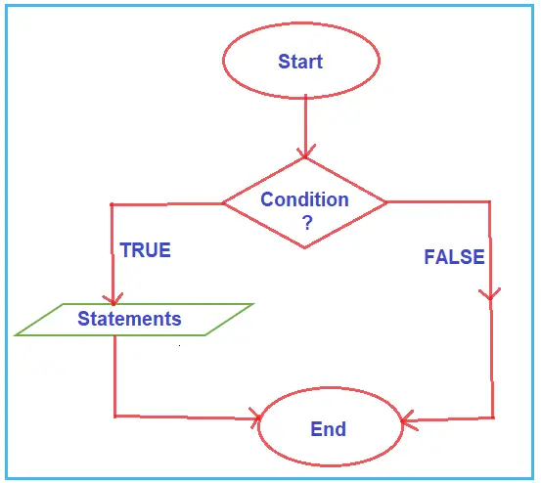

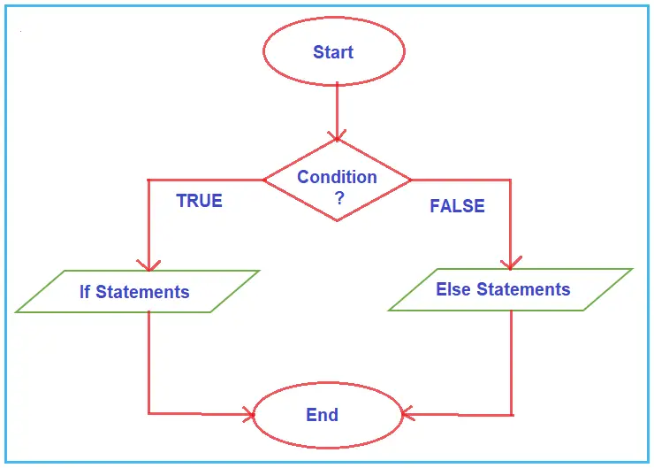

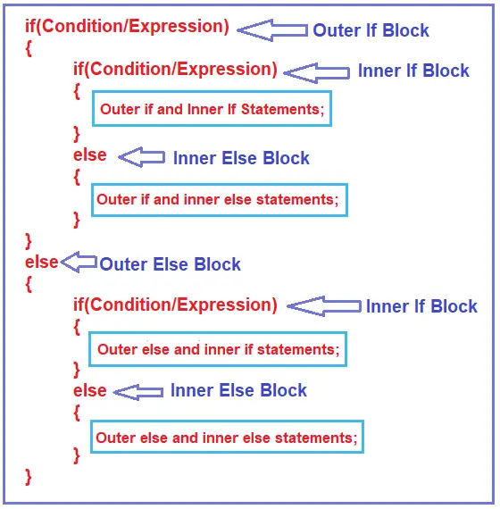

# Switch Statements in C#

ایجاد بلوک های متعدد برای انتخاب یک وضعیت. جایگزینی مناسب برای شرط های if طولانی .

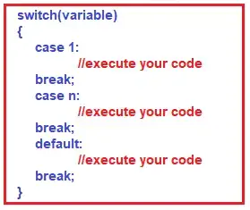

Break برای خروج از بررسی سایر شرط ها

Default در صورتی که هیج کدام از شرط ها برقرار نبود.

نکته قابلیت استفاده از چندین case در یک شرط وجود دارد.

**switch** **(**str**)**

**{**

**case** "C#":

**case** "Java":

**case** "C":

Console.WriteLine**(**"It’s a Programming Langauge"**)**;

**break**;

{

در شرط های طولانی خوانایی بهتری دارد نسبت به if

نکته قابلیت استفاده از switch های تو در تو نیز وجود دارد

# Loops in C#

عبارت های تکرار شونده یا پیش رونده repeatable Or iterator

مجموعه ای از دستوعمل ها را به صورت مکرر اجرا می کند تا زمانی که شرطی برقرار باشد.

**LoopTypes**

Counter دستور ها را به تعداد مشخصی اجرا میکند for

Conditional دستور ها را تا زمانی که شرط برقرار باشد اجرا می کند. While

**Two Mainly Loop Categories**

Entry Controlled در ابتدای حلقه شرط را بررسی می کند

For

Exit Controlles در انتهای حلقه شرط بررسی می شود

Do while

# While Loop in C#

حلقه ی تکراری است که تا زمانی که شرط برقرار باشد تکرار را انجام می دهد.

اول شرط بررسی می شود اگر بقرار باشد بلاک کد اجرا می شود در غیر این صورت رد می کند

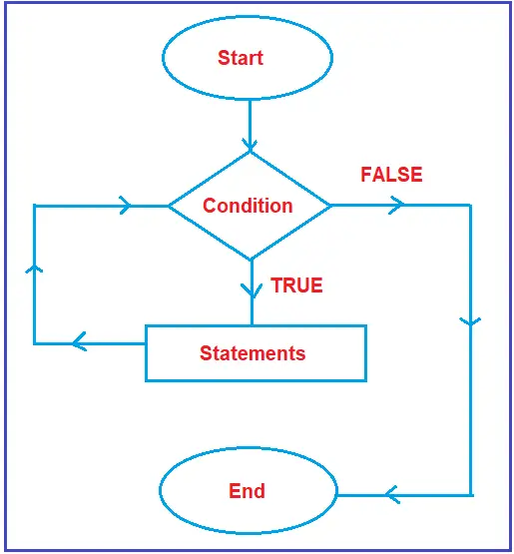

entry-controlled loop حلقه ی که ابتدا شرط بررسی می شود سپس وارد آن می شویم.

**Nested While Loop Syntax in C# Language**

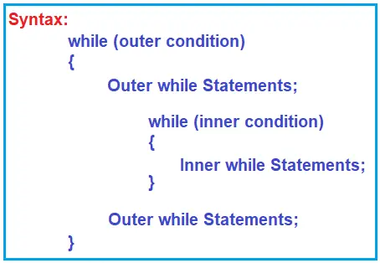

تعداد تکرار این نوع حلقه ها برابر است با تعداد تکرار حلقه ی بیرونی ضرب در تعداد تکرار حلقه ی درونی.

حلقه ی بیرونی بر اساس شرط بیرونی و حلقه ی درونی بر اساس شرطی درونی تکرار می شود.

زمانی حلقه متوقف می شود که حلقه ی بیرونی شرطش نقض شود .

روال اجرا به این صورت است که ابتدا حلقه ی بیرونی یک بار اجرا می شود شرط برقرار باشد وارد شده و حلقه ی داخلی اجرا می شود تا زمانی که شرط حلقه ی داخلی برقرار است تکرار ادامه دارد زمانی که شرط داخلی نقض شد وارد حلقه ی بیرونی شده و تا زمانی که شرط حلقه ی بیرونی نیز نقض شود تکرار را انجام می دهد.

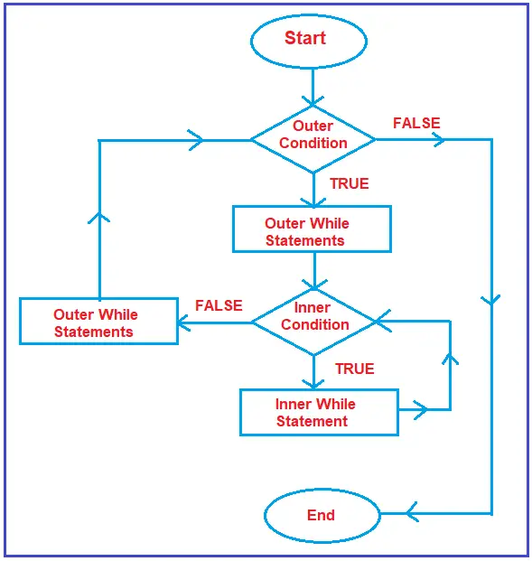

# Do While Loop in C#

یک نوع حلقه ی exit control است.

اول بدنه ی حلقه را اجرا می کند سپس شرط را بررسی می کند. زمانی که حداقل یک اجرا از حلقه خود می خواهیم.

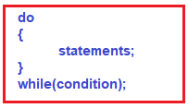

**Nested Do-While Loop in C# Language**

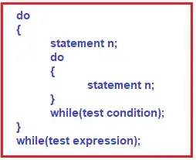

# For Loop in C#

به عوان Counter Loop نیز شناخته می شود. زمانی که تعداد تکرار برای مشخص باشد از این نوع حلقه استفاده می کنیم.

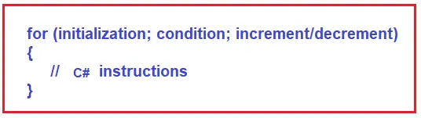

اجرای کد از بلوک initialization شروع می شود. سپس کنترل وارد قسمت condition می شود و اگر برقرارباشد وارد بدنه ی حلقه شده و پس از اجرا وارد increment / decrement می شود و سپس مجدد وارد قسمت condition می شود. و مجدد بدنه ی حلقه و بعد increment , … و تا زمانی که condition برقرار باشد ادامه دارد.

; برای جداکردن بخش های شرط فراموش نشود.

اگر قسمت شرط را نگزاریم حلقه ی بی نهایت ایجاد می شود.

نکته : می توان initialize را بیرون از حلقه نیز نوشت. و همچنین increment را نیز داخله بدنه حلقه می توان نوشت.

**int** counter = 1; //Initialization

**for** **(**;counter **<**= number;**)**

**{**

Console.WriteLine**(**counter**)**;

counter++; //Updation

**}**

اگر در این نوع حله increment را نگزاریم حلقه ی infinite اجرا می شود. اگر شرط هم نزاریم همین اتافق رخ می دهد.

**We can write a custom if statement inside for loop**

نوشتن شرط داخل بدنه ی حلقه

**int** i = 1;

**for** **(**;; **)**

**{**

Console.WriteLine**(**"Hello C#"**)**;

i++;

**if** **(**i **>** 5**)**

**break**;

**}**

Console.ReadKey**()**;

**}**

**Nested for Loop in C#**

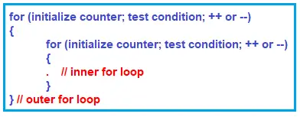

به ازای هر بار اجرای شرط بیرونی شرط داخلی مثلا 10 بار اجرا شود.

# Break Statement in C#

**What are Jump Statements in C# Language**

Jump statements برای transfer کنترل برنامه از یک point به point ی دیگر کاربرد دارد.

برای ایجاد تغییر در رفتار conditional ها یا iterator ها کاربرد دارد مثلا خروج از حلقه یا رفتن به نقطه ی دیگر از برنامه.

Break

Continue

Goto

Return

Throw

**Break Statement in C#**

در loop یا switch باعث خروج از بدنه می شود. در swtich کاربرد زیادی دارد

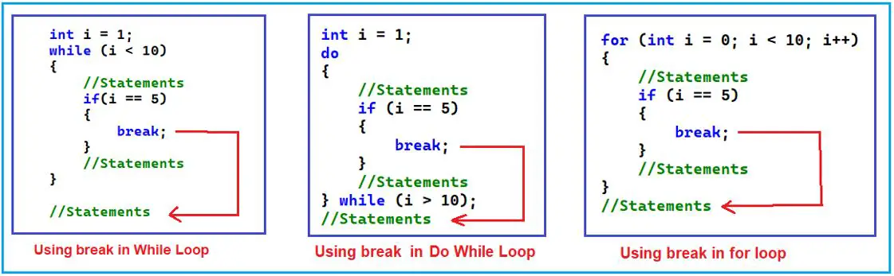

اگر در حلقه های nested از break استفاده کینم مثلا در حلقه ی داخلی break بگذاریم ابتدا از داخلی خارج می شود در واقع از نزدیک ترین حلقه به خود خارج می شود.

**Some tricky questions related to C# Break Statement**

**نکته اگر در شرط if(a > 10); سمی کالم داشته باشیم آن شرط بی اثر است.**

**نکته : اگر در انتهای حلقه while(); سمی کالمن داشته باشیم حلقه را بی اثر می کند.**

# Continue Statement in C#

برای رفتن به iteration بعدی در حلقه ها کاربرد دارد. در واقع کار continue این است که skip کردن only current loop iteration است. و معمولا با if استفاده می شود.

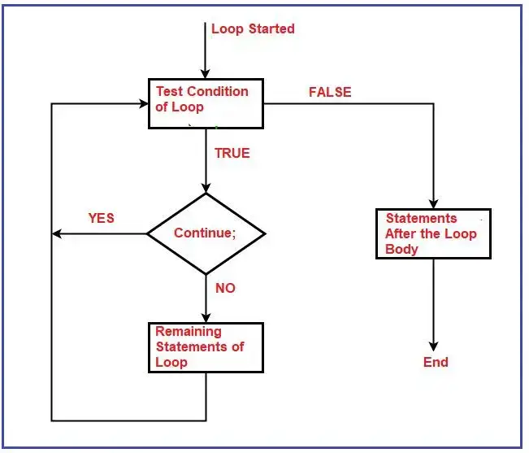

در حلقه های nested نیز از نزدیک ترین حلقه به iteration بعدی می رود.

# Goto Statement in C#

# برای انتقال کنترل برنامه به label کاربرد دارد

# Label در واقع یک شناسه مشخص است. توصیه می شود که استفاده نشود چون خوانایی را کاهش داده و پیچیدگی را افزایش می دهد.

# 

using System;

namespace JumpStatementDemo

{

class Program

{

static void Main(string[] args)

{

Console.WriteLine("1st Statement: ");

goto label1; //goto label label1:

Console.WriteLine("2nd Statement: ");

label1: //label:

Console.WriteLine("3rd Statement: ");

Console.WriteLine("End of Main Method Statement: ");

Console.ReadKey();

}

}

}

# اگر لیبل مورد نظر وجود نداشته باشد خطای کامپایلری مواجه می شوید.

# از goto برای خروج از حلقه ها نیز می توان استفاده کرد.

از goto برای انتقال کنترل برنامه به یک case خاص در switch نیز می توان استفاده کرد

نوشتن حلقه با goto

**int** count = 1;

label_Loop:

Console.WriteLine**(**count**)**;

count++;

**if** **(**count **<**= 10**)**

**{**

**goto** label_Loop;

**}**

Console.Write**(**"C#Tutorials "**)**;

Console.Write**(**"Welcome "**)**;

XYZ:

Console.Write**(**"X "**)**;

Console.Write**(**"Y "**)**;

**goto** ABC;

Console.Write**(**"Programming "**)**;

ABC:

Console.Write**(**"Hello1 "**)**;

Console.Write**(**"Hello2"**)**;

Console.ReadKey**()**;

**Output: C#Tutorials Welcome X Y Hello1 Hello2**

**اگر به یک برچسب برسیم که صدا نزیدم آن را کد های بعد از آن اجرا می شود و ارتباطی به عدم صدا کردن آن ندارد**

**در حلقه های goto عبارت های continue , break بی معنی است**

**برچسب ها به صورت caseSensetive هستند.**

# Functions in C#

Function گروهی از دستور العمل ها است که یک کار مشخص را انجام می دهند.

می توانند ورودی های به عنوان parameter دریافت کنند و خروجی را return کنند.

قابلیت استفاده مجدد دارند بدون تکرار کد.

**Types of Functions in C#**

1. Built-in Functions
2. User-Defined Functions

Return

کار terminate کردن تابع جاری را immediately به قسمتی که تابع را صدا کرده است انجام می دهد.

همچنینی می تواند یک مقدار را محل صدا زدن آن برگرداند

در سه حالت controll اجرای متد به invoker باز می گردد

زمانی که به return برسد

زمانی که به curly brace بسته ی متد برسد

زمانی که exception برگرداند

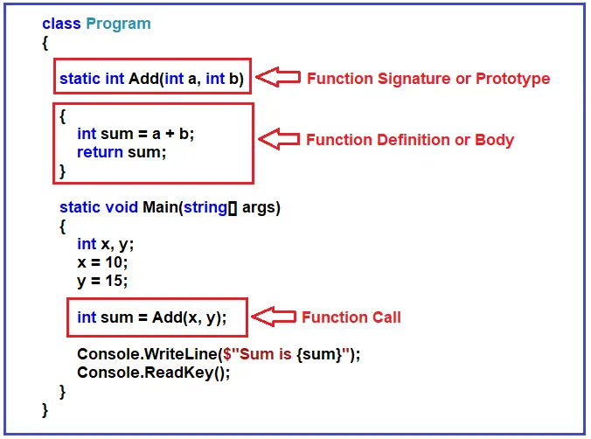

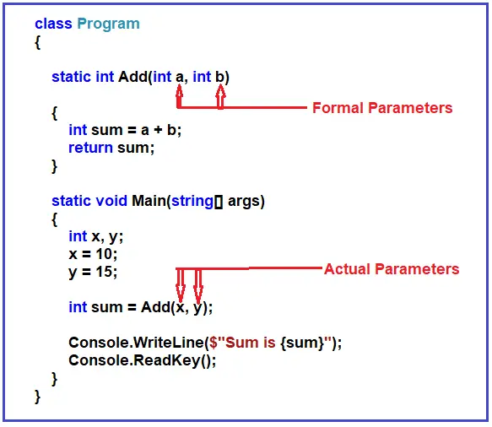

قطعه کد بالا چگونه در memory کار می کند؟

زمانی که برنامه شروع می شود متد main شروع به اجرا می کند 3 متغییر x , y , sum در stack تعریف می شوند که در محدوده ی فعال main هستند. مقادیر x , y با اعداد 10 و 15 مقدار دهی می شوند و سپس متد main متد add را فراخوانی می کند زمانی که Add فراخوانی می شود activication area آن در Stack ایجاد می شود و متغییر های خود را خواهد داشت متغییر های a , b , sum در محدوه استک متد ساخته می شود و مقادیر x , y به متد پاس داده می شوند به صورت copy از داده اصلی به پارامتر متد ارسال می شوند و سپس متد عملیا ت جمع را انجام می دهد و نتیجه را برمیگرداند در متغیر sum

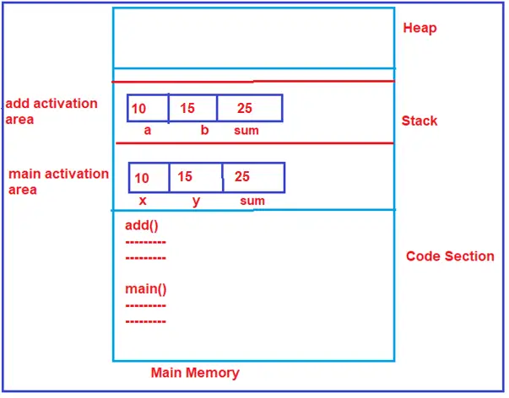

# User-Defined Functions in C#

**No Arguments Passed and No Return Value Function in C#**

**No Arguments Passed but Return a Value Function in C#**

**Argument Passed but no Return Value Function in C#**

**Argument Passed and Return Value Function in C#**

**Function Overloading in C#**

زمانی که دارای توابعی با نام یکسان باشیم ولی تقاوت آن ها در پارامتر های دریافتی باشند متد را overload کرده ایم.

مزایایی که دارد نیاز به فکر مجدد برای نام متد در حالتی که کاری یکسان با ورودی های متفاوت داریم نیست.

کامپایلر این تفاوت امضا های متد را تشخیص می دهد.

مثال امضا های متفاوت برای یک متد اسم متد یکی است اما پارامتر و نوع بازگشتی متفاوت است.

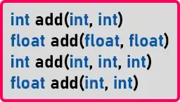

# Call By Value and Call By Reference in C#

سوالی رایج در مصابحه ها است که اغلب اشتباه می گویند نوع داده های primitive از نوع call by value و نوع داده های reference به صورت call by reference

**Call By Value in C#**

در .net framework به صورت پیش فرض تمام object ها به صورت call by value هستند.

**int** a = 15;

**int** b = a;

b = 30;

مقدار a کپی شده در b یعنی 15 کپی شده در b

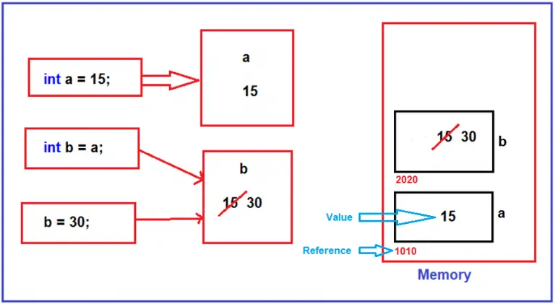

**Reference type sample**

**Employee Emp1 = new Employee();**

**Emp1.EmployeeID = 1001;**

**Emp1.Name = "James";**

**Employee Emp2 = Emp1;**

**Emp1.Name = "Smith";**

**Console.WriteLine($"Emp1 Name = {Emp1.Name}");**

**Console.WriteLine($"Emp2 Name = {Emp2.Name}");**

**Console.ReadKey();**

خروجی هر دو کنسول smith است.

زمانی که یک instance از emp می سازیم یک object در heap ساخته می شود و memory به آن تخصیص داده می شود و سپس reference حافظه را در متغییر ذخیره می کنیم.

زمانی که emp1 را به emp2 تخصیص می دهیم reference مربوط به emp1 کپی می شود در emp2 و حالا 2 کپی از reference ها داریم و هر دو به یک مکان از حافظه اشاره می کنن بنا بر این تغییر دادن مقدار پروپرتی name باعث تغییر value object در memory می شود که reference آن در emp1 , emp2 وجود دارد و هر دو به smith اشاره می کنند.

نکته آدرس حافظه در Stack و مقدار آن در heap ذخیره می شود

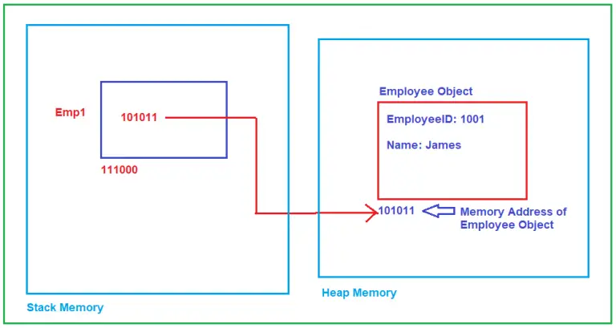

When Employee Emp2 = Emp1; statement is executed, what value Emp1 is holding that will be copied to the Emp2 reference variable Emp1 is holding 101011, so that will be copied to Emp2 as well. This is called by value with a reference type. Because here, we are not copying the memory address of Emp1, which is 111000; instead, we are copying the value which is held by Emp1, i.e., 101011, which is nothing but the memory address of the Employee object, which is created inside the Heap Memory. That means both reference variables are now pointing to the same memory location. Now, when **Emp1.Name = “Smith”;**statement is executed, it will update the Name to Smith of the Employee object in the heap memory, and hence the changes will be reflected in the reference variables.

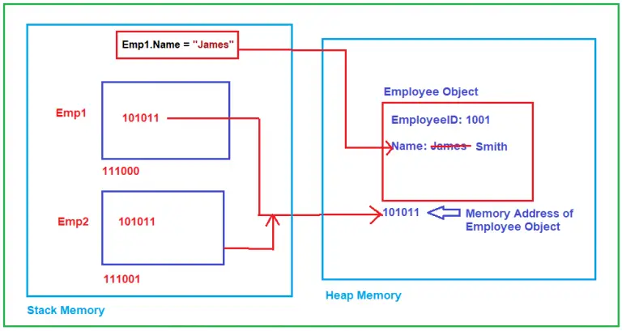

namespace *FunctionsDemo*

{

class Program

{

static void Main(string[] args)

{

Employee Emp1 = new Employee();

Emp1.EmployeeID = 1001;

Emp1.Name = "James";

UpdateName(Emp1);

Console.WriteLine($"Emp1 Name = {Emp1.Name}");

Console.ReadKey();

}

public static void UpdateName(Employee Emp2)

{

Emp2 = null;

}

}

public class Employee

{

public int EmployeeID;

public string Name;

}

}

Now, if you think that you will get a Null Reference Exception in the Main method in the WriteLine statement where you print the Name, then you are wrong. If you think that it will output James, then you are right, and you have understood that by default, reference is passed by value in C#, not by reference.

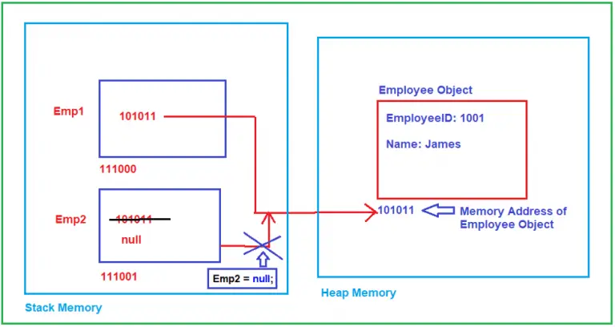

As you can see in the above image, when we set **Emp2 = null;** then the Emp2 references are deleted. But still, the Emp1 reference to the Employee object exists. This is the Call by Value mechanism in C#. Now, I hope you understand the Call by Value Mechanism in C# using value and reference types with Examples. If we want to make Emp1 also null, when you set Emp2 as null, then you have to pass it to the method via reference, which is done in C# by using the ref Keyword, i.e., nothing but pass by reference in C#. Let us understand Call by Reference in detail.

زمانی که emp را به متد ارسال می کنیم و آن را برابر null می کنیم در واقع نحوه ارسال emp به صورت by value است یعنی emp = null در واقع emp که با value ارسال شده است و برابر آدرس حافظه emp است برابر null می شود نه مقادیر داخل آن یعنی آدرس حافظه را null کردیم نه property های آن را اما در مثال قبلی reference مربوط به property را مقدارش را تغییر داده ایم.

**Call By Reference in C#**

برای این کار لازم است که از کلمه کلیدی ref قبل از datatype در پارامتر متد خود استفاده کنید.

چاپ عدد 30

**static** **void** Main**(string[]** args**)**

**{**

**int** a = 15;

UpdateValue**(ref** a**)**;

Console.WriteLine**(**a**)**;

Console.ReadKey**()**;

**}**

**static** **void** UpdateValue**(ref** **int** b**)**

**{**

b = 30;

**}**

در این حالت آدرس حافظه ی b برابر است با آدرس حافظه ی a به همین دلیل است تغییر b اثر مستقیم بر روی b دارد در واقع مکان حافظه ی جدیدی به b تخصیص داده نمی شود

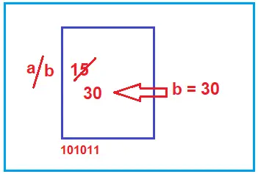

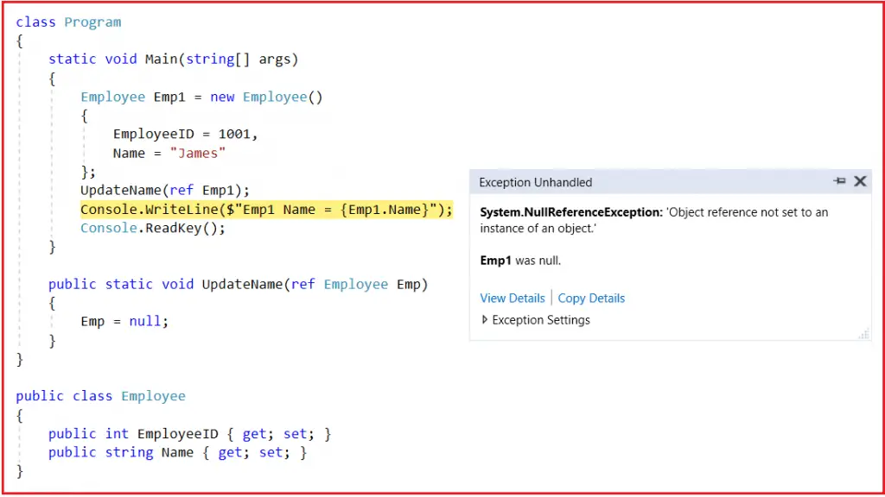

To understand why we are getting the Null Reference Exception, we need to understand the memory representation of the above example. Let us assume the memory address of Emp1 is 111000, and it is pointing to the Employee object whose address is 101011. That means the Emp1 address is 111000, and it is holding the Employee Object reference address 101011. In the case of Call by Reference, when we pass ref Emp1, then, in that case, we are passing the memory address of Emp2, i.e., 111000. And on the computer, we cannot have the same memory address twice. So, here Emp2 is also pointing to the same memory address as Emp1. We can say that Emp2 is an alias of Emp1 or an alternative name of Emp1. So, when we make Emp2 null, that means the memory address 111000, which is pointing to the Employee object, i.e., 101011, will become null, and then we try to access the Name property, we get the runtime exception.

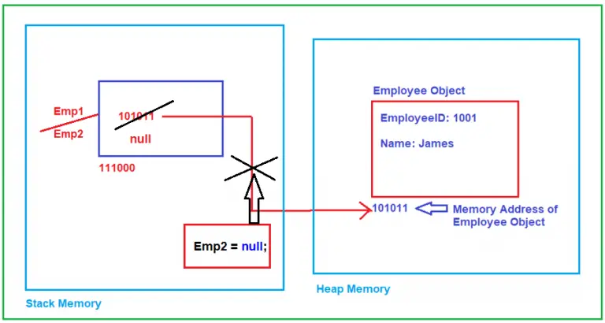

نکته مهم به طور پیش فرض تمامی object / value ها به صورت call by value هستند.

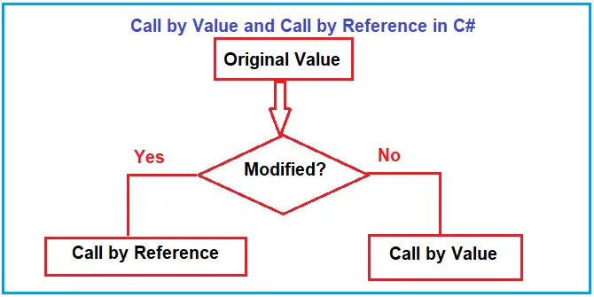

**Call By Value in C#**

کپی از مقدار اصلی را به متد ارسال می کند .

اگر تغییر در کپی انجام دهید بر روی داده اصلی اعمال نمی شود.

مکان حافظه ی داده اصلی و داده کپی متفاوت است.

**Call By Reference in C#**

ارجاعی آدرس داده به متد ارسال می شود

داده ارسالی و داده اصلی هر دو به مکان مشابه در حافظه اشاره می کنند و هر تغییری سبب تغییر در داده اصلی می شود.

اجازه تغییر داده اصلی را با متد می دهد

نیاز مند کلمه کلیدی ref or out است.

### Recursion in C#

زمانی که متدی صدا زده می شود کنترل برنامه به آن متد رفته و پس از پایان عملیات مجدد کنترل برنامه به خط صدا زننده متد بازمی گردد.



اگر با مقدار بازگشتی از متد fun بخواهید کاری انجام دهید تنها زمانی قادر خواهید بود که متد مقداری را بازگردانده باشد.



نکته : اگر متدی a صدا کند متد b را و متد b صدا کند متد c را ترتیب انجام شدن کار ها اول اتمام متد c سپس b و در آخر a است.

##### **What does it mean by Recursive Function in C#?**

متدی که خودش را صدا می زند تا زمانی که یک شرط به نتیجه برسد و return کند.

برای حل مسائل recursive نیاز است که 2 شرط داشته باشیم.

اول مشکل باید به صورت recursive نوشته شود و متد خودش را صدا بزند

دوم باید شرطی برای پایان کار نیز داشته باشیم

زمانی که در متد recursive دارای متغییر محلی هستیم به اضای هر بار فراخوانی تابع متغییر ها مقدار های جدید را می گیرند و در stack مقدار نگه داشته می شود



متد های بازگشتی به صورت درختی trace می شوند.

نکته کار متد های بازگشتی تا پایان ریسدن ادامه دارد یعنی اولین صدا تا آخرین صدا زدن life cycle است.

از مزایای متد های بازگشتی حفط اطلاعات مربوط به فراخوانی تابع با بازگشت آن است.

معایب

کندی به دلیل stack overlapping

ممکن است سبب stack overflow شود

مکنن است سبب infinite loop شود

##### **How do you find the time complexity of a recursive function in C#?**

فرض کنید هر دستور در برنامه ما یک واحد زمانی برای اجرا نیاز دارد. حالا باید تکرار دفعاتی که متد بازگشتی با دستوری را اجرا می کند بشماریم در این مثال متد ما فقط مقداری را چاپ می کند بنابر این به ازای هر باز اجرا یک کار انجام میدهد یعنی رابطه ی دفعات تکرار برابر است با تعداد ورودی n اگر 3 باشد 3 بار اجرا دارد پس داریم O(n) یعنی بسته به ورودی ما پیچیدگی زمانی تغییر می کند.

##### **How do the variables work in a Recursive Function?**

مثال مهم مقدار n در زمان return متد صدا زده شده به مقدار ما افزوده می شود

**using** *System;*

**namespace** *RecursionDemo*

**{**

**class** Program

**{**

**static** **void** Main**(string[]** args**)**

**{**

**int** number = 5;

**int** Result = fun**(**number**)**;

Console.WriteLine**(**Result**)**;

Console.ReadKey**()**;

**}**

**static** **int** fun**(int** n**)**

**{**

**if(**n **>** 0**)**

**{**

**return** fun**(**n - 1**)** + n;

**}**

**return** 0;

**}**

**}**

**}**

Trace در تصویر بعدی



دلیل stackOverflow شدن در حالت های recursive این است که متغییر در هر بار اجرا مقدار خود را در Stack نگه می دارد ولی در حلقه ها متغییر یک بار بیشتر در Stack مقدار دهی نمی شود.



نوع های داده در bcl در فضای نام system قرار دارند.

# **Command Line Arguments in C#**

راهکاری است برای ارسال parameter به متد main

نکته مهم این است که متد main از هیج متد دیگری paramer نمی گیرد. و فقط از command-line مقدار می گیرد.

از منوی properties و سپس تب Debug می توان command line arguemtns را مقدار دهی کرد که با استفاده از space مقادیر را از هم جدا می کند

# String in C#

کلاس است که دنباله ای از کاراکتر ها را ارائه می دهد و می توانیم عملیات های مختلفی بر روی آن انجام دهیم.

نکته » String از نوع reference type است

نکته » نوع های داده دیگر را اگر نگاه کنید می بینید که از نوع struct هستند به معنی value type اما string از نوع class است به معنی reference type بودن.

String vs string

می توان از هر دو استفاده کرد و تفاوتی ندارد در واقع string یک alias بر روی کلاس String است.

اما از String بهتر است برای method invoking استفاده کرد.



**Strings are Immutable in C#**

به معنی غیر قابل تغییر بودن string در سی شارپ است. به این معنی که وقتی رشته ای را به متغییری تخصیص می دهید که از نوع string است اگر مجدد مقدار جدیدی به آن تخصیص دهید مقدار قبلی pervious object به garbage collector رفته و یک object جدید ایجاد می شود و مقدار جدید را می گیرد. یعنی 2 مکان در حافظه ایجاد می شود. و هر بار که مقدار جدید به متغییر خود دهیم همین اتفاق رخ خواهد داد.



در واقع override اتقاق نمی اقتد برای مقدار قبلی بلکه حافظه جدید تخصیص داده می شود برعکس اتفاقی که در value type ها رخ می دهد. در این نوع override داده ی قبلی رخ می دهد.

Mutable به این معنی که داده ی آن با تغییر override می شود اما

Immutable داده ی آن با تغییر در حافظه ی جدید که ایجاد شده قرار می گیرد.



* مثال مدت زمان برای ایجاد حلقه ی بزرگ و تغییر آن در داده ی mutable , immutable
* **string** str = "";
* Console.WriteLine**(**"Loop Started"**)**;
* var stopwatch = new Stopwatch**()**;
* stopwatch.Start**()**;
* **for** **(int** i = 0; i **<** 30000000; i++**)**
* **{**
* str = Guid.NewGuid**()**.ToString**()**;
* **}**
* stopwatch.Stop**()**;
* Console.WriteLine**(**"Loop Ended"**)**;
* Console.WriteLine**(**"Loop Exceution Time in MS :" + stopwatch.ElapsedMilliseconds**)**;

Time = 25991

Now with integer

**int** ctr =0;

Console.WriteLine**(**"Loop Started"**)**;

var stopwatch = new Stopwatch**()**;

stopwatch.Start**()**;

**for** **(int** i = 0; i **<** 30000000; i++**)**

**{**

ctr = ctr + 1;

**}**

stopwatch.Stop**()**;

Console.WriteLine**(**"Loop Ended"**)**;

Console.WriteLine**(**"Loop Exceution Time in MS :" + stopwatch.ElapsedMilliseconds**)**;

Time = 84

Not with same integer

**string** str = "";

Console.WriteLine**(**"Loop Started"**)**;

var stopwatch = new Stopwatch**()**;

stopwatch.Start**()**;

**for** **(int** i = 0; i **<** 30000000; i++**)**

**{**

str ="DotNet Tutorials";

**}**

stopwatch.Stop**()**;

Console.WriteLine**(**"Loop Ended"**)**;

Console.WriteLine**(**"Loop Exceution Time in MS :" + stopwatch.ElapsedMilliseconds**)**;

Time = 94

در این حالت به دلیل این که هر بار در حافظه مقدار جدید نمی سازد. به دلیل **String intern**

به این معنی که سی شارپ اگر مقدار رشته تغییر نکند از همان حافظه ی قبلی استفاده می کند. یعنی هر بار مقدار رشته را با مقدار رشته جاری بررسی می کند. برای افزایش performance

**StringBuilder for Concatenation in C#**

**نکته :** . The C# string immutability behavior can be very very dangerous when it comes to string concatenation

اگر یک رشته را مکررا با رشته ی دیگر ترکیب کنید هر بار مکانی جدید از حافظه اشغال می شود و مکان قبلی به g c تحویل داده می شود.

**string** str = "";

Console.WriteLine**(**"Loop Started"**)**;

var stopwatch = new Stopwatch**()**;

stopwatch.Start**()**;

**for** **(int** i = 0; i **<** 30000; i++**)**

**{**

str ="DotNet Tutorials" + str;

**}**

stopwatch.Stop**()**;

Console.WriteLine**(**"Loop Ended"**)**;

Console.WriteLine**(**"Loop Exceution Time in MS :" + stopwatch.ElapsedMilliseconds**)**;



String builder حافظه ی جدیدی نمی سازد و از همان مکان حافظه ی قبلی استفاده می کند و سبب افزایش شدید کارایی می شود. Time 1ms vs 5473

StringBuilder stringBuilder = new StringBuilder**()**;

Console.WriteLine**(**"Loop Started"**)**;

var stopwatch = new Stopwatch**()**;

stopwatch.Start**()**;

**for** **(int** i = 0; i **<** 30000; i++**)**

**{**

stringBuilder.Append**(**"DotNet Tutorials"**)**;

**}**

اما چرا string به صورت immutable است ؟ به دلیل thread safety به موقعیتی فکر کنید که چندی thread بخواهند یک string را تغییر دهند.

# Static Keyword in C#

اگر از هر developer بپرسید که چرا به static نیاز داریم می گویید که در factory و singleton به آن نیاز داریم و همچنین در data sharing اما 3 هدف مهم وجود دارد که در ادامه توضیح خواهیم داد.

نکته abstraction به این معنی است که هر چیزی که نیاز است از دید دیگران مخفی باشد را باید به این صورت پیاده سازی کرد.

همچنین در oop باید در یک کلاس متد های که کاری مرتبط به هم انجام میدهند قرار داشته باشند مانند کی شی در دنیای واقعی.

نکته : زمانی که یک کلاس را به صورت static تعریف می کنیم یعنی کل اجزای کلاس نیز باید static باشد. در این حالت نیازی به new کردن کلاس برای دسترسی به اعضای آن نیست.

وقتی کلاس به static است clr یا common language runtime فقط یک نمونه از آن کلاس می سازد و به همه ارائه می دهد

نکته: ما هیج یک از قواعد oop را به کلاس static نمی توانیم پیاده سازی کنیم.

کلاس static یک بار instantiated می شود تا بتوانیم از اعضای آن استفاده کنیم.



# Static vs Non-Static Members in C#

اعضای کلاس به 2 دسته بندی static و non static تقسیم می شوند.

Static : اعضای از کلاس که نیازی به ساخت instance. برای مقدار دهی یا اجرا ندارند را گویند.

اگر یک variable را به صورت staic تعریف کنیم یه در بلوک کدی که static است ایجاد کنیم نوع متغییر Static خواهد بود.

اعضای داخل متد static به صورت پیش فرض Static هستند.



مناسب برای نگه داری داده های از اپلیکیشن که در کل برنامه و برای همه ی object های یکسان است.

Static بلافاصله یک بار بعد از اجرای کلاس مقدار دهی میشود.

اما non static ها بعد از ایجاد object از کلاس مقدار دهی می شوند.

##### **What is the Scope of Static and Non-Static Variables in C#?**

Non staci با object ساخته می شود و با object ازبین می رود در واقع scope یک object برابر است با scope مربوط به reference variable

1. **Non-Static to Static:** Non-Static Members can be consumed only by using the object of that class inside a static block.
2. **Static to Static:** Static Members can be consumed directly (within the same class) or by using the class name (from outside the class) inside another static block.
3. **Static to Non-Static:** Static Members can be consumed directly or by using the class name inside a Non-Static block.
4. **Non-Static to Non-Static:** Non-Static Members can be consumed directly or by using the “this” keyword inside another non-static block.
5. **class** Example
6. **{**
7. **int** x = 100;
8. **static** **int** y = 200;
9. **static** **void** Add**()**
10. **{**
11. //we can access non static members X with the help of Example object
12. //We can access the static member directly or through class name
13. Example obj = new Example**()**;
14. //Console.WriteLine(obj.x + Example.y);
15. Console.WriteLine**(**"Sum of 100 and 200 is :" + **(**obj.x + y**))**;
16. Console.WriteLine**(**"Sum of 100 and 200 is :" + **(**obj.x + Example.y**))**;
17. **}**
18. **void** Mul**()**
19. **{**
20. //we can access static members directly or through class name
21. //we can access the non-static members directly or through this keyword
22. Console.WriteLine**(**"Multiplication of 100 and 200 is :" + **(**this.x * Example.y**))**;
23. Console.WriteLine**(**"Multiplication of 100 and 200 is :" + **(**x * y**))**;
24. **}**
25. **static** **void** Main**(string[]** args**)**

// Main method is a static method

1. // ADD() method is a static method
2. // Statid to Static
3. // we can call the add method directly or through class name
4. Example.Add**()**; //Calling Add Method using Class Name
5. Add**()**; //Calling Add Method Directly
6. // Mul() method is a Non-Static method
7. // We can call the non-static method using object only from a static method
8. // Static to Non-Static
9. Example obj = new Example**()**;
10. obj.Mul**()**; //Calling Mul Method using Instance
11. Console.ReadLine**()**;

##### **Example to Understand Static and Non-Static Constructors in C#**

نکته : سازنده غیر static اول از همه اجرا می شود.

**class** Example

**{**

//Static Constructor

//Executed only once

//First block of code to be executed inside a class

//Before Main Method body start executing, this constructor will execute

**static** Example**()**

**{**

Console.WriteLine**(**"Static Constructor is Called"**)**;

**}**

//Non-Static Constructor

//Executed once per object

//When we create an instance, this constructor will execute

**public** Example**()**

**{**

Console.WriteLine**(**"Non-Static Constructor is Called"**)**;

**}**

//Program Execution will start from the Main method

//But before executing the Main method body, it will

//execute the static constructor

**static** **void** Main**(string[]** args**)**

**{**

Console.WriteLine**(**"Main Method Execution Start"**)**;

Example obj1 = new Example**()**;

Example obj2 = new Example**()**;

Console.WriteLine**(**"Main Method Execution End"**)**;

Console.ReadLine**()**;

**}**

نکته » کلاس های static فقط اعضای static می توانند داشته باشند. و قابلیت ساخت instance ندارند

# Const and Read-Only in C#

Const نوع های immutable هستند که در زمان compileTime مقدار دهی می شوند و در طول زمان اجرای برنامه تغییر نمی کند.

readOnly نوع های immutable است اما در زمان runtime مقدار دهی می شود.

**Constant Variables in C#**

اجباری است که در زمان تعریف initialize شود. چو فقط و فقط یک بار ایجاد می شود. اگر اجازه بدهد کپی های از آن ایجاد شود آن وقت همه کپی ها به یک مقدار اشاره می کنند و حافظه هدر می رود. رفتار const ها شبیه Static ها است.

نکته : const ها به صورت پیشفرض Static هستند.

نکته: تنها تفاوت const و نوع static این است که static در طول برنامه قابلیت تغییر دارد اما const این طور نیست.

نکته : c# compiler به طور مستقیم مقدار را به msil یا intermediate language تبدیل می کند.

نکته : میتوان کد های کامپایل شده به msil را با استفاده از ابزار ildasm بررسی کرد در خروجی کد می توان دیدی که متغییر های static , nonStatic در زمان کامپایل مقدار ندارد اما متغییر const در زمان کامپایل msil دارای مقدار هستند.

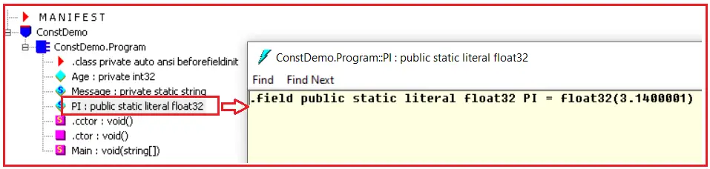

**Read-Only Variables in C#**

این نوع immutable است و بعد init شدن نمی توان تغییر داد. اجباری برای مقدار دهی در زمان decleration ندارد بلکه می توان آن ها را در constractor نیز مقدار دهی کرد.

رفتاری مشابه non static ها دارد. مقدار دهی می شوند بعد از instance ساختن از کلاس.

به صورت پیش فرض non static هستند.

Read only به به ازای هر instance یک بار مقدار دهی می شود.

تفاوتش با const این است که const برای کل کلاس یکی است اما ReadOnly به ازای instance

# Properties in C#

**Why do we need Properties in C#?**

برای encapsulation و محافظ از اعضای داده ی کلاس از properties ها استفاده می کنیم. از property ها به عنوان مکانیسمی برای set , get کردن data member های کلاس از خارج از کلاس کاربرد دارد یعنی اگر کلاسی دارای variable های باشد و اگر بخواهیم از بیرون به آن اعضا دسترسی داشته باشیم از property ها استفاده می کنیم.

2 راه حل برای دسترسی به value های کلاس از بیرون

1. ذخیره کردن مقدار در متغییری public و از بیرون مستقیم دسترسی داشته باشیم
2. ذخیره کردن مقدار در متغییری private و همچنین دسترسی دادن به مقدار با استفاده از property

Property ها معمولا برای get , set کردن داده کلاس کاربرد دارد.

نکته : از property ها هیچ وقت برای ذخیره کردن داده استفاده نمی شود بلکه به عنوان یک interface یا medium برای انتقال داده استفاده می شود. Property دارای متد های خاصی به نام Accessor هستند که در ادامه توضیح داده خواهند شد.

**What are Accessors in C#?**

کاربرد آن ها برای set , get کردن داده ها است و دارای 2 نوع است.

Set Accessor

Get Accessor

**What is a Set Accessor?**

برای set کردن داده در یک متغییر کلاس است. Set شامل یک متغییر به نام Value است که اسم آن ثابت بوده و آن را به متغییر کلاس تخصیص می دهیم.

**set { Data_Field_Name = value; }**

**What is Get Accessor?**

از get برای گرفتن Data از Data field کاربرد دارد

**Syntax: get {return Data_Field_Name;}**

نکته مهم این است که property برای نگه داری داده نیست بلکه برای انتقال داده است

علت این که feild ها به صورت public ایجاد نمی کنیم بلکه از property می خوانیم این است که باید اصل encapsulation را رعایت کنیم.

**private int _EmpId;**

**private string _EmpName;**

**//Public Properties**

**public int EmpId**

**{**

**//The Set Accessor is used to set the _EmpId private variable value**

**set**

**{**

**_EmpId = value;**

**}**

**//The Get Accessor is used to return the _EmpId private variable value**

**get**

**{**

**return _EmpId;**

**}**

**Different types of Properties Supported by C#.NET?**

1. **Read-Only Property**
2. **Write Only Property**
3. **Read Write Property**
4. **Auto-Implemented Property**

**What is Read-only Property in C#?**

فقط برای خواندن data کاربرد دارد

**AccessModifier Datatype PropertyName**  
**{**  
**set {DataFieldName = value;}**  
**}**

**What is Read Write Property in C#?**

**AccessModifier Datatype PropertyName**  
**{**  
**set {DataFieldName = value;}**  
**get {return DataFieldName;}**  
**}**

**What are the advantages of using Properties in C#?**

ارائه دهنده abstraction in data field

مزایای security

Data validating before storing

نکته : اگر property به صورت public یا private باشد accessor ها هم دارای همان سطح دسترسی خواهند بود.

**What are symmetric and asymmetric accessors in C#?**

If the accessibility specifier of the accessors (both get and set) are the same within a property accessibility specifier then the accessors are known as symmetric accessors. On the other hand, if the accessibility specifier of the accessors is not the same as a property accessibility specifier, then the accessors are known as asymmetric accessors. For example:

**public int EmpId**  
**{**  
**protected set { _EmpId = value; }**  
**get { return _EmpId; }**  
**}**

We can also write the Read-only property using two accessors as follows.  
**public int EmpId**  
**{**  
**private set { _EmpId = value; }**  
**get { return _EmpId; }**  
**}**

We can also write the Write only property using two accessors as follows.  
**public int EmpId**  
**{**  
**set { _EmpId = value; }**  
**private get { return _EmpId; }**  
**}**

**What are Auto-Implemented Properties in C#?**

زمانی که منطق خاصی برای ست کردن داده ندارد از این نوع می توانید استفاده کنید. در پشت صحنه به صورت implicirly مقادیر field ها را private ایجاد می کند.

**Example: public int A { get; set; }**

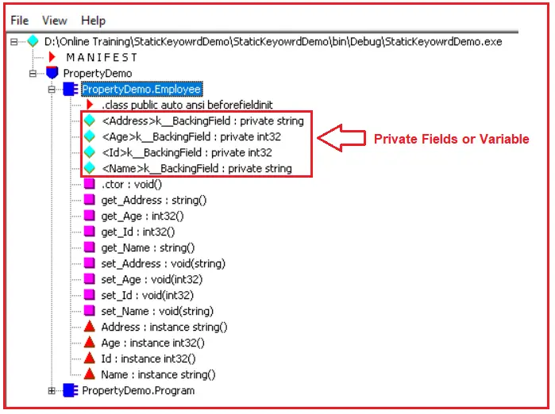

**Example using Setter and Getter Methods in C#:**

در جاوا و C ++ کاربرد دارد.

**private** **int** _ID;

**private** **string** _Name;

**private** **int** _PassMark = 35;

**public** **void** SetID**(int** ID**)**

**{**

**if** **(**ID **<** 0**)**

**{**

**throw** new Exception**(**"ID value should be greater than zero"**)**;

**}**

_ID = ID;

**}**

**public** **int** GetID**()**

**{**

**return** _ID;

**}**

**Example using Properties in C#:**

**private** **int** _ID;

**private** **string** _Name;

**private** **int** _PassMark = 35;

**public** **int** ID

**{**

**set**

**{**

**if** **(value** **<** 0**)**

**{**

**throw** new Exception**(**"ID value should be greater than zero"**)**;

**}**

_ID = **value**;

**}**

**get**

**{**

**return** _ID;

**}**

**}**

# Why we Should Override ToString Method in C#

**Understanding the Object Class in C#:**

کلاس object در واقع superclass تمامی type ها در .net است. یعنی تمامی type ها به صورت مستقیم یا غیر مستقیم از آن ارث برده اند بنابراین تمامی type ها از toString بهره می برند همچنین به صورت virtual تعریف شده که اجازه می دهد که override شود

چرا override کنیم؟

اگر یک class که دارای چند prop است را toString تبدیل کنیم نتیجه مورد انتظار را نخواهید دید در این موارد به صورت زیر عمل کرده اگر override نکنیم >>

UnderstandingObjectClassMethods.Employee

حالت درست.

**public** **class** Employee

**{**

**public** **string** FirstName;

**public** **string** LastName;

//Overriding the Virtual ToString method of Object class

//Overriding the Virtual method using override modifier

**public** **override** **string** ToString**()**

**{**

**return** FirstName + ", " + LastName;

**}**

**}**

# Override Equals Method in C#

**What is Equals Method in C#?**

یک متد virtual است که در کلاس object تعریف شده است و در تمامی type های .net موجود است.

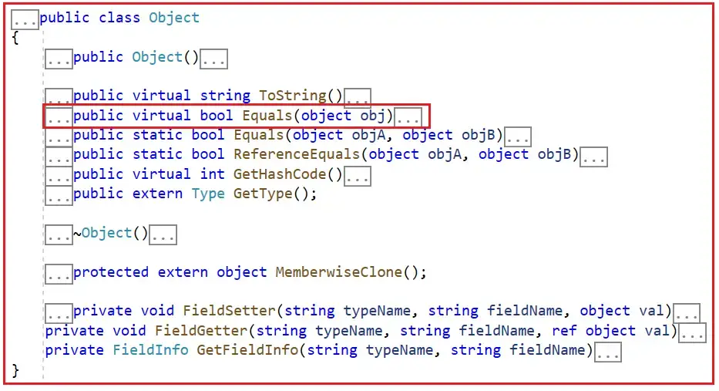

**Difference Between the “==” Operator and the Equals() Method in C#**

به طور مثال 2 مقدار از نوع int دارای مقدار 10 هستند هر دو را با == , Equals() مقایسه می کنیم true برمی گرداند. چون int از نوع value type است و مقدار را مستقیما در خود نگه داری می کند برای همین نتیجه یکسان می گیریم.

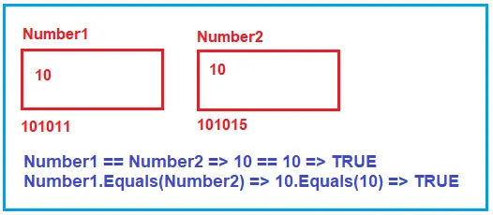

نکته : Enums are value type and they hold the value instead of the reference address.

**Equals method and == Operator with Reference Type in C#:**

اگر نوع داده به صورت reference Type باشد به صورت پیش فرض == و Equals هر دو reference را بررسی می کنند یکی باشد

نکته مهم : متغییر reference در stack ایجاد می شود و به object که در heap وجود دارد اشاره می کند.

زمانی که 2 متغییر به یک object اشاره می کنند reference equality برابر خواهند داشت.

نکته مهم : اگر 2 object دارای reference یکسان باشند بنابراین دارای value یکسان هم هستند اما value equality تضمین کننده reference equality نیست.

**public** **class** Program

**{**

**public** **static** **void** Main**()**

**{**

Customer C1 = new Customer**()**;

C1.FirstName = "Pranaya";

C1.LastName = "Rout";

Customer C2 = C1;

Console.WriteLine**(**$"C1 == C2: {C1 == C2}"**)**;

Console.WriteLine**(**$"C1.Equals(C2): {C1.Equals(C2)}"**)**;

Console.ReadKey**()**;

**}**

**}**

**public** **class** Customer

**{**

**public** **string** FirstName **{** **get**; **set**; **}**

**public** **string** LastName **{** **get**; **set**; **}**

**}**

True , true

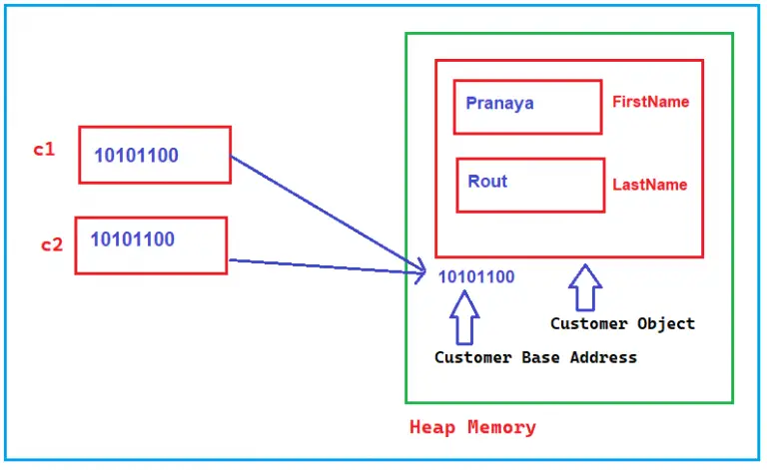

Customer C1 = new Customer**()**;

C1.FirstName = "Pranaya";

C1.LastName = "Rout";

Customer C2 = new Customer**()**;

C2.FirstName = "Pranaya";

C2.LastName = "Rout";

Console.WriteLine**(**$"C1 == C2: {C1 == C2}"**)**;

Console.WriteLine**(**$"C1.Equals(C2): {C1.Equals(C2)}"**)**;

Console.ReadKey**()**;

False , false

مقدار ها یکی است اما reference ها متفاوت است

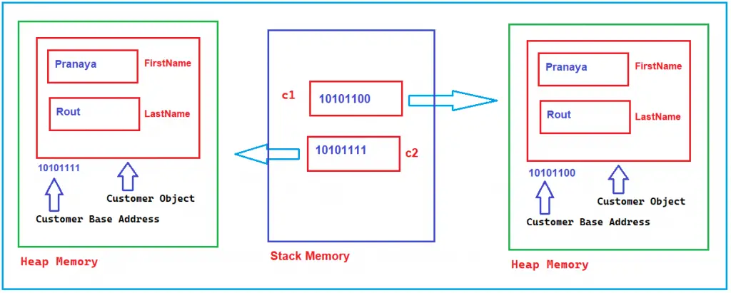

Customer C1 = new Customer**()**;

C1.FirstName = "Pranaya";

C1.LastName = "Rout";

Customer C2 = new Customer**()**;

C2.FirstName = "Pranaya";

C2.LastName = "Rout";

Console.WriteLine**(**$"C1 == C2: {C1 == C2}"**)**;

Console.WriteLine**(**$"C1.Equals(C2): {C1.Equals(C2)}"**)**;

Console.ReadKey**()**;

output

False

True

**public** **override** **bool** Equals**(object** obj**)**

**{**

// If the passed object is null, return False

**if** **(**obj == **null)**

**{**

**return** **false**;

**}**

// If the passed object is not Customer Type, return False

**if** **(**!**(**obj **is** Customer**))**

**{**

**return** **false**;

**}**

**return** **(**this.FirstName == **((**Customer**)**obj**)**.FirstName**)**

&& **(**this.LastName == **((**Customer**)**obj**)**.LastName**)**;

**}**

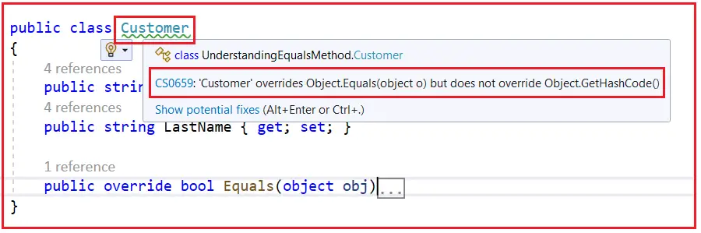

//Overriding the GetHashCode method

//GetHashCode method generates hashcode for the current object

public override int GetHashCode**()**

**{**

//Performing BIT wise OR Operation on the generated hashcode values

//If the corresponding bits are different, it gives 1.

//If the corresponding bits are the same, it gives 0.

**return** FirstName.GetHashCode**()** ^ LastName.GetHashCode**()**;

**}**

# Difference Between Convert.ToString and ToString Method in C#

هردو برای تبدیل مقدار به string کاربرد دارند با این تفاوت که Convert.ToString مقدار null را مدیریت می کند اما ToString مقدار null را مدیریت نمی کند.

نکته : اگر متغییر از نوع string تعریف کرده و مقداری پیش فرض ندهید null است.

در این حالت اگر از ToString استفاده کنید با Null Reference Exception مواجه می شوید. اما اگر از Convert.ToString استفاده کنید به Exception نمی خورید.

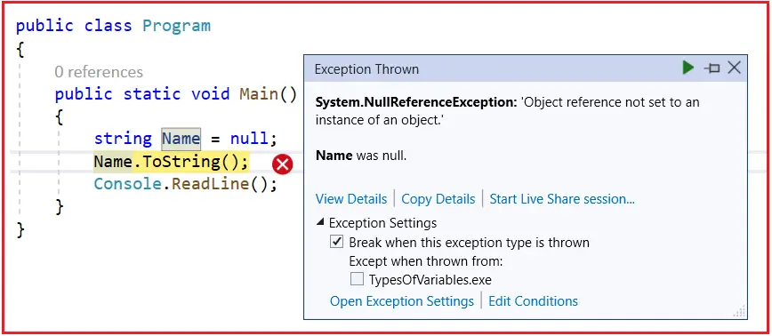

اما

Customer C1 = **null**;

Convert.ToString**(**C1**)**;

String Name = **null**;

Convert.ToString**(**Name**)**;

Console.WriteLine**(**"No Error"**)**;

Console.ReadLine**()**;

بدون خطا اجرا می شود.

# Checked and Unchecked Keywords in C#

کلمه کلیدی **Checked** استفاده می شود برای فعال کردن Overflow checking برای integral-type arithmetic operations and convesions کاربرد دارد.

کلکه کلیدی Unchekded برای عدم بررسی overflow checking در c# کاربرد دارد.

Overflow به معنی این که مقدار هر type از حداکثر ظرفیت آن بیشتر شود. در این حالت exception رخ نمی دهد اما نتیجه غیر منتظره به ما برمیگرداند.

Int.Max = 2147483647

**int** a = 2147483647;

**int** b= 2147483647;

**int** c = a + b;

Console.WriteLine**(**c**)**;

Console.ReadLine**()**;

result => -2;

در حالت زیر runtime Exception رخ می دهد.

**int** a = 2147483647;

**int** b= 2147483647;

**int** c = **checked(**a + b**)**;

Console.WriteLine**(**c**)**;

Console.ReadLine**()**;

Unchecked

رفتاری مشابه کامپایلر دارد کاربرد اصلی آن در حالتی است که خطای کامپایلری داریم مثل جمع 2 const که خطا می دهید برای رفع خطای کامپایلر می توان از این استفاده کرد

const **int** a = 2147483647;

const **int** b= 2147483647;

# int c = unchecked(a + b);

# Stack and Heap Memory in .NET

وقتی یک متغییر تعریف می کنیم چه اتفاقی رخ می دهد؟

مقداری از حافظه ram را به متغییر تخصیص می دهد. این حافظه 3 چیز را بدنبال دارد

1 نام متغیرر

2 نوع داده متغییر

3 مقدار متغییر

و وابسته به این که نوع داده value است یا reference حافظه stack یا heap اختصاص داده می شود.

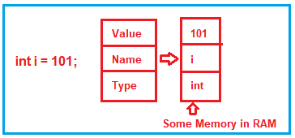

##### **Understanding Stack and Heap Memory in C#**

2 نوع تخصیص حافظه در .net وجود دارد stack و heap

مثال



وقتی دستور اول اجرا می شود کامپایلر حافظه stack اختصاص می دهد.

وقتی دستور دوم اجرا می شود مجددا حافظه stack تخصیص داده می شود به این صورت که متغییر دوم در بالای متغییر اول در حافظه ی stack قرار می گیرد مانند ظرف های که روی هم قرار دارند.

تخصیص و عدم تخصیص حافظه stack به صورت last in – first out است یعنی از اول stack بر می دارد.



زمانی که دستور سوم اجرا می شود:

به صورت داخلی یک pointer در stack قرار می گیرد و object اصلی در مکان دیگری از حافظه ذخیره می شود به نام heap

Heap معمولا برای dynamic memory allocation کاربرد دارد.

نکته : reference pointer در Stack ذخیره می شود.

نکته : عبارت Person p1 هیچ حافظه ی را برای p1 اختصاص نمی دهد فقط یک variable با نام p1 در stack قرار می دهد و مقدار null را با آن تخصیص می دهد. و زمانی که کلمه کلیدی new برخورد می کند حافظه را در heap اختصاص می دهد.



##### **What Happens When the Method Completes Its Execution?**

وقتی اجرای متد به آخر می رسد و کنترل اجرا از متد خارج می شود یعنی به } می رسد. تمام variavble های ساخته شده در stack را پاک می کند به صورت lifo .

اما حافظه ی اختصاص داده شده به heap را از تخصیص خارج نمی کند. بعدا حافظه heap توسط garbage collector خالی می شود.



##### **Why do we have two types of memory?**

در سی شارپ primitive data type مثل int , double , bool تنها یک مقدار را نگه داری می کنند و در حالی که reference type ها یا object data type از نوع complex هستند یعنی یک نوع complex دارای reference به نوع های object دیگر و primitive های دیگر است.

بنابراین reference data type نگه دار ارجاع به چندین داده است و هر کدام از آن ها باید در حافظه ذخیره شود. نوع های object به dynamic memory نیاز دارند در حالی که primitive ها به static memory نیاز دارند.



Value type vs reference type

Value ها نوع های هستند که هم Data و هم memory در یک مکان قرار دارند. اما Reference type نوع از داده هستند که دارای یک pointer که اشاره می کند به مکان اصلی حافظه.

##### **Understanding Value Type in C#:**

زمانی که به متغییری از نوع int مقداری را assign می کنیم و آن را به متغییر دیگری نیز تخصیص می دهیم یک copy از داده متغییر اول به متغییر دوم تخصیص داده می شود که کاملا از هم مستقل هستند. و تغییر یکی بر دیگری تاثیری ندارد مانند bool

Int double float و ...



##### **Understanding Reference Type in C#**

در این نوع اگر 2 متغییر از یک object ایجاد کنیم و سپس اولی را new کرده و مقدار آن را به دومی assign کنیم هر دو آن ها به یک مکان از حافظه اشاره خواهند کرد. و اگر یکی را تغییر دهید بر دیگری نیز تاثیر گذار خواهد بود مانند class interface object string , delegate



##### **How is the Heap Memory Freed Up?**

در حافظه ی Stack زمانی که کنترل اجرای برنامه در متد به اتمام می رسد و بعد از آخرین { شروع به deallocate کردن حافظه می کند اما در نوع heap این گونه نیست بلکه حذف حافظه با garbage است به این معنی که زمانی که object موجود در heap دیگر استفاده نمی شود به این معنی است که فاقد reference pointing شده و زمان حذف آن فرا رسیده.

Stack Key Points

* برای static memory allocation و local variable کاربرد دارد و توسط cpu مدیریت می شودکه سریع و کارآمد است.
* زمانی که یک متد فراخوانی می شود a block of memeory در stack برای local variable و parametrs اختصاص داده می شود و زمانی که به return می رسد بلوک غیر استفاده می شود و برای فراخوانی بعدی متد آماده می شود.
* متغییر های ذخیره شده در stack فقط در زمان فراخوانی متد در دسترس هستند.
* نگه داری value type or primitive و struct و reference object در آن انجام می شود

##### **Heap Memory Key Points:**

* برای dynamic memory که شامل object و complex data structures است و انعطاف پذیری بالا دارد و توسط garbage collector مدیریت می شود.
* Object ها در heap هستند و memory در runtime مدیریت می شود object جدید با کلمه کلیدی new ایجاد می شود و زمانی که استفاده نشوند gc آن را ازبین می برد.
* زمان آن ها از ایجاد با new تا زمانی که دیگر استفاده نشوند است.
* برای object array class , … استفاده می شود.

نکته : حافظه Stack فضای محدودی دارد ولی heap با توجه به نیاز رشد می کند. محدود آن حافظه کل است.

نکته : دسترسی به Stack سر راست تر است ولی دسترسی به heap دارای پیچیدگی بیشتر است.

# Boxing and Unboxing in C#

Boxing پروسه ی تبدیل value type به reference type است زمانی که Value type باکس می شود یک object جدید در heap تخصیص داده می شود و value در آن کپی می شود.

Unboxing برعکس boxing است زمانی که value از object استخراج می شود یعنی تبدیل reference به value و سبب کپی مقدار از heap به stack می شود



دستور اول متغییر x در حافظه stack ایجاد می شود و مقدار 10 را می گیرد

دستور دوم انتقال مقدار x که 10 است به نوع داده object انجام می شود و مقدار value type به reference type تخصیص داده می شود که عملیات boxing است



دستور سوم مقدار object که برابر 10 است را به مقدار z که از نوع value type است تخصیص می دهیم تبدیل reference به نوع value است عملیات unboxing



نکته عملیات boxing و unboxing که تبدیل مقدار value type به نوع reference type است می تواند روی عملکرد سیستم تاثیر گذار باشد و کاهش دهنده آن باشد.

به طور مثال 2 متد را 100000 بار اجرا کنید و در کی عملیات boxing را برای تخصیص مقدار یک متغییر به دیگری انجام دهید و در دیگری به طور ساده یک مقدار را از نوع value به Value دیگر تخصیص داده مدت زمان انجام عملیات متفاوت خواهد بود.

بهتر است انجام این نوع کار ها پرهیز شود. چون کاهش عملکرد دارد و تخصیص حافظه بالا چون در unbox حافظه heap و gc درگیر می شوند و همچنین unboxing نیازمند explicit case است که ممکن است exception دهد

نکته : در گذشته arrayList فقط object ذخیره می کردند که نیازمند عملیات boxing برای سایر نوع داده بوده اما اکنون generic وجود دارد از box پرهیز شده و نوع داده مستقیما در کالکشن ذخیره می شود.

# Object Oriented Programming (OOPs) in C#

یک متودولوژی تولید نرم افزار است که شامل تعداد قاعده است که باید رعایت شوند. امروزه بیشتر زبان ها از آن پیروی می کنند. بیشتر به طراحی نرم افزار مرتبط است طراحی داخلی نرم افزار و به توسعه دهنده ها مرتبط است. قابلیت سیستماتیک و مهندسی کردن فرآیند تولید نرم افزار را می دهد

برنامه نویسی شی گرا وابسته به دید ما نسبت به سیتم است.

Modular programing problems

استفاده مجدد

نگه داری از کد

عدم سادگی

عدم گسترش ویژگی ها متد ها

Oop is design approach



Reusablility : با استفاده از class می توان از استفاده مجدد استفاده کرد.

**Extensibility : با استفاده از ingeritance aggregation , composition می توان ویژگی ها را گسترش داد**

**Simplicity : با استفاده از ویژگی های abstraction encapsulation polymorphism می توان کد را ساده کرد.**

**Maintanablility در نهایت با استفاده از ویژگی ها قبلی نگه داری ساده تر می شود.**

##### **What are the OOPs Principles or OOPs Concepts in C#?**

Abstraction , encapsulation , polymorphism , inheritance

##### **What are Abstraction and Encapsulation?**

Abstraction : ارائه دهی ویژگی ها بدون این که از backgroundقضیه اطلاعی داشته باشیم . یعنی کلاسی داشته باشیم که فقط جزئیات ضروری را به بیرون می دهد و مابقی از مخفی می کند.

Encapsulation : قرار گرفتن داده ها و متد ها در یک unit را می گویند. به زبان ساده تعریف کلاس و مخفی کردن data member ها از بیرون از کلاس و دسترسی به آن ها فقط از داخل کلاس.

Abstraction , encapsulation به هم مرتبط هستند abstract در واقع فکر منطق است و encapsulation پیاده سازی فیزیکی است.

Example



##### **What is Inheritance?**

قابلیت استفاده از data member , function ,.. مربوط به یک کلاس base در کلاس sub را ارث بری گویند.

##### **What is Polymorphism?**

چند ریختی به این معنی که یک متد رفتاری متفاوت از خود نشان دهد با گرفتن نوع های داده مختلف

Compile time / early binding / overoading

Run time / late binding / ovderriding

# Class and Objects in C#

نکته : class در واقع تعریف است و object یک نمونه است.

Bmw is car Toyota is car both of them are objects of class car

Class in c#

نوع داده ای تعریف شده توسط کاربر است که ارائه دهنده state , behavioral است با استفاده از properties و action ها.

Object در واقع یک instance از کلاس است.



Class is a template or blueprint and the object is instance of it.

Type of class in c#

# Constructors in C#

متدی هم نام با اسم کلاس است که برای initialize کردن variable های موجود در سطح کلاس استفاده می شود.

متدی است که با هر بار instance ساختن از کلاس فراخوانی می شود

Constructor فاقد هرگونه return است. و متدی هم نام با ctor نمی توانیم داشته باشیم.

نکته : هر کلاسی که instance می سازیم باید دارای constructor باشد. اما در صورتی که constructor را برای کلاس قرار ندهیم نیز امکان ساخت instance وجود دارد چون compiler به صورت خودکار ctor را در صورتی که ما ننویسیم می سازد و متغییر ها را init می کند. Ctor که compiler می سازد implicit ctor یا default نام دارد و ما بسازیم explicit ctor است.



نکته :implicit ctor به صورت public است.

نکته : زمانی که **instance** می سازیم **ctor** **صدا زده می شود**. به ازای هر بار instance ساختن متد ctor فراخوانی می شود.



# Types of Constructors in C#

1. **Default or Parameter Less Constructor**
2. **Parameterized Constructor**
3. **Copy Constructor**
4. **Static Constructor**
5. **Private Constructor**

##### **Default or Parameterless Constructors in C#**

اگر ctor فاقد پارامتر باشد default است. 2 نوع است یا کاربر تعریف می کند یا سیستم.

##### **What is Parameterized Constructor in C#?**

اگر ctor ما دارای parameter باشد ما آن را parameterized ctor می نامیم که توسط برنامه نویس تعریف می شوند



##### **Copy Constructor in C#**

اگر بخواهیم چندین instance با مقدار های یکسان ایجاد کنیم باید از copy ctor استفاده کنیم در این حالت ctor ما به عنوان پارامتر کلاسی مشابه خود را دریافت می کند.

به طور مثال شرایطی را فرض کنید که ctor شما 10 پارامتر داشته باشد.





##### **How many Constructors can be Defined in a Class in C#?**

هر تعداد با signature متقاوت می توان ایجاد کرد.

Static Constructor

Ctor که دارای کلمه کلیدی static است و فاقد هر گونه access modifier است زمانی که از این نوع ctor داریم به صورت پیشفرض compler برای کلاس ما implicit ctor را هم قرار می دهد.

نکته : زمانی که در کلاس Staci field داریم در این حالت compiler به صورت implicitly سازنده static را قرار می دهد.

نکته : static ctor برای init کردن static variable ها کاربرد دارد و هیچ وقت explicitly فراخوانی نمی شوند بلکه implicitly فراخوانی می شوند این نوع ctor ها اول از همه صدا زده می شوند.

نکته : static ctor is not parameterized اما چرا ؟ چون این نوع به صورت implicitly فراخوانی می شوند و ما به آن دسترسی نداریم.

نکته : در هر کلاس فقط یک عدد داریم فاقد قابلیت overload است. و فاقد پارامتر و فقط امکان مقدار دهی static field را دارد. اما در ctor های non static قابلیت مقدار دهی static field وجود دارد.





Private Constructor in c#

در سی شارپ امکان تعریف ctor به صورت private نیز وجود دارد در این حالت امکان ساخت object از بیرون از کلاس وجود ندارد و فقط می توان در داخل خود کلاس از آن object ساخت

معمولا برای singleton design pattern استفاده می شود.

در حالتی که کلاس فقط شامل static member است کاربرد دارد. و اجازه ساخت object از بیرون ندارد.

# Why We Need Constructors in C#

هر کلاسی که میخواهیم instance از آن بسازیم به ctor نیاز دارد. زمانی که بخواهیم فیلد های کلاس را از بیرون مقدار دهی کنیم در هنگام instance ساختن.

# Static vs Non-Static Constructors in C#

اگر در تعریف ctor دارای کلمه کلیدی static باشد از نوع static است.

Static فقط برای init کردن field and variable of static type است. و non static برای غیر static ها کاربرد دارد.

Static constructors are implicitly called whereas non-static constructors are explicitly called.

Static ctor فقط یک بار بلافاصله بعد از اجرای کلاس فراخوانی می شود اما non static ها بعد از ساخت instance فراخوانی می شوند.

نکته : static ctor executed only once whras the non static ctor are executed 0 or n number of time depending on the number of the instance we created for the class.

وقتی کلاسی فیلدی از نوع Static دارد به صورت ضمنی سازنده آن فیلد static را مقدار دهی می کند بدون نیاز به ساخت instance از کلاس پس سازنده non static اصلا فراخوانی نمی شود در حالی که static یکبار فراخوانی شده.

**class** Program

**{**

//Main Method is the Entry Point for our Application Execution

**static** **void** Main**(string[]** args**)**

**{**

Console.WriteLine**(**"Main Method Started"**)**;

//As soon as it finds ConstructorsDemo.x,

//it will first execute the static constructor of the class

Console.WriteLine**(**ConstructorsDemo.x**)**;

Console.WriteLine**(**"Main Method Completed"**)**;

Console.ReadKey**()**;

**}**

**}**

**public** **class** ConstructorsDemo

**{**

**public** **static** **int** x; //It is going to be initialized by static constructor

**public** **int** y; //It is going to be initialized by non-static constructor

//Static Constructor

**static** ConstructorsDemo**()**

**{**

//This constructor initialized the static variable x with default value i.e. 0

Console.WriteLine**(**"Static Constructor is Called"**)**;

**}**

//Non-Static Constructor

**public** ConstructorsDemo**()**

**{**

//This constructor initialized the static variable y with default value i.e. 0

Console.WriteLine**(**"Non-Static Constructor is Called"**)**;

**}**

**}**

نکته : زمانی که از کلاسی که داری static ctor است چند instance بسازیم فقط یک بار static ctor آن فراخوانی می شود در حالی non static ها به تعداد instance فراخوانی می شوند

نکته : زمانی که یک متغییر static یا متد static را از یک class فراخوانی می کنیم ابتدا ctor static آن کلاس فراخوانی می شود

# Private Constructors in C#

اگر کلاسی دارای private ctor باشد امکان ساخت object از کلاس بیرون از کلاس وجود ندارد. مگر اینکه دارای ctor از نوع public هم باشد. در حالت اول فقط داخل کلاس میتوان object ساخت.

در حالتی که کلاس دارای ctor از نوع public , private باشد می توان از آن object ساخت اما باید این نکته را به خاطر سپرد که فقط ctor که از نوع public است فراخوانی می شود به هنگام ساخت instance

اگر فقط دارای private باشیم و بخواهیم خارج از کلاس instance بسازیم به خطای compile time بر می خوریم.

نکته : اگر کلاسی دارای private ctor باشد نمی تواند در inheritance شرکت کند فقط در صورتی می تواند که دارای یک public ctor هم باشد. را حل دیگر کلاس child در داخل کلاس parent باشد.

Sealed

اگر می خواهید به هیج وجه از یک کلاس ارث بری نشود باید آن را به صورت sealed تعریف کرد.

نکته : اگر کلاسی دارید که تمامی data member های آن به صورت static هستند می توانید برای جلوگیری از ارث بری و instance ساختن از آن private ctor تعریف کنید اما راه حل بهتر این است که static class تعریف کنید که هم از ارث بری و هم از instance ساختن جلوگیری می کند.

**public** **static** **class** Test

**{**

**public** **static** **double** PI = 3.14;

**public** **static** **int** GetSquare**(int** x**)**

**{**

**return** x * x;

**}**

**}**

//A class cannot Derive from a Static Class

**public** **class** Child: Test

**{**

**}**

##### **Is Private Constructor going to be Parameterless in C#?**

نه لزوما اینطور نیست چون که امکان ساخت instace در صورتی که کلاس فرزند باشد وجود دارد همچنین در سی شارپ امکان ctor overloading وجود دارد چون در سربارگذاری متد access modifier جزو signature متد نیست.

Private ctor معمولا در singleton کاربرد دارد. چون فقط یک instance می سازد.

# Destructors in C#

برای هر گونه پاک سازی نهایی زمانی که یک instance از کلاس توسط garbage collector جمع آوری می شود کاربرد دارد.

نام مشابه ای با نام کلاس دارد با ~ prefix tilde

Destructor به صورت implicitly صدا زده می شود زمانی که class object is destroyed

Destructor فاقد parameter و overload است.

Destructor به صورت پیشفرض call می شود توسط gc

##### **When will the Object of a Class get Destroyed in C#?**

* در پایان اجرای برنامه هر object مرتبط با برنامه توسط gc نابود می شود destroyed
* بعضی مواقع در حین اجرای برنامه رخ می دهد implicitlyمثلا حافظه پر شده باشد gc تمامی object های بدون استفاده را ازبین می برد.
* به صورت explicitly در حین اجرای برنامه فراخوانی می شود با استفاده از دستور Collect که اشیای بدون استفاده را ازبین می برد.

نکته مهم : نمی توان پیش بینی کرد که چه زمانی destructor صدا زده می شود چون به صورت implicitly توسط gc فراخوانی می شود.

مثال

**class** DestructorDemo

**{**

**public** DestructorDemo**()**

**{**

Console.WriteLine**(**"Constructor Object Created"**)**;

**}**

~DestructorDemo**()**

**{**

**string** type = GetType**()**.Name;

Console.WriteLine**(**$"Object {type} is Destroyed"**)**;

**}**

**}**

**class** Program

**{**

**static** **void** Main**(string[]** args**)**

**{**

DestructorDemo obj1 = new DestructorDemo**()**;

DestructorDemo obj2 = new DestructorDemo**()**;

//Making obj1 for Garbage Collection

obj1 = **null**;

Console.ReadKey**()**;

**}**

**}**

در مثال بالا کد موجود در destructor به دلیل بیان شده در کنسول چاپ نمی شود.راه حل فراخوانی دستی gc !

**static** **void** Main**(string[]** args**)**

DestructorDemo obj1 = new DestructorDemo**()**;

DestructorDemo obj2 = new DestructorDemo**()**;

//Making obj1 for Garbage Collection

obj1 = **null**;

GC.Collect**()**;

Console.ReadKey**()**;

نکته اگر در مثال بالا هر دو object را برابر null می کردیم gc 2 بار فراخوانی می شد برای هر object و 2 بار نیز destructor صدا زده می شد.

نکته : destructor فقط برای class کاربرد دارد و نوع های دیگر مانند struct

نکته : روش فراخوانی destructor استفاده از GC.Collect() است.

نکته : فاقد هرگونه modifires است

نام دیگر آن Finalizer است.

اتفاقی که در پشت پرده می افتد به شرح زیر است.



نکته : در حالت inheritance از آخرین کلاس شروع به destruct کردن و فراخونی آن می کند.

**نکته:** هیچ وقت بلوک خالی destructor را صدا صدا نزنید چون در صفی که gc برای finalize ایجاد کرده است قرار می گیرد و یک به یک آن ها gc فراخوانی می کند از آن جایی که کاری انجام نمی دهد باعث از دست رفتن منابع و کاهش عملکرد می شود.

نکته : بهتر است از Gc.Collect استفاده نشود چون سبب مشکل کارایی می شود. و خودش به صورت خودکار object های ار که بلااستفاده هستند را collect می کند.

##### **When to use Destructor in C#?**

زمانی که اپلیکیشن ما از منابع مدیریت نشده ماننده io , http connection , files استفاده می کند ما باید از destructor برای خالی کردن حافظه استفاده کنیم.

##### **Explicit Release of Resources using Dispose Pattern in C#**

اگر اپلیکیشن شما از منابع خارجی گرانبها استفاده می کند پیشنهاد می شود که به صورت explicitly حافطه را آزاد کنید یعنی قبل از gc را حل آن پیاده سازی IDisposable interface است. متد Dispose آن را implement کنید.

# Garbage Collection in .NET Framework

**What is Garbage Collection in .NET Framework?**

وقتی اپلیکیشن .net اجرا می شود object های مختلفی ساخته می شوند. ممکن است از بعضی از آن ها استفاده نکند gc در .net چیزی نیست جز یک روتین کوچک به زبان دیگر می توان گفت که یک background process thread است که به صورت دوره ای اجرا می شود و شناسایی می کند که چه object های در اپلیکیشن هستند که استفاده نمی شوند و حافظه را از آن ها de allocate می کند.

Gc یک ویژگی ارائه شده توسط common language runtime است که به پاک کردن object های unused است که سبب بازیابی حافظه می شود. این ویژگی به صورت خودکار عملیات رها سازی منابع تخصیص داده شده را انجام می دهد.

ایجاد object با استفاده از کلمه کلیدی new انجام می شود که به صورت خودکار حافظه heap اختصاص می دهد و نیازی به رها سازی حافظه به صورت explicitly ندارد مثل زبان های c , c++

نکته : gc شی های مدیریت نشده را حذف نمی کند بلکه مدیریت نشده که استفاده نمی شود را حذف می کند.

**Managed and Unmanaged Objects in .NET Framework**

تمام اپلیکیشن های .net که از زبان های ماکروسافت استفاده می کنند به صورت کامل تحت کنترل clr – common language runtime هستند به این معنی که اگر اپلیکیشن شما شی استفاده نشده و مدیریت نشده داشته باشد gc آن را حذف می کند.

کد های تحت کنترل CLR را managed Code می گویند یعنی کدی با استفاده از .net نوشته شده و در environment آن اجرا می شود و تحت کنترل CLR است.

CLR ارائه دهند ویژگی های مثل ex handling , gc , security , … است.

کد های که تحت CLR اجرا نمی شوند را unmanaged code می گویند.

**Managed Objects:**

Managed object حافظه ی heap مدیریت شده تخصیص داده می شود و توسط gc کنترل می شود. این نوع object ها از نوع class , structures هستند و gc حافظه را برای این اشیا مدیریت می کند یعنی تخصیص راهاسازی و بهینه سازی حافظه.

**Unmanaged Objects**

Object های هستند که توسط .net مدیریت نمی شود. مثل api call و توسعه دهنده باید تخصیص و رهاسازی حافظه را انجام دهد مثال database connection , files strams , ..

**Garbage Collector Generations?**

دارای سه نسل است. فرض کنید که اپلیکیشن بزرگی داریم که می تواند هزاران object بسازد و اگر gc برای هر object بررسی که آیا استفاده می شود و این می تواند فرآیند پر هزینه ای باشد. با ایجاد نسل ها اگر object در نسل 2 باشد به این معنی است که باید object بیشتر در حافظه باشد و نیازی نیست که هر دفعه بررسی شود. پس نسل 0 و 1 و 2 به افزایش کارایی کمک می کند

نکته برای مشاهده وضعیت حافظه .net می توانید از .net memory profiler استفاده کنید.

**Generation 0**

Short live : شامل اشئیای با طول عمر کوتاه که معمولا temporary هستند. Object های کوچک.

بیشتر object ها در این دسته بندی هستند.

عملکرد سریعی دارد چون بخش کوچکی از heap را شامل می شود.

**Generation 1**

یک buffer بین short live و long live ها است.

Object های که از gen 0 باقی می مانند به gen 1 منتقل می شوند که طول عمر بیشتری دارند و دائمی نیستند.

این نسل از نسل قبل تعداد کمتری دارد چون دارای life time متوسطی هستند.

**Generation 2**

Object های با طول عمر بالا که در نسل های قبلی ازبین نرفته اند.

این نسل کمتر از نسل 1 و 0 جمع آوری می شود و فرآیند آن وقت گیر تر است چون بخش بزرگتری از heap را شامل می شود.

مثل static objects , object that tied to the application life و اشیای که حافظه زیادی می خواهند.

**Why we have more object in gen 1, gen 2 ?**

به دلیل این که اگر object متد destructor داشته باشد gc آن را پاک نمی کند بلکه منتظر می ماند که destructor ان اجرا شود و آن را به نسل بعدی منتقل می کند.

**راه حل این موضوع استفاده از Dispose Pattern است.**

# Differences Between Finalize and Dispose in C#

Finilize و Dispose برای ازاد سازی منابع کاربرد دارد و هرکدام هدف متفاوتی دارد و در سناریو خود کاربرد دارد.

##### **Finalize Method in C#:**

هدف: برای پاک کردن عملیات ها قبل از این که یک object توسط gc جمع آوری شود. معمولا override می شود برای رهاسازی منابع مدیریت نشده که یک object استفاده می کند. Gc به طور خودکار متد finalize را صدا می زند.

کنترل: به صورت خودکار صدا زده می شود و نه توسط ما. زمان صدا زدن آن مشخص نیست و توسط gc

ارث بری: از کلاس object ارث بری کرده است باید هر موقع که override می شود از کلاس base هم صدا زده شود تا تمامی منابع را حذف کند.

##### **Dispose Method:**

هدف : از رابط IDisposable استفاده کرده است و برای رها سازی حافظه managed , unmanaged کاربرد دارد.

کنترل: برخلاف finilaze این متد به صورت explicitly فراخوانی می شود زمانی که کار ما با object تمام شده برای رها سازی حافظه.

قابل پیش بینی است یعنی شما می دانید چه زمانی فراخوانی کردید و منابع را آزاد می کند.

الگو : پیروی از الگوی dispose معمول است که شامل فراخوان finalizer (GC.SupppressFinalize(this)) تا اگر dispose قبلا فراخوانی شده باشد gc نتواند finalize را فراخوانی کند.

نکته : Finalize عموما برای آزاد کردن unmanaged resource استفاده می شود اما dispose برای هردو کاربرد دارد.

نکته : زمانی که از dispose استفاده می کنید از الگوی اطمینان از عدم فراخوانی gc finalize استفاده کنید.

## **Access Specifiers in C#**

هر کلمه کلید مثل public private abstract partial sealed , … را به عنوان Modifires می شناسیم.

Access Specifiers  به عنوان بیان کننده سطح دسترسی یا چه کسانی آن را ببینند کاربرد دارد. مثلا برای کلاس و اعضای آن کاربرد دارد.

1. **Private**
2. **Public**
3. **Protected**
4. **Internal**
5. **Protected Internal**
6. **Private Protected**

Type vs TypeMember



Type member می تواند دارای 6 سطح دسترسی باشد در حالی که type میتواند دارای 2 سطح دسترسی internal , public باشد.

اگر برای type سطح دسترسی را set نکنیم به صورت پیش فرض type از نوع internal و member از نوع private خواهند بود.

Assembly : براساس مستندات ماکروسافت بلوک های از .net application هستند. در واقع precompiled از .net code است که توسط CLR اجرا می شود

# Encapsulation in C#

مخفی کردن state های داخلی و functionality یک object و فقط اجازه دسترسی به public functions ها.

یه زبان دیگر قرار دادن state , behavior مثل Data member , fucntions در یک unit را می گویند که تضمین کننده این است که state , behavior از unit دیگر قابل دسترسی نیست.

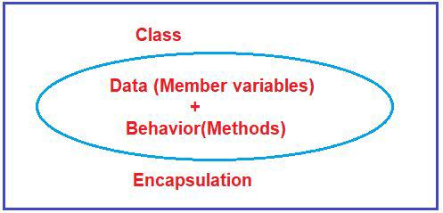

به طور مشابه یک کپسول که هر جیزی که لازم دارد را در خود دارد و از بیرون چیزی دریافت نمی کند.

مهم ترین مزیت encapsulation در واقع data hiding است. که هدف آن جلوگیری از سواستفاده است.

##### **What is Data Hiding in C#?**

به معنی مخفی کردن داده های داخلی از دنیای بیرون است. که data encapsulation نیز نام دارد.

How to implement in c#?

تعریف اعضای داده ای به صورت private و دسترسی دادن به آن ها از طریق setter , getter

Advantages of providing setter and getter?

از مزایای آن می توان به validation مقدار کاربر قبل از قرار گرفتن آن در در variable باشیم. که سبب افزایش امنیت داده نیز میشود.

نکته : بهترین راه حل برای پیاده سازی data hiding استفاده از Properties است.

**public** **class** Bank

**{**

**private** **double** _Amount;

**public** **double** Amount

**{**

**get**

**{**

**return** _Amount;

**}**

**set**

**{**

// Validate the value before storing it in the _Amount variable

**if** **(value** **<** 0**)**

**{**

**throw** new Exception**(**"Please Pass a Positive Value"**)**;

**}**

**else**

**{**

_Amount = **value**;

**}**

**}**

**}**

**}**

# Abstraction in C#

این اطمینان را می دهد که سایر قواعد oop در کنار هم کار میکنند و هدف نهایی را ارائه می دهند.

ارائه ویژگی ها بدون اطلاع از background و جزئیات آن ها را abstraction می گویند. به زبان دیگر تعریف کلاس و ارائه جزئیات ضروری به همراه مخفی کردن جزئیات پیاده سازی ار می گویند. یعنی هر چیزی که غیر ضروری است را مخفی کنید و فقط موارد ضروری را به دنیای بیرون ارئه دهید.

به طور مثال وقتی در سایتی لاگین می کند و سپس وارد می شود آیا اطلاعی از اتفاق های افتاده در پشت ماجرا دارید. یا عدم اطلاع از نحوه ارسال شدن پیام کوتاه.

پس به این معنی است که جزئیات استفاده از service , function را می دهیم و خبری از جزئیات پشت آن ندهیم.

The problem

اگر جزئیات را مخفی نکنیم کاربر ما به سادگی می تواند مستقیما به جزئیات پیاده سازی ما دسترسی داشته باشد.

##### **How to Implement Abstraction Principle in C#?**

در مباحث بعدی آن ها توضیح خواهیم داد اما کافی است بدانید که کاربرد آن ها این است که مکانیسمی ارئه می دهند برای مخفی سازی جزئیات پیاده سازی و سرویس را به بیرون ارائه می دهند. و کاربر فقط می داند که سرویس های به بیرون ارائه می شوند و جزئیاتی از پیاده سازی آن ها نمی داند.

نکته : abstract ها می تواند یک یا تمام متد ها در خود implement کنند. یعنی می تواند یک پیاده سازی base داشته باشد.

Abstraction => detail hiding

Encapsulation => data hiding

Advantages of abstraction

مخفی کردن جزئیات پیچیده از دید کاربر و فقط نمایش method signature

بالا بردن امنیت اپلیکیشن

بهبود آسان زیرا بدون اطلاع کاربر نهایی می توان هر تغییری در سیستم خود داشته باشیم.

# Inheritance in C#

مکانیسمی برای استفاده از اعضای تعریف شده یک کلاس در کلاس دیگر است. برقرار کننده رابطه parent , child است. یعنی تمامی ویژگی ها والد به فرزند می رسد.



اعضای private به فرزند ارث نمی رسند.

6 Rules of inheritance

Rule1

در سی شارپ ctor کلاس parent باید برای کلاس فرزند قابل دسترسی باشد به دلیل این که اول ctor کلاس پدر فراخوانی می شود. اگر سطح دسترسی کلاس و ctor را بیان نکنید به صورت private در نظر می گیرد. اما دلیل این که اول کلاس parent فراخوانی می شود این است که باید در ابتدا data member های کلاس پدر init شود تا در کلاس فرزند قابل استفاده باشند.

Rule2

در ارث بری کلاس پدر نمی تواند از اعضای کلاس فرزند خود استفاده کند.

Rule3

با ایجاد نمونه از کلاس فرزند و قرار دادن آن در متغییر از کلاس پدر می توان به اعضای پدر هم دسترسی داشت اگر instance نسازیم قابل دسترسی نیستند از طریق متغییر عادی

**static** **void** Main**()**

**{**

A p; //p is a variable of class A

B q = new B**()**; //q is an instance of Class B

//We can initialize a Parent class variable using child class instance as follows

p = q; //now, p is a reference of parent class created by using child class instance

//Now you can call members of A class as follows

p.Method1**()**;

p.Method2**()**;

یکی از دلایل این است که تا زمانی که new نکنید هیچ حافظه ای تخصیص داده نمی شود. بعد از instance ساختن.

Rule4

هر کلاسی که توسط ما یا توسط کتابخانه های .net ایجاد شده است دارای default parent است کلاس object .

نکته : در زمان compile بررسی می شود که آیا کلاس شما زا کلاسی دیگر ارث برده است یا نه اگر برده باشد که هیچ در غیر این صورت از کلاس object ارث می برد. دلیل آن این است که کلاس که از آن ارث برده خود از object ارث برده است.

Rule5

در سی شارپ فقط می توان از یک کلاس ارث بری کرد در آن واحد.

Rule6

در صورتی که کلاس پدر ctor parameterLess باشد به صورت implicitly فراخوانی می شود اما اگر parameterized باشد باید به صورت explicitly فراخوانی شود و مقادیر پارامتر به آن ارسال شوند.

**class** B : A

**{**

**public** B**(int** num**)** : **base(**num**)**

**{**

Console.WriteLine**(**"Class B Constructor is Called"**)**;

**}**

**public** **void** Method3**()**

**{**

Console.WriteLine**(**"Method 3"**)**;

**}**

**static** **void** Main**()**

**{**

B obj1 = new B**(**10**)**;

B obj2 = new B**(**20**)**;

B obj3 = new B**(**30**)**;

Console.ReadKey**()**;

**}**

**}**

مزیت مهم ارث بری استفاده مجدد از کد است.

# Types of Inheritance in C#

تعداد کلاس های پدر که یک کلاس فرزند دارد را می گویند.

In c ++

1. Single Inheritance
2. Multi-Level Inheritance
3. Hierarchical Inheritance
4. Hybrid Inheritance
5. Multiple Inheritance

##### **Single Inheritance**

زمانی که یک کلاس به طور مستقیم تنها از یک کلاس دیگر ارث برده باشد.

##### **Multilevel Inheritance**

زمانی که کلاس a از کلاس b ارث برده و کلاس b از کلاس c ارث برده باشد ارث بری چندگانه اتفاق افتاده است.

##### **Hierarchical Inheritance**

زمانی که بیش از یک کلاس از یک کلاس base ارث برده باشد.



##### **Multiple Inheritance**



##### **Hybrid Inheritance**



ارث بری های مجاز در سی شارپ

1. **Single Inheritance (Single, Multilevel, and Hierarchical)**

در سی شارپ پیاده سازی چندین interface توسط یک کلاس مجاز است اما یک کلاس نمی تواند از چند کلاس به طور همزمان ارث بری کند برعکس زبان c ++

# IsA and HasA Relationship in C#

یک مفهوم پایه ای در رابطه را مبحث ارثبری است.

##### **IsA Relationship (Inheritance):**

همان رابطه ای ارث بری است که به صورت hierarchical بین کلاس base, child وجود دارد در واقع

**The drive class is a specialized version of base class**

##### **HasA Relationship (Composition)**

نشان دهنده ترکیب است. بیان گر این است که یک object از یک کلاس شامل یا ترکیبی از object های کلاس دیگری است.

**Is a sample**

The class **Cuboid** is inherited from the **Rectangle** class. So, can we say that a **Cuboid IS A Rectangle?** **Yes**. So, the relationship between the Rectangle and Cuboid classes is the **IS-A** relationship. So, the point you need to remember is when we are making the Inheritance or Parent-Child relationship, we can say that relationship is an IS-A relationship in object-oriented programming languages.

**Has a sample**

Next, our Table class has a top variable that is of the Rectangular type. That means the **Table** class has an object of the Rectangle class. So, can we say that the **Table class HAS A Rectangle? Yes**, the Table class Has a Rectangle. So, the relationship between the Table and the Rectangle class is the **Has A** relationship.

به زبان ساده می توان گغت که ارث بری عادی بیان گر رابطه ی is a است به این معنی که اگر کلاس base با نام shape داشته باشیم و کلاس فرزندی با نام rectangle داشته باشیم و در صورتی رابطه parent , child بین این 2 برقرار باشد می توان گفت که rectangle is a shapr

اما حالت دوم بیان گر ترکیب استفاده از کلاس های مختلف در یک کلاس است در حالتی که می خواهیم encapsulation را رعایت کنیم و قرار است ویژگی های کلاس دیگری را استفاده کنیم نه این که کلاس خود را گسترش دهیم در این حالت اگر شی از کلاس مورد نیاز خود بسازیم در حال پیاده سازی رابطه ی has a هستیم.

Generalization and Specialization in C#

**Specialization in C#**

فرض کنید که دارای کلاس پایه ای به نام rectangle داریم و در کلاسی به نام cuboid از آن ارث بری کرده ایم حالا می توانیم بگوییم rectangle وجود دارد ؟ بله وجود دارد و کلاس cuboid نیز دارای تمامی ویژگی های کلاس rectangle است اما با تعدادی ویژگی بیشتر اکنون می توانیم بگوییم کلاس cuboid یک کلاس specialized است.

Cuboid is a specialization class of Rectangle. یا به بیان دیگر کلاس تخصصی است.

به زبان دیگر وقتی کلاسی از قبل وجود دارد و کلاس جدیدی از آن ارث بری می کند و ویژگی های جدیدی به آن اضافه می کند می توان گفت که آن کلاس specialization از کلاس پایه خود است..

**نکته در این حالت کلاس پدر در دنیای واقعی وجود دارد**

مثال دیگر خودروی furtuner در واقع یک بروزرسانی بر روی خودروی innova بوده است.

**Generalization in C#**

فرض کنید که دارای کلاس های با نام circle square , rectangle هستیم و همه این ها کلاس پایه ای به نام shape ارث برده اند آیا در دنیای واقعی کلاسshape وجود خارجی دارد؟ خیر بلکه یک مفهوم مجازی است که وجود خارجی ندارد اما کلاس های فرزند که از آن ارث برده اند دارای وجود خارجی هستند. پس ویژگی اول آن عدم وجود خارجی آن است و همچنین به صورت عمومی است نکته ی دیگری که دارد این است که همه ی shape ها دارای محیط یا مساحت هستند پس این ویژگی عمومی بین تمامی شکل ها است پس این نوع کلاس ها دارای ویژگی های عمومی بین همه اشکال نیز هستند.

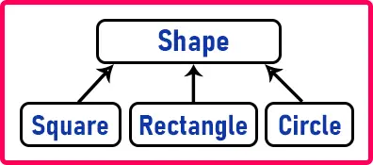

در مثالی دیگر کلاس cars و برند های bmw audi , .. همگی دارای دنده دکمه روشن و خاموش و .. هستند.

نکته : هر دو مهفوم بیان شده مرتبط با ارث بری هستند.

حالت اول کلاس پدر چیزی برای ارائه به کلاس فرزند دارد اما حالت دوم هدف است که باعث در کنار هم قرارگرفتن کلاس پدر و فرزند شده است. هدف generalization در واقع plomorphism است مثلا هر کس دنده را به روش خود پیاده سازی کند. اما حالت اول هدف به اشتراک گذاری ویژگی ها است.

# Abstract Class and Abstract Methods in C#

##### **What are Abstract Methods in C#?**

متد های هستند که در یک abstract class یا یک interface تعریف می شوند که فاقد پیاده سازی هستند و وظیفه ی پیاده سازی آن متد ها به عهده ی هر drived class از آن abstract class , interface است.

فاقد پیاده سازی یعنی صرفا signature و بدون curly brace و دارای semicolon

##### **What are Abstract Classes in C#?**

کلاس های ارائه دهنده blue print یا طرح آماده هستند که قابلیت instance ساختن ندارند و باید توسط کلاسی که از آن drived شده پیاده سازی شود. متد های abstract را در کلاس abstract تعریف می کنیم

##### **What is the use of the Abstract Method in C#?**

زمانی که کلاس پدر abstract است ویژگی به کلاس child اضافه نمی کند برای مصرف بلکه محدودیت های را به کلاس فرزند می دهد که باید آن ها را پرکند.

**نکته:** کلاس abstract می تواند هم شامل متد های non abstract باشد و هم شامل متد های abstract باشد. و فقط میتوان از متد های non abstract پدر مستقیم استفاده کرد و کلاس فرزند هم می تواند abstract باشد. چون بدنه ندارد نمی توان از آن instance ساخت. می تواند اعضای static هم داشته باشد.

##### **Can we Create a Reference for the Abstract Class in C#?**

بله می توان برای کلاس abstract یک reference ایجاد کرد به کمک کلاس فرزند مانند interface که به کلاس پیاده سازی کننده خود می تواند تغییر شکل دهد. در این حالت کلاس پدر نمی تواند متد های کلاس فرزند را فراخوانی کند. بلک override شده ها را فقط می تواند استفاده کند



Abstract Class and Abstract Methods Interview Questions in C#

What is abstract class

کلاس است که پیاده سازی امضای متد های رایجی که در سایر کلاس ها مورد استفاده هستند را در خود دارد و کلاس های فرزند موظف به پیاده سازی متد های abstract آن هستند. میتواند شامل متد non abstract و variable properties نیز باشد.

نمی تواند به صورت مستقیم instance ساخته شود

Abstract Method

فاقد بدنه است و در کلاس abstract تعریف می شود و فقط شامل امضای متد است این نوع متد باید با **semicolon** پایان یابد

Why method have abstract keyword if it dose not have body?

به دلیل این که بدنه متد نمی تواند نوشته نشود در حالت عادی فقط در حالتی که abstract باشد می تواند بدنه نداشته باشد

نکته : اگر می خواهید کلاس فرزند متد های interface را پیاده سازی نکند آن را از نوع abstract نوشته.

تفاوت مهم abstract , interface این است که در کلاس های abstract می توان پیاده سازی متدی که استفاده آن برای همه عمومی است را انجام داد اما در interface اینگونه نیست.

نکته : کلاس abstract می تواند هر نوع type member را داشته باشد.

نکته زمانی که از کلاس فرزند شی ساخته می شود از اعضای کلاس abstract نیز شی ساخته می شود. اما اگر کلاس ما دارای اعضای static باشد می تواند بدون ارث بردن آن توسط subclass به اعضای آن دسترسی داشت.

**نکته : متد های abstract را باید override کرد**

**Can we Declare an Abstract Method as Static in C#?**

No

**Can we Declare an Abstract Method as Sealed in C#?**

No

**Can we Declare an Abstract Method as Private in C#?**

No

**Can we Declare a Concrete Class as Abstract in C#?**

بله کلاس abstract می تواند تمام متد های آن بدنه داشته باشد اما برای استفاده از آن نیاز است که حتما ارث بری کرد.

Abstract method vs override method?

متد override شده را re implementation نیز می گویند چئن قبلا یک بار پیاده سازی شده است و اجباری نیست.

اما در abstract به دلیل این که متد فاقد بدنه است باید override شود و این کار mandatory است.

Interface in C#

**What is an Interface in C#?**

یک نوع کلاس است که به طور کامل unimplemented ست که می تواند شامل مجموعه متد های و عملیات های یک object باشد یک نوع pure abstract است که فقط شامل امضای متد است و قابلیت multi inheritance را دارد.

در واقع یک قرار دارد یا مجموعه قوانینی است که باید پیاده سازی شود

Class is user define data type

Interface is user define data type

**Concrete Class**

کلاسی معمولی است که متد های آن شامل پیاده سازی هس تند.

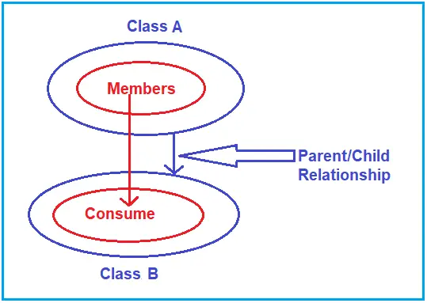

برای تعریف کردن متد های abstract نیاز نیست که در interface از کلمات کلیدی

نکته : متد ها در interface به صورت پیش فرض public هستند اما در کلاس private است

نکته : تمامی اعضای interface به صورت پیشفرض abstract هستند پس نیازی به استفاده از کلمه کلیدی abstract نیست

نکته: یک interface نمی تواند شامل

نکته : یک interface می تواند از interface های دیگر ارث بری کند.

نکته : به دلیل اصل solid باید کلاس های مرتبط در یک جا باشند پس بنابراین باید ویژگی استفاده از چند interface مفید است.

**نکته : نمی توان از interface یک instance ساخت اما می توان create reference of interface انجام داد.**

**static void Main()**

**{**

**//Creating Reference of an Interface point to the**

**//child class instance**

**ITestInterface1 obj = new ImplementationClass();**

**//Add method signature declared in ITestInterface1, so we can**

**//Invoke the Add method**

**obj.Add(10, 20);**

**//Sub method signature is not declared in ITestInterface1,**

**//so, we cannot Invoke the Sub method**

**//obj.Sub(100, 20);**

**Console.ReadKey();**

**}**

زمانی که می خواهید یک ساختار ایجاد کنید و همه از آن پیروی کنند.

در پیاده سازی polymorphism کاربرد دارد

**کاربرد در تست نویسی و کاربرد مهم تر در dependency injection تعریف کننده وابستگی جهت تزریق و با interface می توان در runtime پیاده سازی مورد استفاده را switch کرد**

در تیم ها مفید است که هر کس در قسمت جداگانه ی خود کار کند

روش های پیاده سازی interface 2 حالت explicit – normal

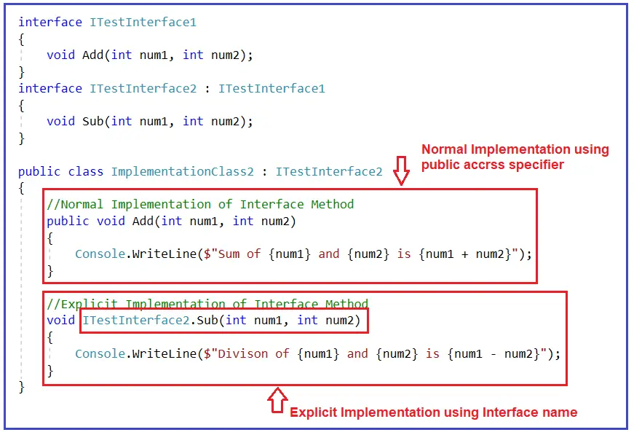

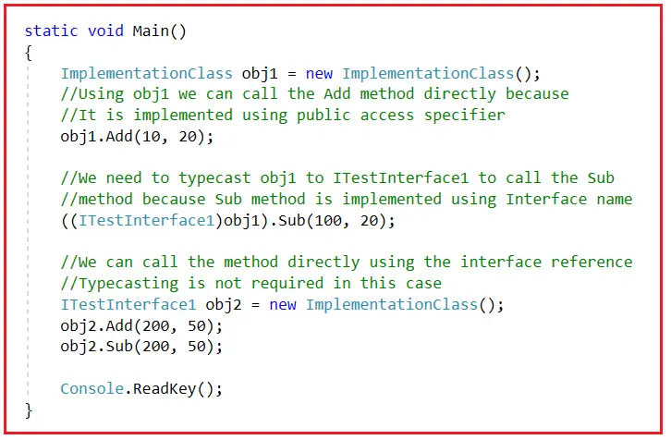

Interface Interview Questions and Answers in C#

**What is an Interface in C#?**

پیاده سازی interface توسط struct هم امکان پذیر است.

نکته : در interface متد ها به صورت پیشفرض(implicitly) public هستند و اگر خودمان اعلام کنیم public بودن را دچار خطا می شویم.

نکته : interface نمی تواند ار abstract ارث بری کند.

نکته : interface ها نمی توانند sealed باشند.

نکته : اجباری نیست که یک کلاس تمام متد های interface را پیاده سازی کند بلکه می تواند به صورت abstract آن را پیاده سازی کند این روش در کلاس های abstract مجاز است.

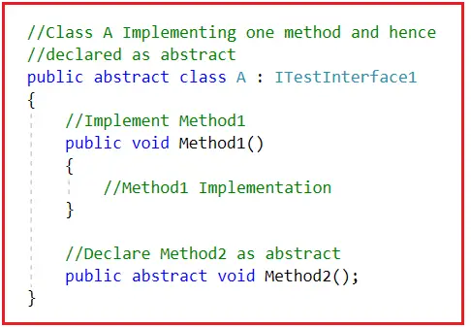

نکته : یک interface نمی تواند instance ساخته شود - نمی تواند دارای ctor باشد – تمامی متد ها به صورت پیشفرض public abstract هستند – توسط کلاس نمی تواند inheritance شود بلکه implement می شود

**What are the Similarities Between the Interface and Abstract Class in C#?**

هردو نمی توانند instance داشته باشند.

می توانند reference variable داشته باشند

فرزند باید پیاده سازی متد ها را انجام دهد

هر دو نمی توانند sealed باشند.

تفاوت ها :

رابط فاقد هرگونه پیاده سازی است اما abstract می توانند پیاده سازی هم داشته باشد

Interface multiple inhritanc دارد اما abstract داراری single abstract است.

Multiple Inheritance in C#

چرا در سی شارپ ارث بری چندگانه برای کلاس ها وجود ندارد؟

**ambiguous problem** به طور مثال اگر هر دو متدی هم نام داشته باشند به خطای کامپایلری می خوریم.

اما اگر در interface دارای ارث بری چندگانه باشیم که هر دو دارای یک متد با امضای یکسان و نام یکسان باشند به خطا نمی خوریم چون که کلاس ما وظیفه پیاده سازی آن ها را دارد نه consume و چیزی که سبب مشکل ambiguous می شود inheritance است نه implementation

روش های متفاوت پیاده سازی interface

//Explicit Interface Implementation

**void** Interface2.Show**()**

**{**

Console.WriteLine**(**"Interface2 Show Method is Implemented in Child Class"**)**;

**}**

MultipleInheritanceTest obj = new MultipleInheritanceTest**()**;

//Typecase the object to interface type and call the show method

**((**Interface2**)**obj**)**.Show**()**;

Polymorphism in C#

ploymorphism برای توصیف موقعیت هایی استفاده می شود که در آن چیزی نقش ها یا شکل های مختلفی به خود می گیرد.

یعنی یک موجودیت در موقعیت های مختلفی کار های مختلفی انجام دهد.

به طور مثال شما در مدرسته مثل دانش آموز رفتار می کنید و در فروشگاه مثل خریدار و در اتوبوس مثل مسافر پس بسته به موقعیت مختلف رفتار مختلفی از خود نشان می دهیم.

**Types of Polymorphism in C#**

1. **Static Polymorphism / Compile-Time Polymorphism / Early Binding**
2. **Dynamic Polymorphism / Run-Time Polymorphism / Late Binding**

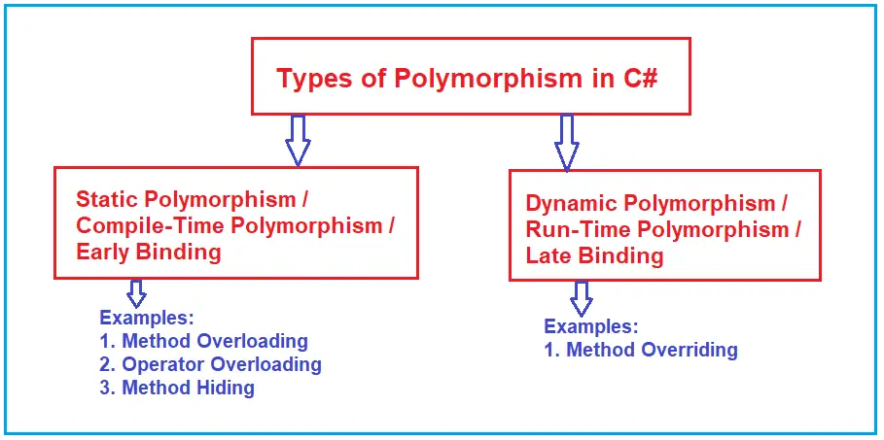

1. [**Method Overloading**](https://dotnettutorials.net/lesson/function-overloading-csharp/)
2. [**Operator Overloading**](https://dotnettutorials.net/lesson/operator-overloading-in-csharp/)
3. [**Method Overriding**](https://dotnettutorials.net/lesson/function-overriding-csharp/)
4. [**Method Hiding**](https://dotnettutorials.net/lesson/function-hiding-csharp/)

**What is Compile-Time Polymorphism in C#?**

فراخوانی تابع در زمان compile به کلاس محدود می شود و اگر تابع اجرا شود در همان کلاسی که به آن محدود شده در زمان run-time به آن compile-time polymorphism می گویند. این اتفاق در حالت های method overloading رخ می دهد چون متد با امضای های مختلف اجرا می شود.

در static polymorphism تشخیص رفتار متد در زمان compile انجام می شود. ارتباط بین function call و function definition در زمان compile است که early binding هم نام دارد.

**What is Runtime Polymorphism in C#?**

رفتار متد در زمان runtime مشخص می شود. بنابراین CLR فراخوانی متد را با تعریف متد در runtime پیوند می دهد و در runtime متد مربوطه را هنگام فراخونی متد مشخص می کند.

اگر اجرا شدن متد در کلاس متفاوتی از کلاس تعریف شده ان باشد run time است. در حالت های method Overridingرخ میدهد. به این دلیل که دارای چندین متد با امضای یکسان هستیم که کلاس پدر و فرزند دارای پیاده سازی یکسانی دارند. و در زمان runtime مشخص می شود کدام اجرا شود.

# Method Overloading in C#

از نوع compile time است static است. رویکردی برای تعریف چندین متد با نام یکسان در یک کلاس است که دارای param های متفاوت هستند.

قابلیت متد overloading در کلاس parent , child نیز وجود دارد. یعنی متدی هم نام در کلاس فرزند و پدر overload می شود.

مهم تفاوت signature متد است. که compiler تشخیص می دهد. امضای متد شامل ترتیب نوع تعداد پارامتر های است.

نکته مهم : signature متد شامل return type و param modifiers نمی شود. که اکر نام متد یکسان باشد اما return type متفاوت داشته باشد overloading محسوب نمی شود.

به طور مثال فرض کنید 2 متد با نام یکسان و param یکسان دارید اما return type آن ها متفاوت است موقع فراخوانی compiler نمی تواند که تشخیص دهد کدام را فراخوانی کرده اید.

پس در ازای ورودی های مختلف دارای خروجی های مختلفی نیز خواهیم بود.

نکته : متد ها را در همان کلاس خود می توان overload کرد اما نمی توان override انجام داد.

نکته : متد overloading را می توان در سطح ctor هم انجام داد.

# Operator Overloading in C#

# در سی شارپ این امکان پذیر است که کاربران برای user define data type هار operator ها را overload کنند

# هدف این است که برای operator مثل + برای یک نوع داده خاصی معنی جدیدی ایجاد کنیم.

# در کلاس یا struct مدنظر خود oprator را باید overload کنیم.

# 

# Op برابر است با مقداری مثل + یا –

# 

# فرض کنید که می خواهیم مقدار فیلد های 2 کلاس را با هم جمع کنیم 2 راه داریم یا متدی به نام add بنویسیم یا این که عملگر + را برای آن نوع داده overload کنیم.

# 

# با توجه به مثال بالا می توان دریافت که عملیات انجام شده در operator overloading مشابه همان add function است فقط با تفاوت جزئی در syntax متد.

# Method Overriding in C#

# روندی است که در آن یک متد کلاس parent را که نه private ,sealed , static است را در کلاس child بازنویسی می کنیم با signature یکسان در کلاس parent آن.

##### **When do we need to override a method in C#?**

# زمانی که در کلاس child نیاز به منطق خاصی برای یک متد در کلاس parent داریم که پیاده سازی که در کلاس پدر انجام شده نیازمندی ما را رفع نمی کند بنابراین ما در کلاس فرزند با override کردن متد نیازمندی را طبق بیزنس خود رفع کرده و مجددا پیاده سازی می کنیم.

# نکته : برای override کردن متد باید متد کلاس پدر به صورت virtual تعریف شده باشد. فقط کلاس های فرزند می توانند متد virtual را override کنند.

# نکته مهم : کلاس parent می تواند reference variable از کلاس child را در خود نگه داری کند. اما برعکسش امکان پذیر نیست.

# 

# به تصویر زیر بادقت نگاه کنید.

# 

در رابطه با نحوه compile و runtime اجرای متد overrideing در ادامه مباحثی مطرح می شود با توجه به مثال بالا.



در زمان compile متد فراخونی شده به محل تعریف خود bind می شود یعنی compiler ارتباطی بین محل invoke و defition متد برقرار می کند

در زمان compile بررسی می شود که در type متغییر ساخته شده متد فراخوانی شده وجود دارد یا نه اگر وجود نداشته باشد خطای زمان compile می دهد.

در زمان اجرای برنامه runtime زبان CLR بررسی می کند که متد را از اجرا کند از reference type object اگر در آن وجود نداشت سعی می کند که از طریق object type متد را اجرا کند. بنابراین به این فرآیند می گوییم dynamic or runtime polymorphism

##### **What is Dynamic Polymorphism or Runtime Polymorphism?**

نکته: اگر متدی در موقع اجرا در کلاسی متفاوت از کلاسی که به آن در زمان کامپایل bound شده اجرا شود به این فرایند dynamic polymorphism می گویند.

##### **What is Static Polymorphism or Compile Time Polymorphism?**

اگر متد در زمان اجرا به همان کلاسی که در زمان کامپایل bound شده اجرا شود را می گوییم.

##### **How can we execute the superclass method if it is overridden in the sub-class in C#?**

2 راهکار برای انجام این مورد وجود دارد اول استفاده از کلمه کلیدی base برای فراخوانی متد در کلاس پدر و راهکار دوم ایجاد یک object از کلاس پدر و فراخوانی متد از این طریق.

نکته : امکان overloading متد های کلاس parent در کلاس child وجود دارد.

# Method Hiding in C#

به معنی پیاده سازی مجدد متد های کلاس پدر با همان signature که در کلاس پدر وجود دارد حتی آن های که virtual نیستند.

How To implement method hiding in c#?

در کلاس فرزند با همان امضای کلاس پدر متد را بازنویسی کرده حتی آن های را که virtual نیستند و از کلمه کلیدی new بعد از access modifier استفاده کرده برای جلوگیری از اخطار compiler

می توان از کلمه کلیدی new نیز استفاده نکرد.

تفاوت override و hiding در این است که با override فقط متد های virtual را می توان بازنویسی کرد ولی با hiding می توان تمامی متد ها را بازنویسی کرد. With permission and without permission

به هنگام فراخوانی نیز متد hide شده استفاده می شود.

نکته به کد زیر توجه کنید.

**namespace** *MethodHiding*

**{**

**public** **class** Parent

**{**

**public** **virtual** **void** Show**()**

**{**

Console.WriteLine**(**"Parent Class Show Method"**)**;

**}**

**public** **void** Display**()**

**{**

Console.WriteLine**(**"Parent Class Display Method"**)**;

**}**

**}**

**public** **class** Child : Parent

**{**

//Method Overriding

**public** **override** **void** Show**()**

**{**

Console.WriteLine**(**"Child Class Show Method"**)**;

**}**

//Method Hiding/Shadowing

**public** new **void** Display**()**

**{**

Console.WriteLine**(**"Child Class Display Method"**)**;

**}**

**}**

**class** Program

**{**

**static** **void** Main**(string[]** args**)**

**{**

Parent obj = new Child**()**;

obj.Show**()**;

obj.Display**()**;

Console.ReadKey**()**;

**}**

**}**

Output

Child Class Show Method

Parent Class Display Methdo

چرا در حالی که کلاس فرزند متد Display را hide کرده اما کماکان متد Display کلاس پدر فراخوانی می شود؟

به دلیل این که زمانی که از کلاس پدر با استفاده از کلاس فرزند reference variable می سازیم چون نوع Variable ما از نوع کلاس پدر است و reference از نوع کلاس child پس بنابراین موضوع می توانیم مستقیم به متد های که در کلاس پدر هستند و در کلاس فرزند نیز override شده اند یا نه دسترسی داشته باشیم اما به متد های purly در کلاس فرزند هستند دسترسی نداریم method hiding نیز از این نوع است pure کلاس فرزند بوده و کلاس پدر نمی تواند مستقیما به آن دسترسی داشته باشد یعنی به تمامی متد های pure فرزند خود دسترسی ندارد.



چون در حالت hiding ما از کلاس پدر permission ندارم این اتفاق می افتد اما در virtual دارای permission هستیم.

# Partial Class and Partial Methods in C#

##### **What is Partial Class in C#?**

ویژگی است که یک کلاس را در چندین فایل به صورت فیزیکی تعریف کنیم اما به صورت منطقی همگی آن ها در یک فایل در نظر گرفته می شوند. با استفاده از کلمه کلیدی partial

می توان interface , struct را نیز به همین ترتیب split کرد و در زمان compiler همگی آن تکه ها یکی در نظر گرفته می شوند.

اگر با ILDASM کد برنامه را نگاه کنید می بینید که همگی در یک فایل قرار داردند کلاس های پارشیال یکی شده اند.

می تواند در مواقعی که کلاس بزرگی داریم کاربردی باشد.

قوانین:

در تمامی کلاس های partial نام کلاس یکسان باشد و کلمه کلیدی partial فراموش نشود.

همگی باید دارای سطح دسترسی یکسان باشند و به هم دسترسی داشته باشند.

اگر یکی از کلاس ها abstract یا sealed باشد تمامی partial ها از آن تبعیت می کنند.

تمامی تکه ها باید از یک کلاس ارث بری کنند و اگر یکی متفاوت باشد خطا کامپایلری می دهد.

کلاس partial می تواند interface های متفاوتی را پیاده سازی کند و به شرطی که تمامی متد ها پیاده سازی شده باشد.

هر عضوی که پیاده سازی شده باشد توسط سایرین نیز قابل استفاده است.

##### **What are Partial Methods in C#?**

می توان امضای یک متد partial را در یک کلاس partial نوشت و پیاده سازی آن را در همان کلاس انجام داد یا در سایز کلاس های پارشیال انجام داد.

در صورتی که متد partial فاقد پیاده سازی باشد و جایی در کد فراخوانی شود compiler به صورت خودکار فراخوانی متد را حذف می کند چون فاقد پیاده سازی است.

**partial** **class** PartialClass

**{**

// Declaration of the partial method.

**partial** **void** PartialMethod**()**;

// A public method calling the partial method

**public** **void** PublicMethod**()**

**{**

Console.WriteLine**(**"Public Method Invoked"**)**;

PartialMethod**()**;

**}**

**}**

Rules

یک متد partial به صورت پیش فرض private است و نمی تواند دارای سطح دسترسی explicit از هر نوعی باشد در غیر این صورت خطا می دهد.

یک متد partial را نمی تواند به صورت هم زمان در declare و implement کرد که سبب بروز خطا می شود اول تعریف و بعدا پیاده سازی شود.

متد partial باید به صورت void پیاده سازی شود و نمی تواند return type داشته باشد.

باید حتما در کلاسی که از نوع partial است تعریف شود.

Signature متد در تعریف و پیاده سازی باید یکسان باشد وگرنه خطا می دهد.

متد partial فقط یک بار می تواند پیاده سازی شود. اگر بیش از یک بار پیاده سازی شود خطا می دهد.

# Sealed Class and Sealed Methods in C#

##### **Sealed Class in C#**

کلاسی که از این نوع باشد هیج کلاس دیگری نمی تواند از آن ارث بری کند.

نمی تواند شامل هر گونه متد abstract باشد. این کلمه کلیدی در class method properties کاربرد دارد.

با استفاده از ایجاد object از کلاس متد ها آن قابل استفاده است.

##### **Sealed Methods in C#**

اگر در کلاس پدر دارای متد های باشیم از نوع sealed فرزندان نمی توانند آن را override کنند به عبارت دیگر در کلاس پدر هر متدی که virtual نباید sealed است.

نکته: اگر می خواهید متدی در سلسلمه مراتب ارث بری از یک جایی به بعد دیگر override نشود می توان در فرزندی که آن متد را override کرده است از کلمه کلیدی sealed استفاده کرد پس از آن کلاس های که از آن فرزند ارث بری کنند نمی توانند آن را override کنند.

**class** Parent

**{**

**public** **virtual** **void** Show**()** **{** **}**

**}**

**class** Child : Parent

**{**

**public** **sealed** **override** **void** Show**()** **{** **}**

**}**

**class** GrandChild : Child

**{**

//'GrandChild.Show()': cannot override inherited member 'Child.Show()' because it is sealed

**public** **override** **void** Show**()** **{** **}**

**}**

زمانی که اطمیان دارید که تمامی فزرند ها باید از منطق یک متد استفاده کنند در کلاس پدر آن را salad کنید.

##### **What is the difference between the private and sealed methods in C#?**

متد که private است در کلاس فرزند قابل فراخوانی و استفاده نیست اما متدی که sealed است در کلاس فرزند قابل فراخوانی و استفاده است اما نمی توان آن را override کرد. اگر کلاس پدر دارای متدی private باشد کلاس فرزند هم با همان نام و امضا می تواند متدی داشته باشد بدون خطا.

# Extension Methods in C#

قابلیتی جهت اضافه کردن متد جدید به یک نوع است بدون دستکاری و تغییر در source code.

یک رویکرد برای اضافه کردن functionality جدید به یک کلاس است در صورتی که به source دسترسی نداریم یا permission نداریم.

**نکته : راه دیگری که برای اضافه کردن ویژگی جدید به یک کلاس است inheritance از آن کلاس می تواند باشد.**

**Rules**

این نوع متد ها باید در یک کلاس static تعریف شوند.

خود متد نیز باید به صورت static تعریف شود.

پارامتر اول متد باید خود آن type باشد که با کلمه کلیدی this به آن اشاره شده این پارامتر اجباری است.

# Static Class in C#

کلاسی که تعریف آن از کلمه کلیدی static استفاده شده و قابلیت ایجاد instance از آن وجود ندارد و فقط شامل اعضای static است و می توان به اعضای آن دسترسی داشت با استفاده از className.Dot

CLR فقط یک نمونه از کلاس static می سازد.

**نکته:** نمی توان از این نوع کلاس ارث بری کرد چون به صورت پیش فرض sealed است.

# Variable Reference and Instance of a Class in C#

**Differences Between Variable, Reference, and Instance of a Class in C#**

1. **Variable of a Class:** A copy of the class that is not initialized.
2. کپی از یک کلاس که مقدار دهی اولیه نشده است
3. **Instance of a Class:** A copy of the class that is initialized by using the new keyword which has its own memory and is never shared with another instance.
4. کپی از کلاس که مقدار دهی اولیه شده و فضای در حافظه اشغال کرده است.
5. **Reference of a Class:**A copy of a class that is initialized by using an existing instance and references of a class will not have any memory allocation, they will be sharing the memory of the same instance that is assigned for initializing the variable.
6. یک کپی از کلاس که قبلا instance ساخته شده و الان فقط reference آن را به متغییر دادیم که برای هردو یکسان و حافظه ی جدیدی نمی گیرد

##### **What is a Class?**

یک نوع ایجاد شده توسط کاربر است. ما هیج وقت نمی توانیم از یک کلاس مستقیم استفاده کینم cant consume a class directly

Consume به این معنی است که برای استفاده از کلاس باید copy از آن ایجاد کرد.

**Int I = 10 whai is I here ?**

در واقع i یک کپی از نوع داده int است.

نکته : تا زمانی که کپی از داده های ایجاد نشده memory allocation اتفاق نمی افتد

نکته: به متغییر که از نوع non static است مستقیما نمی توان در متد static دسترسی داشت.

مثلا در صورتی به فیلد های کلاس دسترسی داریم که instance بسازیم تا حافظه تعلق گیرد.

Variable of class

زمانی که یک متغییر از یک کلاس ایجاد کنیم بدون init کردن آن این کار را می گویند

//Variable

//Uninitialized copy of class Example

Example e;

فقط در صورت استفاده از new یعنی instance ساخته شده است.

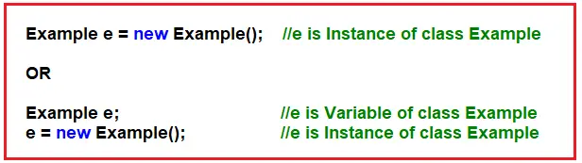

**Difference Between Variable and Instance of a Class in C#:**

متغییر از کلاس یک کپی uninitialized از نوع کلاس است که حافظه به آن تعلق نگرفته است و مقدار null دارد و نمی توان از اعضای آن استفاده کرد. زمانی که init می شود می توانیم از اعضای آن استفاده کنیم بعد init متغییر می شود instance

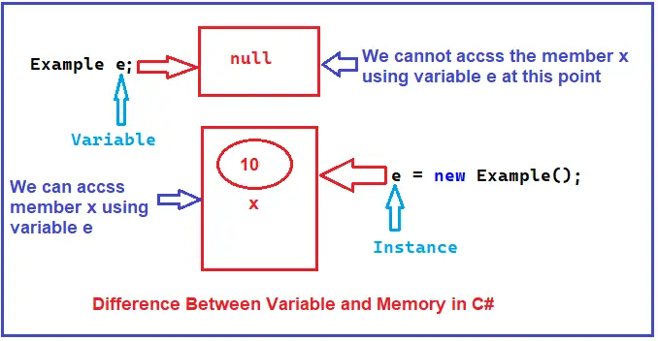

نکته : شما می توانید هر تعداد instance از یک متغییر بسازید و هر کدام حافظه ی مستقل دارند که تغییر آن بر روی دیگری تاثیر ندارد چون هر کدام حافظه ی مستقلی دارد.

Class Reference Variable

اگر از یک کلاس instance بسازیم مثل e1 و آن را به متغییری assign کنیم که دارای نوع مشابه e1 است در واقع متغییر دوم یک کپی از محل حافظه e1 دارد که به همان e1 اشاره می کند و محل حافظه ی جدیدی ایجاد نمی شود.

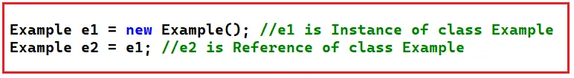

در واقع اشاره گری به instance است و هر تغییر در آن داده اصلی را تغییر می دهد برای هر دو

Multiple Catch Blocks in C#

**Types of Errors in C#**

1. **Compilation Errors**
2. **Runtime Errors**

**Compilation**

خطا های که در روند کد نویسی رخ می دهد که به دلیل خطای syntax است. این خطا ها اجرای برنامه را تحت تاثیر نمی گذارد.

RunTime Error

خطا های که در زمان اجرای برنامه رخ می دهند به دلایل مختلف مثل عدم دسترسی و ..

این گونه خطا ها خطرناک هستند چون در صورت رخداد سبب terminate شدن برنامه می شوند و کد های بعدی اجرا نمی شوند معمولا می تواند به دلیل خطای logical باشد.

مثل زمانی که پولی از حسابی کسر می شود اما به حساب دیگر واریز نشود. به دلیل عدم مدیریت exception

**What is an Exception in C#?**

کلاس مسئول abnormal termination یا (خاتمه غیر عادی) های رخ داد در زمان اجرای برنامه است. این نوع خطا ها خطرناک هستند چون در صورت رخ داد برنامه بدون اجرای خط بعدی متوقف می شود.

Exception کلاس مسئول خطا های غیر عادی است که سبب خاتمه اجرای برنامه می شوند.

**انواع کلاس های مدیریت خطا**

1. **IndexOutOfRangeException**
2. **FormatException**
3. **NullReferenceException**
4. **DivideByZeroException**
5. **FileNotFoundException**
6. **SQLException,**
7. **OverFlowException, etc.**

هر کدام از کلاس ها مسئول مدیریت یک نوع از خطا ها هستند و پیام مربوطه را ارائه می دهند.

زمانی که خطا رخ می دهد Exception manager تحت اجرای CLR نوع خطا را تشخیص می دهد سپس ex manager شی از کلاس خطای تشخیص داده شده می سازد و throw می کند آن را که immediately برنامه را terminate می کند. و خط کد های بعدی اجرا نمی شوند.

**نکته کلاس Exception در واقع superclass تمامی ex ها است.**

**What is Exception Handling in C#?**

فرآیندی که در آن یک exception را مدیریت می کنیم و آن را تبدیل به یک پیام قابل فهم برای کاربر می کنیم. که سبب جلوگیری از abnormal terminate می شود.

**How can we handle an Exception in .NET?**

1. Logical Implementation
2. Try Catch Implementation

**Logical**

در این حالت می توان با استفاده از بررسی های منطقی در کد نوشته شده مدیریت خطاها را انجام داد مثلا برای جلوگیری از خطای devied zero می توان با استفاده از if آن را بررسی کرد.

**Try Catch**

در مواردی مدیریت خطا با اسفتاده از روش منطقی امکان پذیر نیست که باید از این روش استفاده کرد.

**Exception handling in C# using Try Catch**

این کلمه کلیدی یک بلوک ایجاد می کند که در آن قطعه کدی که مستعد ex هست را در آن قرار می دهیم در صورتی که خطا رخ دهد Clr یک نمونه از کلاس خطا می سازد و آن را throw می کند که Catch وظیفه ی دریافت خطا را دارد.

**Catch Block:**

برای دریافت ex که throw شده کاربرد دارد و دارای منطقی بابت مدیریت خطا است. می توانیم در این بخش ex را دریافت کرده و پیامی قابل فهم به کاربر منتقل کنیم.

**Finally Block:**

در این بلوک در صورتی که ex رخ دهد یا نه کد نوشته شده اجرا می شود در نهایت. این قسمت اختیاری است.

Generic catch همان کلاس exception

**کلاس Exception**

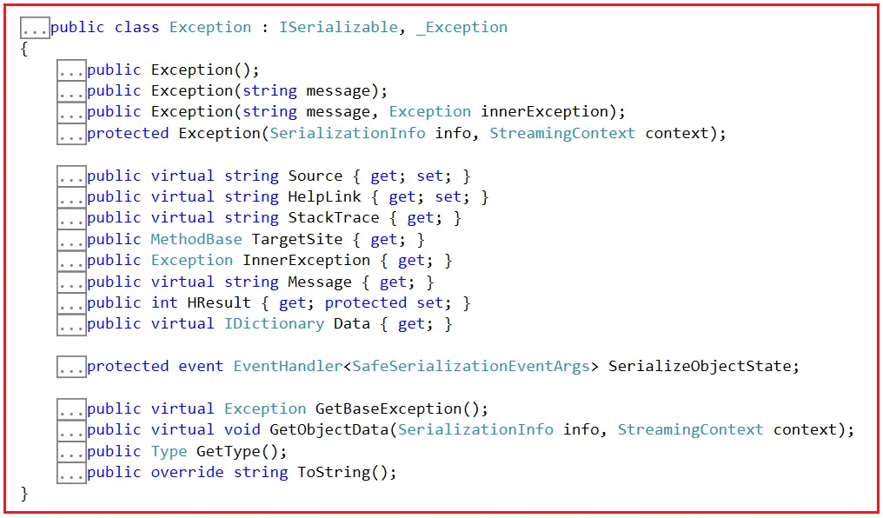

Some of the important properties of the Exception Class are properties as follows:

1. **Message**: This property will store the reason why an exception has occurred.
2. **Source**: This property will store the application’s name from which the exception has been raised.
3. **HelpLink**: This is used to provide a link to any file /URL to give helpful information to the user about why this exception is raised.
4. **StackTrace**: This is used to provide more information about the Exception, such as the reason for the exception, what method and class the exception occurred in, and what line number the exception occurred at, which helps us resolve the issue.

# Finally Block in C#

این بلوک از کد در صورتی که exception رخ دهد یا نه اجرا می شود.

بدون catch هم می توان نوشت.

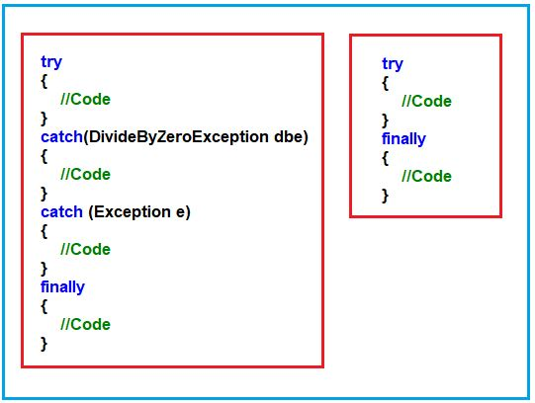

**Why do we need finally block in the Real-Time Project Development?**

معمولا برای آزاد سازی منابع و پاکسازی object های ایجاد شده در بلوک try و همچنین اگر قطعه کدی که شک داریم در try اجرا شود آن را در finally می نویسیم

مثلا برای بستن Ado.net connection می توان استفاده کرد.

# How to Create Custom Exceptions in C#

1. **System Exception:**These exceptions are caused by the CLR.
2. **Application Exception:**These exceptions are caused by the programmer.

System استثناهای سیستمی است.

Application استثناهای که توسط کاربر ایجاد شده اند.

**نکته: کلاس parent تمامی ex ها کلاس Exception است.**

اگر بخواهیم ex دلخواه خود را بسازیم نیاز است که از این کلاس inherit کنیم.

**What are System Exceptions in C#?**

استثنای است که به صورت ضمنی در زمان اجرای برنامه رخ می دهد توسط ex manager به دلیل خطای logical به طور مثال خطای diving by zero که سبب بروز خطای DivideByZero می شود یا format exception ها.

**What are Application Exceptions in C#?**

استثنای است که به صورت explicitly رخ می دهد بر اساس شرط کاربر. با استفاده از کلمه کلیدی throw

در صورتی که کلاس های Ex سیستمی اهداف ما را محقق نکنند باید custom ex بسازیم.

**راه دیگری که برای ساخت custom ex کاربرد دارد ارث بری کلاس applicationException است. که ماکروسافت پیشنهاد نمی کند.**

# Inner Exception in C# with an Example

یکی از property های کلاس ex است که به صورت Get only تعریف شده. برای گرفتن ex جاری کاربر دارد.

این property برای دریافت instance استثنای جاری کاربرد دارد که object را برمیگرداند که و مقداری را برمیگرداند که به ctor پاس داده شده باشد و یا مقدار null اگر مقداری را pass نداده باشیم.

به زبان ساده تر زمانی که سری از Ex ها را داریم سپس آخرین Ex نگه داری می کند مقدار exception detail قبلی را در inner ex property به طور مثال اگر متد A و در داخل آن متد b باشد و سپس b دچار ex شود و سپس A هم همچنین در property inner ex مربوط به A جزئیات خطای b وجود دارد.

# Exception Handling Abuse in C#

استثنا ها چیزی نیستن جز یک کلاس که متوقف می کند روند اجرای برنامه را به صورت غیر عادی در حالتی که خطای در طول اجرای برنامه پدیدی بیاید.

اگر زمانی با استفاده از Ex handling بخواهیم پیاده سازی منطق برنامه را انجام دهیم این کار abuse است.

به طور مثال زمانی که می شود به صورت logical جلوی Ex را گرفت بهتر است که از این روش استفاده کرد تا با استفاده از بلوک try مثال بررسی کنید که ورودی کاربر باید عدد مخالف 0 باشد با if بهتر است تا این که اگر مقدار 0 وارد کرد app دچار ex شود و terminate شود روند اجرای برنامه.

# Delegates in C#

به زبان ساده می توان گفت که آن ها Function Pointer هستند به این معنی که ارجاعی به یک متد را در خود نگه می دارند و به هنگام اجرا آن را فراخوانی می کنند.

با استفاده از کلمه کلیدی delegate ایجاد می شوند. Syntax کاملا مشابه با تعریف Abstract متد ها است.

**Public delegate int Sum(int a , int b);**

**Delegate برابر است با blue print از متد.**

**نکته :** delegate در واقع یک pipe line است که براساس نوع داده خود مسیر a به b را طی می کند و داده را منتقل می کند

نکته: باید signature متد handler و delegate کاملا مشابه باشند.

نکته: نام پارامتر مهم نیست بلکه باید هم نوع باشند.

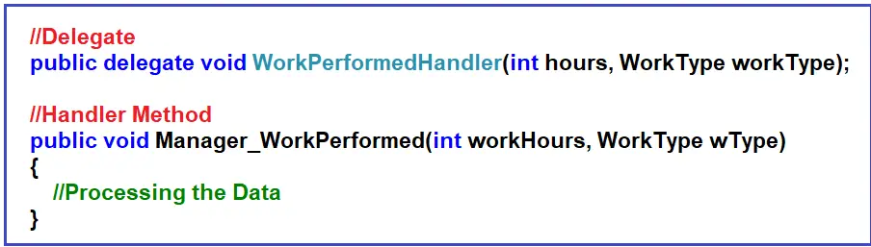

**What happens behind the scene with our delegate?**

کلاس پایه delegate از کلاس های مهم هسته .net است به صورت abstract پیاده سازی شده است و چندین عملکرد را ارائه می دهد که دارای دو Property مهم است.

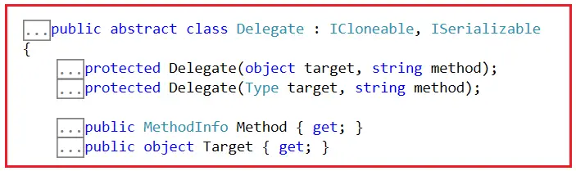

**MethodInfo  :** برای دریافت متد استفاده شده توسط delegate کاربرد دارد و توضیحاتی راجب متد می دهد و در صورتی که به متد دسترسی نداشته باشد Exception می دهد مثلا متد private باشد. همچنین شامل نام متدی که می خواهد اجرا شود نیز هست.

**object Target :** شامل کلاسی است که instance آن در این object قرار می گیرد و شامل متدی است که delegate آن را می خواهد اجرا کند در صورتی که متد static باشد این کلاس برابر null است.

نکته: pipeline باید داده را در جایی تخلیه کند و پروپرتی methodInfo شامل نام متدی است که می خواهیم اجرا کنیم و داده را آن جا تخلیه کنیم و Target هم شامل کلاسی باشد که instance alive متد باید در آن باشد و در صورت static بودن متد برابر null است. اگر delegate بیش از یک متد را بخواهد اجرا کند object target شامل کلاس مربوط به آخرین متد است.

Delegate abstract class also has one important virtual method called GetInvocationList.

**GetInvocationList**

متد مهمی است که شامل لیست متد های است که فراخوانی می شوند array of delegates مربوط به delegate جاری است.

**MulticastDelegate Base Class in C#**

کلاسی abstract است که از کلاس delegate ارث بری کرده است

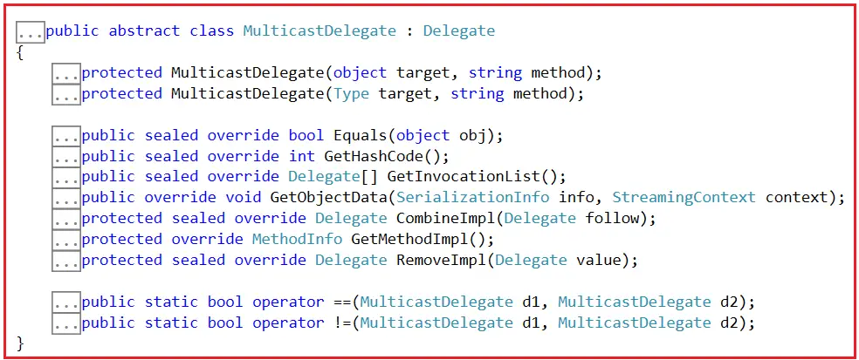

هر delegate که ما می سازیم در زمان کامپایل از کلاس MultiCastDelegate ارث می برد.

این کلاس راهی برای نگه داری multiple delegate است مثلا زمانی که می خواهیم پیامی بین چندین handler ارسال شود.

کلاس delegate , multicastDelegate کلاس های ویژه ای هستند که کامپایلر ما را از ارث بری مستقیم محدود می کند زمانی که کامپایلر کلمه کلیدی delegate را می بیند کامپایلر به طور اتوماتیک ارث بری از multicastDelegate را انجام میدهد.

**How to use the Delegate in C#?**

به این معنی است که چطور از آن ها برای انتقال دیتا استفاده کنیم.

اول باید delegate را ایجاد کنیم و سپس handler method برای انتقال داده به آن را می خواهیم

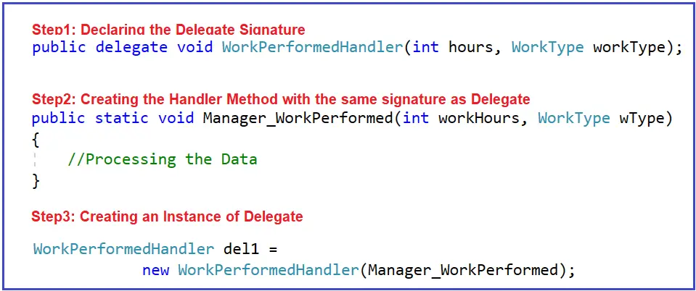

زمانی که ما یک delegate می سازیم compiler به صورت خودکار کلاس multicastDelegate را می سازد و ارث بری می کند.

با استفاده از کلمه کلیدی new می توان از delegate یک instance ساخت و به ctor آن متد handler را داد اگر متد شما static نیست لازم است که instatnce آن را به delegate داد.

فراخوانی delegate ساده است با استفاده از delegateName(pram)

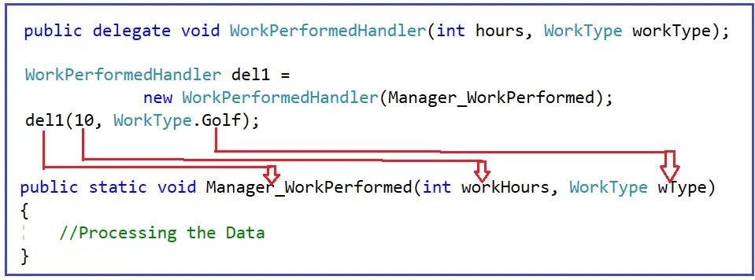

**یکی از کاربرد های مهم delegate ها برای استفاده در callback function است.**

مثال: به یک متد به عنوان parameter یک delegate می دهیم و انتظار داریم در زمان درست delegate ما را به عنوان callback اجرا کند. یا به صورت dynamic در runtime متدی را اجار کند به عنوان callback

**public** **delegate** **void** CallbackMethodHandler**(string** message**)**;

**class** Program

**{**

**static** **void** Main**(string[]** args**)**

**{**

Program obj = new Program**()**;

CallbackMethodHandler del1 = new CallbackMethodHandler**(**obj.CallbackMethod**)**;

//Here, I am calling the DoSomework function and I want the

//DoSomework function to call the delegate at some point of time

//which will invoke the CallbackMethod method

DoSomework**(**del1**)**;

Console.ReadKey**()**;

**}**

**public** **static** **void** DoSomework**(**CallbackMethodHandler del**)**

**{**

Console.WriteLine**(**"Processing some Task"**)**;

del**(**"Pranaya"**)**;

**}**

**public** **void** CallbackMethod**(string** message**)**

**{**

Console.WriteLine**(**"CallbackMethod Executed"**)**;

Console.WriteLine**(**$"Hello: {message}, Good Morning"**)**;

**}**

**}**

Property های مهم delegate

MethodInfo Method = del1.Method; شامل نام متد handler مربوط به delegate

**object** Target = del1.Target; شامل اطلاعات کلاس که متد handler در آن است

Delegate**[]** InvocationList = del1.GetInvocationList**()**; شامل لیست متدهای delegate

**What are the Types of Delegates in C#?**

1. **Single Cast Delegate** اگر فقط یک متد به آن الحاق شده باشد.
2. **Multicast Delegate** اگر بیش از یک متد به آن الحاق شده باشد.

**کاربرد ها**

1. Event Handlers
2. Callbacks
3. Passing Methods as Method Parameters
4. LINQ
5. Multithreading

# Multicast Delegates in C#

Delegate یک نگه دارنده از reference یک متد است و زمانی که ما delegate را اجرا می کنیم متدی که به آن اشاره می کند اجرا می شود.

نکته : delegate و method باید دارای signature یکسانی باشند.

**What is Multicast Delegate in C#?**

این نوع delegate ارجاع بیش از یک method را در خود نگه داری می کند. در این حالت زمانی که delegate اجرا می شود تمامی متد های reference داده شده اجرا می شوند.

این نوع آرایه ای از delegate است که به ترتیب اجرا می شوند. دارای لیست اجرا invocationList است

**Operator مربوط به افزودن delegate =+ است**

برای حذف نیز =- کاربرد دارد.

در این حالت متد ها در invocationList قرار دارند

//In this example del5 is a multicast delegate.

//We can use +(plus) operator to chain delegates together and

//-(minus) operator to remove a delegate.

MathDelegate del5 = del1 + del2 + del3 + del4;

**مثال multicast به همراه return type**

**public** **class** Program

**{**

**static** **void** Main**()**

**{**

SampleDelegate del = new SampleDelegate**(**MethodOne**)**;

del += MethodTwo;

// The Value Returned By Delegate will be 2, returned by the MethodTwo(),

// as it is the last method in the invocation list.

**Int** ValueReturnedByDelegate = del**()**;

Console.WriteLine**(**$”Returned Value = {ValueReturnedByDelegate}”**)**;

Console.ReadKey**()**;

**}**

// This method returns one

**public** **static** **int** MethodOne**()**

**{**

Console.WriteLine**(**“MethodOne is Executed”**)**;

**return** 1;

**}**

// This method returns two

**public** **static** **int** MethodTwo**()**

**{**

Console.WriteLine**(**“MethodTwo is Executed”**)**;

**return** 2;

**}**

**}**

**نکته : آخرین متدی که اجرا می شود مقدار return آن را خواهیم داشت.**

**همچنین اگر از کلمه کلیدی out نیز استفاده شود مقدار آخرین متد که تغییر می دهد ورودی را در نهایت چاپ می شود. خروجی 2**

**int ValueFromOutPutParameter = -1;**

**del(out ValueFromOutPutParameter);**

**Console.WriteLine($"Returned Value = {ValueFromOutPutParameter}");**

**// This method sets ouput parameter Number to 1**

**public static void MethodOne(out int Number**

**// This method sets ouput parameter Number to 2**

**public static void MethodTwo(out int Number)**

# Delegates Real-Time Example in C#

مثال: سناریویی داریم که در آن در ازای اجرای فرآیندی به کاربران باید اطلاع دهیم که مثلا چه مقدار از کار آن ها پیشرفت کرده است می توان ورودی متد را delegate در نظر گرفت و در ازای اجرای فرآیند delegate اجرا شود و به مشتری ها اطلاع رسانی کند.

علت این که type safety دارد این است که در صورتی که signature آن تغییر کند متدی که با آن کار میکرده خطا می دهد.

**نکته: متدی که delegate می گیرد به عنوان ورودی را می توان Lamda Ex نیز به آن ارسال کرد.**

**Employee.PromoteEmployee(lstEmployess, x => x.Experience > 5);**

# Generic Delegates in C#

شامل 3 نوع می شود

1. **Func**
2. **Action**
3. **Predicate**

**Func**

این نوع یک یا بیش از چند پارامتر میگیرد و یک پارامتر خروجی می دهد. آخرین پارامتر آن به عنوان نوع خروجی شناخته می شود تا 16 پارامتر میگرد. مختص حالتی که return type داریم

**نکته نوع بازگشتی آن اجباری است اما پارامتر های آن اجباری نیست**

**Action**

یک یا چندین پارامتر میگیرد و هیج نوع بازگشتی ندارد. مختص زمانی که return type ندارم.

**Predicate**

برای بررسی یک شرط کاربرد دارد و در نهایت نوع Boolean را به ما برمیگرداند.

یک پارامتر میگیرد و Boolean برمیگرداند زمانی که use case شما دریافت بررسی شرط است bolean این نوع مناسب است.

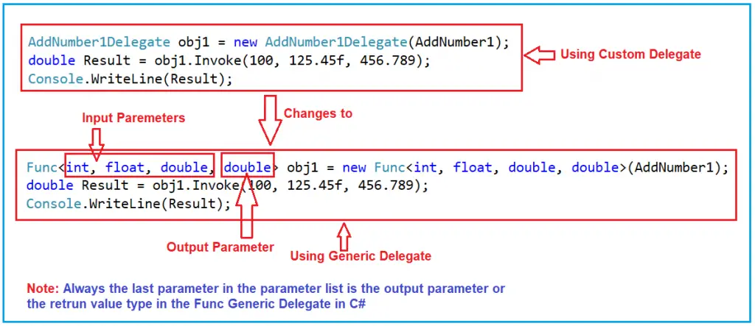

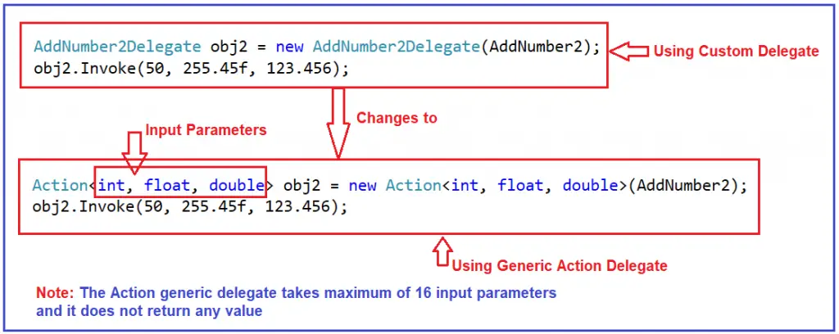

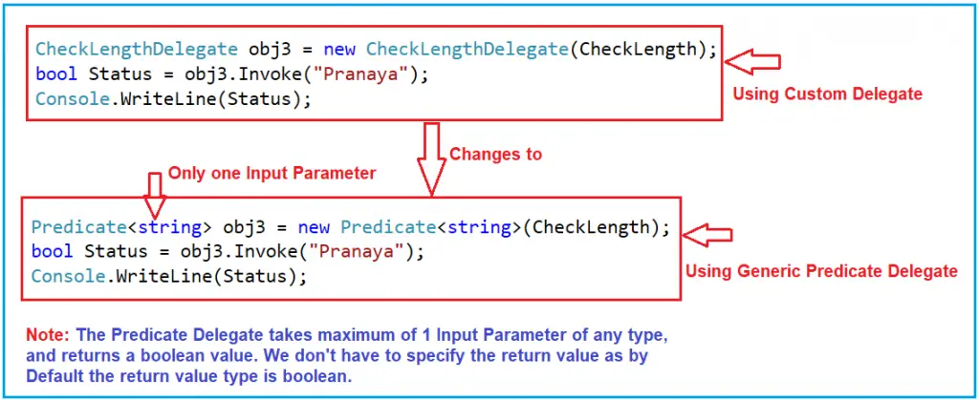

# Anonymous Method in C#

متدی که نام ندارد یا بلوک کدی بدون نام

نکته : به delegate ها متد bind می شود.

باید ابتدا یک delegate ایجاد کنیم و سپس متدی را به آن اساین می کنیم

**public delegate string GreetingsDelegate(string name);**

**GreetingsDelegate gd = delegate (string name)**

**{**

**return "Hello @" + name + " Welcome to Dotnet Tutorials";**

**};**

**string GreetingsMessage = gd.Invoke("Pranaya");**

معمولا برای کد های که استفاده خیلی کمی دارند کاربرد دارد و تعداد خط کد نیز بسیار کم باشد.

نکته : این نوع متد ها نمی توانند شامل jumping statement ها شوند.

همچنین به نوع های ref , out نیز دسترسی ندارند.

**مثال مهم**

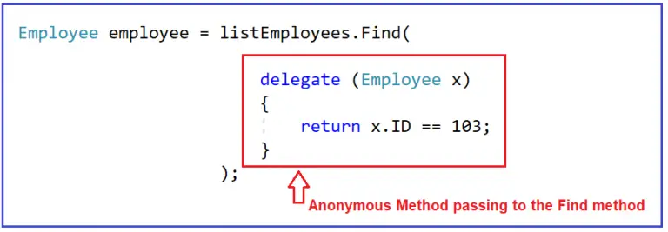

اگر این را با delegate بنویسیم خیلی کد اضافی خواهد داشت.

# Lambda Expressions in C#

راه حلی برای کوتاه نوشتن anonymous fuction است به این صورت ک در anonymous باید از کلمه کلدی delegate استفاده کرده و data type پارامتر ار نیز مشخص کنیم اما در lamda اینطور نیست.





با استفاده از lamda 2 مرحله داریم اول تعریف delegate و دوم ایجاد lamda

**public** **delegate** **string** GreetingsDelegate**(string** name**)**;

GreetingsDelegate obj = **(**name**)** =**>**

**{**

**return** "Hello @" + name + " welcome to Dotnet Tutorials";

**}**;

**string** GreetingsMessage = obj.Invoke**(**"Pranaya"**)**;

# Events in C# with Examples

رویداد ها قادر می سازند که یک class یا object از act ی که در اپلیکیشن رخ داده است با خبر باشوند.

کلاسی که رویداد را منتشر می کند publisher و کلاسی که آن را دریافت می کند subscibers نامید می شود.

می توان چندین subscriber بر روی یک event مشترک شوند.

ما می توانیم داده های که در یک publisher raise می شود را مسیر یابی کنیم به listener با استفاده از delegate .

##### **Defining an Event in C#:**

نیاز به استفاده از کلمه کلیدی event است برای تعریف آن.

ابتدا delegate را تعریف می کنیم و سپس event را به delegate ثبت می کنیم.

نکته: event به تنهایی کاری نمی کند بلکه با استفاده از delegate است که می تواند مسیریابی را از نقطه a به b انجام دهد و داده ها را منتقل کند. در واقع یک pipeline ایجاد می کند.

Event بهتری راه حل برای پیاده سازی الگوی event subscriber در .net است.

listeners  ها می توانند به سادگی به event گوش دهند. اتقافی که در پشت صحنه رخ می دهد این است که آن ها به invocation list مربوط به delegate اضافه می شوند.

Naming convention مربوط به .net می گویید که از کلمه handler استفاده کیند.



نکته C# دارای یک delegate داخلی برای event ها است به اسم EventHandler

**public** **event** EventHandler WorkCompleted;

##### **Raising Events in C#:**

فراخوانی رویداد به سادگی فراخوانی یک متد انجام می شود.

نکته : قبل از فراخوانی event لازم است که بررسی کندی که invocationList دارای مقدار است یا نه چون اگر مقدار نداشته باشد دچار exception از نوع null ref می شویم.

مثال



راه دوم فراخوانی

تبدیل کردن evetn به کلاس delegate و سپس invoke کردن متد.



//Step1: Define one delegate

**public** **delegate** **void** WorkPerformedHandler**(int** hours, WorkType workType**)**;

**public** **class** Worker

**{**

//Step2: Define one event to notify the work progress using the custom delegate

**public** **event** WorkPerformedHandler WorkPerformed;

//Step2: Define another event to notify when the work is completed using buil-in EventHandler delegate

**public** **event** EventHandler WorkCompleted;

**public** **void** DoWork**(int** hours, WorkType workType**)**

**{**

//Do Work here and notify the consumer that work has been performed

**for** **(int** i = 0; i **<** hours; i++**)**

**{**

OnWorkPerformed**(**i+1, workType**)**;

Thread.Sleep**(**3000**)**;

**}**

//Notify the consumer that work has been completed

OnWorkCompleted**()**;

**}**

**protected** **virtual** **void** OnWorkPerformed**(int** hours, WorkType workType**)**

**{**

//Raising Events only if Listeners are attached

//Approach1

//if(WorkPerformed != null)

//{

// WorkPerformed(8, WorkType.GenerateReports);

//}

//Approach2

//WorkPerformed?.Invoke(8, WorkType.GenerateReports);

//Approach3

//WorkPerformedHandler del1 = WorkPerformed as WorkPerformedHandler;

//if(del1 != null)

//{

// del1(8, WorkType.GenerateReports);

//}

//Approach4

**if** **(**WorkPerformed **is** WorkPerformedHandler del2**)**

**{**

del2**(**8, WorkType.GenerateReports**)**;

**}**

**}**

##### **Creating Custom EventArgs Class in C#**

زمانی که با event ها در .net کار میکنید باید داده ها را از روش مشخصی ارسال کنید. تا الا از روش ساده ای برای ارسال 2 پارامتر استفاده کردیم اما اگر بخواهیم تعداد پارامتر بیشتری ارسال کنیم چطور ممکن است ؟ اما راه استانداردی وجود دارد با استفاده از object sender , eventArgs

eventArgs در خیلی از مثال ها مانند windowsForm و روداد click استفاد شده است.



راه حل آن extend کردن کلاس eventArgs است با ارث بردن از آن افزودن property



در این حالت signature مربوط به delegate ما به صورت زیر است.

**public delegate void WorkPerformedHandler(object sender, WorkPerformedEventArgs e)**

**برای handler نیز می توان از نوع generic آن استفاده کرد . EventHandler<T>**



فراخوانی

**if** **(**WorkPerformed != **null)**

**{**

WorkPerformedEventArgs e = **new** WorkPerformedEventArgs**()**

**{**

Hours = hours,

WorkType = workType

**}**;

WorkPerformed**(this**, e**)**;

**}**

##### **Handling Events in C#**

نحوه اتصال event به eventHandler



# Multithreading in C#

**What is Multitasking?**

به معنای انجام چندین کار به صورت همزمان است مانند سیستم عامل windows که چندین کار را به صورت همزمان انجام می دهد. یعنی توانایی اجرای چندین برنامه به صورت همزمان مثل word و browser که به دلیل multitasking ویندوز امکان پذیر است.

به معنای دیگر اجرای همزمان چندین process یا task در حالتی که فقط یک پردازنده مرکزی داریم

**What is a Process?**

سیستم عامل ها با استفاده از process ها قابلیت اجرای همزمان چندین برنامه را دارد.

مسئولیت پراسس ها اجرای برنامه است. یک مفهوم بنیادی در سیستم عامل است.

کوچکترین واحد انجام کار در سیستم عامل است.

**هر پراسس دارای فضای حافظه ی متعلق به خود است که شامل کد برنامه و data و دارای یک stack برای مدیریت functions , variables است و سیستم عامل مدیریت پراسس و منابع آن مثل cpu time را انجام می دهد.**

با استفاده از task manager می توان روند اجرای process ها را دید.

هر process در حال اجرای یک app است و چندین app را می توان دید که به صورت همزمان در حال اجرا هستند.

**نکته : در هر پردازش یک app در حال اجرا است برای اجرای کد برنامه process به صورت internally از مفهوم thread استفاده می کند.**

**What is Thread?**

**در واقع یک lightweight process است یا به زبان دیگر می توان گفت واحدی از process است که مسئول اجرای کد برنامه است.** بنابراین هر برنامه کدی برای اجرا دارد که thread مسئول اجرای آن کد است.

به دلیل این که حافظه را با parent process خود share می کند به عنوان lightweightProcess نیز شناخته می شود.

Threads within the same process can run concurrently, allowing for parallel execution of tasks.

ترد ها در یک پراسس می توانند به صورت همزمان اجرا شوند.

**نکته : به صورت پیش فرض هر process دارای حداقل یک thread است که به آن main thread نیز می گویند.**

زمانی که حتی یک app ساده کنسولی اجرا می شود هم می توان thread آن را دید از منوی debug – widows – thread

**Thread Class in C#**

در این کلاس یک property از نوع static با نام currentThread وجود دارد که اطلاعات thread جاری را می دهد.

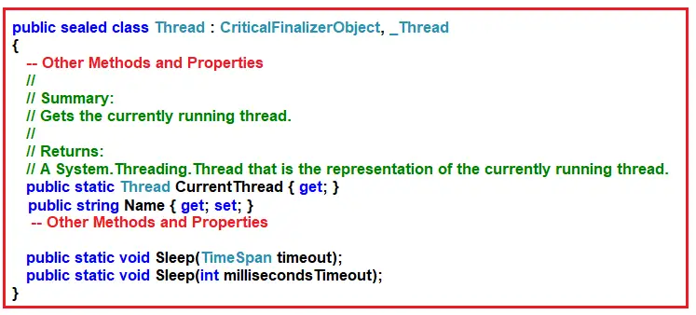

currentThread یک instance از thread جاری را به ما می دهد. Property دیگری به نام name نیز نام آن را برمیگرداند.

می توان نام آن را set کرد.

**What are the drawbacks of Single-Threaded Applications in the .NET Framework?**

Cpu limitاستفاده محدود از cpu به دلیل این که تنها دارای یک thread است و نمی تواند از تمام منابع استفاده کند.

Poor responsiveness عملیات تقسیم زمان می تواند اجرای برنامه را بلاک کند و باعث عدم پاسخ دهی نسبت به ورودی کاربر شود مثلا اگر یک long running task داشته باشیم دیگر ui پاسخ گو نیست تا زمانی که عملیات تمام شود.

Difficulty Handling Concurrent Tasks: این نوع برنامه ها در انجام task همزمان مشکل دارند مثل انجام کار background و پاسخ دهی به درخواست کاربر که بدون multithread پاسخ گو نیستند.

Scalability Challenges : در مقیاس پذیری برای استفاده همزمان چندین کاربر چالش دارند.

**Limited Parallelism :** نمی توانند پردازش موازی را ارائه دهند و در کارهای محاسباتی فشرده کاربرد ندارد.

**Inefficient Resource Utilization:** استفاده ناکارآمد از منابع مثل memory زمانی که IO داریم سبب block شدن thread می شود تا پایان کار که سبب هدر رفتن چرخه های cpu می شود که میتواند برای کارهای دیگر استفاده شود.

**Difficulty in Achieving Fault Tolerance:** در singleThread مدیریت exception سخت است چون بروز خطا سبب مختل شدن کل فرآیند می شود اما در multi thread خطای فرآیند ها isolated است.

امروزه delveloper ها با استفاده از multithreading , asynchronous این مشکلات را رفع کرده اند که سبب مقیاس پذیری پاسخ دهی و بهره وری بهتر شده است.

در singleThread این گونه است که اگر در تابع main ما 3 method را فراخوانی کنیم meanThread به ترتیب آن ها را اجرا می کند و با پایان اجرای هر متد به متد بعدی می رود.

**What is the problem with the above Program Execution?**

به طور مثال فرض کنید متد 2 عملیاتی با ارسال درخواست به api انجام می هد که مثلا 10 ثانیه زمان می برد سبب می شود که متد سوم اجرا نشود به دلیل اجرای ترتیبی متد ها.

مثال تا پایان اجرای این متد مابقی متد ها اجرا نمی شوند.

**static** **void** Method2**()**

**{**

**for** **(int** i = 1; i **<**= 5; i++**)**

**{**

Console.WriteLine**(**"Method2 :" + i**)**;

**if** **(**i == 3**)**

**{**

Console.WriteLine**(**"Performing the Database Operation Started"**)**;

//Sleep for 10 seconds

Thread.Sleep**(**10000**)**;

Console.WriteLine**(**"Performing the Database Operation Completed"**)**;

**}**

**}**

**}**

# How to Pass Data to Thread Function in Type Safe Manner in C#

سناریو

فرض کنید که متدی داریم که یک پارامتر از نوع object دریافت می کند سپس از کلاس ParameterizedThreadStart که از overload های مربوط به ctor کلاس thread است یک instance می سازیم و متد را به این کلاس می دهیم و سپس از کلاس thread نیز یک instance می سازیم و کلاس pts را به ctor آن می دهیم و در مرحله ی بعد thread را Statrt می کنیم. در زمان compile خطای نمی بینیم و در زمان runtime دچار خطا می شویم

علت چیست؟

به این دلیل که Thread function از نوع type-safe نیست را حل تبدیل آن به type-safe است.

منظور از type-safe این است که باید از نوع boxing – unboxing باشد.

**یعنی نباید از نوع داده object استفاده کنیم این نوع type-safe نیست مثلا از int استفاده کنیم.**

# How to Retrieve Data from a Thread Function in C#

مسئله این است که چگونه از متد خود return data را بگیریم ؟ با استفاده از callback method

مسئله

کلاسی داریم که در آن یک متد داریم با نام calculateSumکه 2 پارامتر می گیرد اولی int و دومی از نوع deleage که فقط یک int را به عنوان ورودی می گیرد. سپس می خواهیم این متد را در thread اجرا کنیم و delegate را به عنوان callback متدی را پاس بدهیم.

**public** **class** NumberHelper

**{**

//Creating two private variables to hold the Number and ResultCallback instance

**private** **int** _Number;

**private** ResultCallbackDelegate _resultCallbackDelegate;

//Initializing the private variables through constructor

//So while creating the instance you need to pass the value for Number and callback delegate

**public** NumberHelper**(int** Number, ResultCallbackDelegate resultCallbackDelagate**)**

**{**

_Number = Number;

_resultCallbackDelegate = resultCallbackDelagate;

**}**

//This is the Thread function which will calculate the sum of the numbers

**public** **void** CalculateSum**()**

**{**

**int** Result = 0;

**for** **(int** i = 1; i **<**= _Number; i++**)**

**{**

Result = Result + i;

**}**

//Before the end of the thread function call the callback method

**if** **(**_resultCallbackDelegate != **null)**

**{**

_resultCallbackDelegate**(**Result**)**;

**}**

**}**

**}**

کلاس اجرا

**class** Program

**{**

**static** **void** Main**(string[]** args**)**

**{**

//Create the ResultCallbackDelegate instance and to its constructor

//pass the callback method name

ResultCallbackDelegate resultCallbackDelegate = new ResultCallbackDelegate**(**ResultCallBackMethod**)**;

**int** Number = 10;

//Creating the instance of NumberHelper class by passing the Number

//the callback delegate instance

NumberHelper obj = new NumberHelper**(**Number, resultCallbackDelegate**)**;

//Creating the Thread using ThreadStart delegate

Thread T1 = new Thread**(**new ThreadStart**(**obj.CalculateSum**))**;

T1.Start**()**;

Console.Read**()**;

**}**

//Callback method and the signature should be the same as the callback delegate signature

**public** **static** **void** ResultCallBackMethod**(int** Result**)**

**{**

Console.WriteLine**(**"The Result is " + Result**)**;

**}**

**}**

# Join Method and IsAlive Property of Thread Class in C#

**نکته :** زمانی که یک main thread داریم و چندین childThread ترد اصلی منتظر پایان فرزندان نمی ماند بلکه فرآیند خود را اجرا میکند تا انتها.

**static void Main(string[] args)**

**{**

**Console.WriteLine("Main Thread Started");**

**//Main Thread creating three child threads**

**Thread thread1 = new Thread(Method1);**

**Thread thread2 = new Thread(Method2);**

**Thread thread3 = new Thread(Method3);**

**thread1.Start();**

**thread2.Start();**

**thread3.Start();**

**Console.WriteLine("Main Thread Ended");**

**Console.Read();**

**}**

**static void Method1()**

**{**

**Console.WriteLine("Method1 - Thread1 Started");**

**Thread.Sleep(3000);**

**Console.WriteLine("Method1 - Thread 1 Ended");**

**}**

**static void Method2()**

**{**

**Console.WriteLine("Method2 - Thread2 Started");**

**Thread.Sleep(2000);**

**Console.WriteLine("Method2 - Thread2 Ended");**

**}**

**static void Method3()**

**{**

**Console.WriteLine("Method3 - Thread3 Started");**

**Thread.Sleep(5000);**

**Console.WriteLine("Method3 - Thread3 Ended");**

**}**

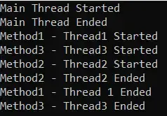

**نکته : اگر می خواهید تا زمانی که تمامی childThread ها کار خود را تمام نکرده اند mainThread به پایان کار نرسد و خارج نشود از Join باید استفاده کرد**

**Join Method of Thread Class in C#**

این متد currentThread را block می کند و تا زمانی صبر می کند که child thread مربوط به متد اجرا شده به صورت کامل اجرا شده باشد. دارای 3 overload است.

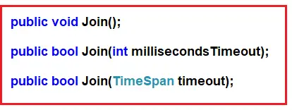

حالت اول: بلاک میکند calling thread را تا زمانی که ترد اجرایش به اتمام برسد اگر بخواهیم thread جدیدی را join کنیم سبب بروز خطای ThreadStateException می شود.

حالت دوم مدت زمانی است که صبر می کند تا ترد terminate شود اگر true بدهد یعنی خود thread نیز فرآیندش به اتمام رسیده و اگر بعد از گذشت زمان threadTerminate نشده باشد false می شود و سبب بروز exception می شود.

**Example to Understand the Join Method of Thread Class in C#**

در مثال زیر یک ترد main داریم و 3 ترد به عنوان child ایجاد کرده ایم و برای 3 childThread از متد join استفاده کرده ایم به این معنی است threadMain را block می کند تا زمانی که childThread ها کار خود را به اتمام برسانند.

Thread thread1 = new Thread**(**Method1**)**;

Thread thread2 = new Thread**(**Method2**)**;

Thread thread3 = new Thread**(**Method3**)**;

thread1.Start**()**;

thread2.Start**()**;

thread3.Start**()**;

thread1.Join**()**; //Block Main Thread until thread1 completes its execution

thread2.Join**()**; //Block Main Thread until thread2 completes its execution

thread3.Join**()**; //Block Main Thread until thread3 completes its execution

اگر بخواهدی mainThread تا پایان اجرای thread3 صبر کن کافی است برای thread3 از join استفاده نکنید.

**Other Overloaded Versions of Thread Class Join Method in C#**

زمانی از سایر overload های متد join استفاه می کنیم که بخواهیم mainThread برای مدت زمان مشخص صبر کند.

یعنی مثلا می خواهیم mainThread برای اجرای thred2 6 ثانیه صبر کند می توان از سایر overload ها استفاده کنید.

مقدار برگشتی این overload ها boolen بوده به معنی این که کار thred تمام شده است یا نه.

Access spcifiere مثل public private که بیان گر دیده شدن در چه سطحی است.

Access modifier مثل virual async که بیانگر رفتار است.

**IsAlive Property of Thread Class in C#**

مقداری که برمیگرداند بیانگر وضعیت اجرای currentThread است true در صورتی که start شده باشد و not termininated یا aborted باشد و در غیر این صورت false برمیگرداند. همچنین اگر همچنان در حال اجرا باشد true و در غیر این صورت false می دهد. **if** **(**thread1.IsAlive**)**

# Thread Synchronization in C#

Data inconsistency یا ناسازگاری داده زمانی رخ می دهد که بیش از یک thread به یک منبع مشترک مثل in memory data مثل instance or class variables و اشیای خارجی مثل file در زمان به صورت همزمان دسترسی داشته باشند.

Example

در نظر بگیرید که 2 thread داریم 1 و 2 و هر دو thread به یک shared resource به نام resource1 شبیه سازی شده.

Thread 1 در حال خواندن data از sharedResouce در حالی که thread2 سعی می کند که write data در shraedResource در این حالت ناسازگاری داده در این شرایط thread synchronization به وسط می آید.

synchronization

در سی شارپ به این معنی است فراهم کننده شرایط امکان دسترسی راحت به shared resource است. و این اطمینان را می دهد که فقط یک thread به shared resource دسترسی دارد در هر زمان و جلوگیری می کند که سایر thread ها به صورت همزمان یک کار را انجام دهد.

فرآیندی است که محدود می کند چندین thread به یک منبع مشترک در یک زمان دسترسی داشته باشند. در نتیجه ما می توانیم یک و فقط یک thread به منبع مشترک در هر زمان در یک قسمت دسترسی دارد.

**How Thread Synchronization is Achieved in C#?**

راه های مختلفی وجود دارد یکی از آن ها استفاده از lock است. این ویژگی دسترسی به block of code را در یک object قفل می کند برای یک thread . و سایر thread ها به آن دسترسی نخواهند داشت و زمانی که thread relase the lock در این حالت برای سایرین قابل دسترس است.

نکته : در زبان سی شارپ هر شی دارای یک internal lock است.

**lock(object)**  
**{**  
**//Statement1**  
**//Statement2**  
**//And more statements to be synchronized**  
**}**

زمانی که یک thread بر روی یک object قفل می شود سپس آن رشته خاص فقط می تواند به بلوک کد درون شی قفل شده دسترسی داشته باشد. در این حالت تمامی thread های که می خواهد به آن بلوک از کد دسترسی داشته باشند باید منتظر بمانند تا thread قفل شده بر روی object آن را رها کند.

نکته : اگر به صورت multiThread یک اپلیکیشن را توسعه می دهد و sharedResource دارید حتما باید توجه داشته باشید که منبع مشترک در این حالت protected نیست از دسترسی همزمان concurrent access و خروجی خارج از انتظار ما خواهد بود. منبع مشترک می تواند مثلا یک متد باشد.

مثال

**static** **void** Main**(string[]** args**)**

**{**

Thread thread1 = new Thread**(**SomeMethod**)**

**{**

Name = “Thread 1”

**}**;

Thread thread2 = new Thread**(**SomeMethod**)**

**{**

Name = “Thread 2”

**}**;

Thread thread3 = new Thread**(**SomeMethod**)**

**{**

Name = “Thread 2”

**}**;

thread1.Start**()**;

thread2.Start**()**;

thread3.Start**()**;

Console.ReadKey**()**;

**}**

**public** **static** **void** SomeMethod**()**

**{**

Console.Write**(**“[Welcome To The “**)**;

Thread.Sleep**(**1000**)**;

Console.WriteLine**(**“World of Dotnet!]”**)**;

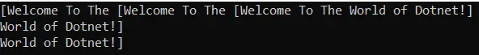

حالت درست خروجی با استفاده کد زیر

**static** **object** lockObject = new **object()**;

// Locking the Shared Resource for Thread Synchronization

**lock** **(**lockObject**)**

**{**

Console.Write**(**“[Welcome To The “**)**;

Thread.Sleep**(**1000**)**;

Console.WriteLine**(**“World of Dotnet!]”**)**;

**}**

مثال

فرض کنید متدی دارید با منبع 3 بلیط که به هر thread از منبع خود که Static است با توجه به تعداد درخواستی بلیط ارائه می دهد thread 1 = 1 بلیط دوم 2 و سوم 3 بلیط می خواهد thread ها را به ترتیب فراخوانی می کنیم در متد به ازای هر تعداد بلیط ارائه شده از موجود خود کم می کنیم اما اتقاقی که می افتد به تمامی thread ها بلیط اختصاص می دهد در صورتی که فقط 3 عدد داریم دلیل آن این است که هر 3 thread در یک زمان به منبع می رسند.

را حل استفاده از lock

**public** **class** BookMyShow

**{**

**private** **object** lockObject = new **object()**;

**int** AvailableTickets = 3;

**static** **int** i = 1, j = 2, k = 3;

**public** **void** BookTicket**(string** name, **int** wantedtickets**)**

**{**

**lock(**lockObject**)**

**{**

**if** **(**wantedtickets **<**= AvailableTickets**)**

**{**

Console.WriteLine**(**wantedtickets + " booked to " + name**)**;

AvailableTickets = AvailableTickets - wantedtickets;

**}**

**else**

**{**

Console.WriteLine**(**"No tickets Available to book"**)**;

**}**

**}**

**}**

سایر ویژگی های که باعث رسیدن ما به thread synchronization می شود

1. [**Lock**](https://dotnettutorials.net/lesson/locking-in-multithreading/)
2. [**Monitor**](https://dotnettutorials.net/lesson/multithreading-using-monitor/)
3. [**Mutex**](https://dotnettutorials.net/lesson/mutex-in-multithreading/)
4. [**Semaphore**](https://dotnettutorials.net/lesson/semaphore-in-multithreading/)
5. **SemaphoreSlim**

مزایا

پیاده سازی atomic برای قسمت های از کد که حیاطی است فقط با یک thread در یک زمان کارکند.

پیاده سازی ordering زمانی که میخواهیم اجرا به ترتیب مدنظر ما رخ دهد نه به صورت همزمان

**What is Exclusive Lock and Non-Exclusive Lock in C#?**

زمانی که یک thread درخواست قفل کردن یک object را میدهد 2 نوع قفل وجود دارد که دسترسی به منبع مشترک را تعیین می کند.

انحصاری و غیر انحصاری exclusive , non exclusive

Exclusive اطمینان می دهد که فقط یک رشته می تواند در هر لحظه از زمان به بخش قفل شده دسترسی داشته باشد قفل های lock monitor mutex spinLcok از این نوع هستند.

Non exclusive این نوع دسترسی ReadOnly به یک منبع مشترک را فراهم می کند و concurrency را محدود می کند یعنی تعداد دسترسی همزمان به یک منبع را محدود می کند انواع این نوع Semaphore, SemaphoreSlim, and ReaderWriterLockSlim

---------------------------------------------------------------------------------------------------------------------

Monitor

**Monitor.Enter(lockObject, ref IslockTaken) Method in C#**

حال به مرور سایر overload های مربوط به متد Enter می پردازیم

**Monitor.Enter(lockObject, ref IslockTaken)** این متدیک قفل اختصاصی برای یک object ایجاد می کند و به صورت خودکار مقداری را تنظیم می کند که نشان می دهد که آیا قفل گرفته شده است یا نه؟

پارامتر دوم متد که یک Boolean است مقدار true برمیگردن اگر قفل را بدست آورده باشد و در غیر این صورت false برمیگرداند

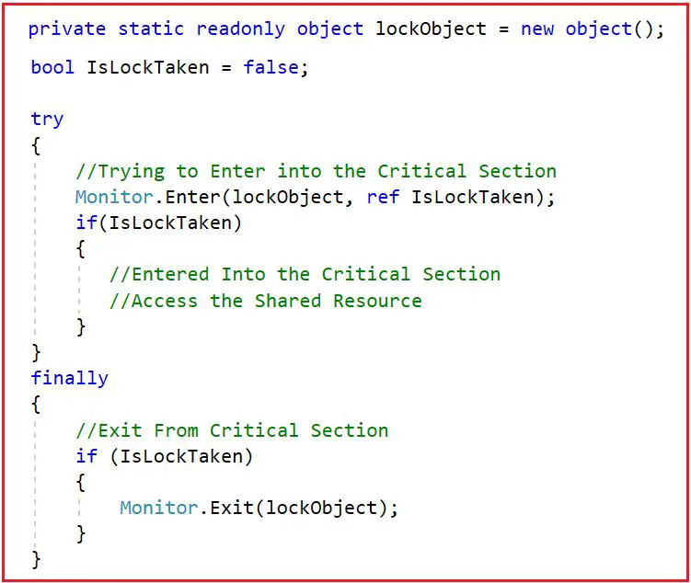

**TryEnter(Object, TimeSpan, Boolean) Method of Monitor Class in C#**

این متد تلاش می کند که به یک قفل انحصاری دسترسی پیدا کند برای یک object برای یک مدت زمان مشخص و همچنین پارامتری دارد که مشخص می کند که به قفل دست یاقته ایم یا نه؟

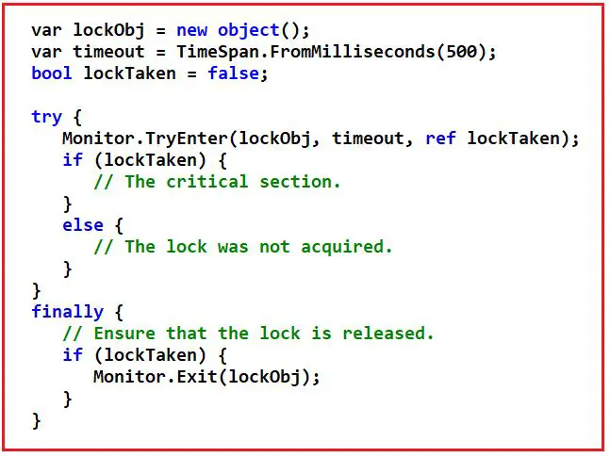

زمان در این متد به این صورت است که اگر در مدت زمان مشخص مثلا 5 ثانیه ترد ما به قفل دسترسی پیدا کند ادامه کار انجام می شود و در غیر این صورت وارد قسمت حیاطی کد نمی شود.

مثال کد در لینک زیر است.

<https://dotnettutorials.net/lesson/multithreading-using-monitor>

**Wait() and Pulse() Methods of Monitor Class in C#**

متد wait از کلاس monitor **برای آزاد کردن قفل رو یک شی استفاده می شود تا به رشته های دیگر اجازه قفل کردن و دسترسی به شی را بدهد.**

Thread صدا زده شده صبر می کند تا زمانی که ترد دیگر به شی دسترسی پیدا کند

**Pulse نیز سیگنالی به سایر ترد های منتظر در رابطه با وضعت شی قفل شده می هد . بیان گر State**

سناریو

نیاز داریم که با استفاده از 2 ترد اعدادی را چاپ کنیم یک ترد اعداد فرد و یک ترد اعداد زوج را چاپ می کند به ترتیب درست.

Solution

با استفاده از متد های wait , pulse

با استفاده از متد wait تا thread را مجبور به صبر کنیم. و با استفاده از pulse به سایر ترد ها اطلاع رسانی می کنیم.

مراحل پردازش

1. First, the Even thread will start to print the number on the console.
2. Then, the Even thread will signal the Odd thread to be ready to print the number using the Monitor.Pulse() method.
3. Then, the Event thread will call the Monitor.Wait() method, which will allow the current thread to block and the Odd thread to start execution.
4. The Odd Thread will also do the same thing.
5. The Odd thread will start to print the number on the console.
6. Then, the Odd thread will signal the Even thread to be ready to print the number using the Monitor.Pulse() method.
7. Then the Odd thread will call the Monitor.Wait() method, which will allow the current thread to block and allow the Even thread to start execution.
8. The same process is going on.

زمانی که ترد زوج و فرد می خواهد در console مقداری را چاپ کنند لاز ماست که شی را lock کنیم نیاز داریم که ترتیب ما با اول با عدد زوج شروع شود و سپس نیاز داریم آن را متوقف کنیم برای چند لحظه قبل از اجرای ترد فرد با استفاده از متد sleep برای جلوگیری از هر شانسی که موجب شروع اول ترد فرد می شود.

**namespace** *odd_even_sequence*

**{**

**class** Program

**{**

//Upto the limit numbers will be printed on the Console

const **int** numberLimit = 20;

**static** **readonly** **object** _lockMonitor = new **object()**;

**static** **void** Main**(string[]** args**)**

**{**

Thread EvenThread = new Thread**(**PrintEvenNumbers**)**;

Thread OddThread = new Thread**(**PrintOddNumbers**)**;

//First Start the Even thread.

EvenThread.Start**()**;

//Puase for 10 ms, to make sure Even thread has started

//or else Odd thread may start first resulting different sequence.

Thread.Sleep**(**100**)**;

//Next, Start the Odd thread.

OddThread.Start**()**;

//Wait for all the childs threads to complete

OddThread.Join**()**;

EvenThread.Join**()**;

Console.WriteLine**(**"\nMain method completed"**)**;

Console.ReadKey**()**;

**}**

//Printing of Even Numbers Function

**static** **void** PrintEvenNumbers**()**

**{**

**try**

**{**

//Implement lock as the Console is shared between two threads

Monitor.Enter**(**_lockMonitor**)**;

**for** **(int** i = 0; i **<**= numberLimit; i = i + 2**)**

**{**

//Printing Even Number on Console)

Console.Write**(**$"{i} "**)**;

//Notify Odd thread that I'm done, you do your job

//It notifies a thread in the waiting queue of a change in the

//locked object's state.

Monitor.Pulse**(**_lockMonitor**)**;

//I will wait here till Odd thread notify me

//Monitor.Wait(monitor);

//Without this logic application will wait forever

**bool** isLast = **false**;

**if** **(**i == numberLimit**)**

**{**

isLast = **true**;

**}**

**if** **(**!isLast**)**

**{**

//I will wait here till Odd thread notify me

//Releases the lock on an object and blocks the current thread

//until it reacquires the lock.

Monitor.Wait**(**_lockMonitor**)**;

**}**

**}**

**}**

**finally**

**{**

//Release the lock

Monitor.Exit**(**_lockMonitor**)**;

**}**

**}**

//Printing of Odd Numbers Function

**static** **void** PrintOddNumbers**()**

**{**

**try**

**{**

//Hold lock as the Console is shared between two threads

Monitor.Enter**(**_lockMonitor**)**;

**for** **(int** i = 1; i **<**= numberLimit; i = i + 2**)**

**{**

//Printing the odd numbers on the console

Console.Write**(**$"{i} "**)**;

//Notify Even thread that I'm done, you do your job

Monitor.Pulse**(**_lockMonitor**)**;

// I will wait here till even thread notify me

// Monitor.Wait(monitor);

// without this logic application will wait forever

**bool** isLast = **false**;

**if** **(**i == numberLimit - 1**)**

**{**

isLast = **true**;

**}**

**if** **(**!isLast**)**

**{**

//I will wait here till Even thread notify me

Monitor.Wait**(**_lockMonitor**)**;

**}**

**}**

**}**

**finally**

**{**

//Release lockMonitor.Exit**(**_lockMonitor**)**;



**Difference Between Monitor and Lock in C#**

تفاوت آن ها در این است که کلاس Lock به صورت داخلی متد های enter exit try finally ,.. را پیاده سازی کرده است و با استفاده از کلاس monitor نیاز است که خودمان آن هار را بنویسیم

کلاس lock یک عملکرد پایه برای دست یافتن به کلید انحصاری ارائه می دهد در مواقع synchronize thread اما اگر به کنترل بیشتری نیاز داری باید از کلاس monitor استفاده کنید.

**Limitations of Locks and Monitors in C#:**

در پیاده سازی threadSafe به ما کمک می کند.

**نکته Thead های که در سطح اپلیکیشن ما به صورت internally ایجاد می شوند را می توانیم کنترل کنیم اما در مواقعی ترد های از خارج از application ما برخورد کنیم به نام external thread در این شرایط lock , monitor کنترلی به این موضوع ندارند در این شرایط باید از MUTEX استفاده کنیم.**

**Monitor class Methods in Detail:**

1. Enter(object obj): This method acquires an exclusive lock on the specified object. It takes one object parameter to acquire the monitor lock. If the parameter obj is null, it will throw an ArgumentNullException.
2. Enter(object obj, ref bool lockTaken): This method also acquires an exclusive lock on the specified object and atomically sets a value that indicates whether the lock was taken. Here, the parameter obj specifies the object on which to wait. The parameter lockTaken specifies the result of the attempt to acquire the lock passed by reference. The input must be false. The output is true if the lock is acquired; otherwise, the output is false. The output is set even if an exception occurs during the attempt to acquire the lock. If no exception occurs, the output of this method will always be true. It will throw ArgumentException if the input to lockTaken is true. It will throw ArgumentNullException if the obj parameter is null.

**Monitor class Methods in Detail:**

**Let us understand the Roles and Responsibilities of each method of the Monitor class according to Microsoft.**

1. **Enter(object obj): This method acquires an exclusive lock on the specified object. It takes one object parameter to acquire the monitor lock. If the parameter obj is null, it will throw an ArgumentNullException.**
2. **Enter(object obj, ref bool lockTaken): This method also acquires an exclusive lock on the specified object and atomically sets a value that indicates whether the lock was taken. Here, the parameter obj specifies the object on which to wait. The parameter lockTaken specifies the result of the attempt to acquire the lock passed by reference. The input must be false. The output is true if the lock is acquired; otherwise, the output is false. The output is set even if an exception occurs during the attempt to acquire the lock. If no exception occurs, the output of this method will always be true. It will throw ArgumentException if the input to lockTaken is true. It will throw ArgumentNullException if the obj parameter is null.**

**TryEnter Methods:**

**There are six overloaded versions of the TryEnter method available in the Monitor class. They are as follows:**

1. **public static bool TryEnter(object obj, TimeSpan timeout): Attempts, for the specified amount of time, to acquire an exclusive lock on the specified object.**
2. **public static void TryEnter(object obj, int millisecondsTimeout, ref bool lockTaken): Attempts, for the specified number of milliseconds, to acquire an exclusive lock on the specified object and atomically sets a value that indicates whether the lock was taken.**
3. **public static void TryEnter(object obj, ref bool lockTaken): Attempts to acquire an exclusive lock on the specified object and atomically sets a value that indicates whether the lock was taken.**
4. **public static bool TryEnter(object obj): Attempts to acquire an exclusive lock on the specified object.**
5. **public static bool TryEnter(object obj, int millisecondsTimeout): Attempts, for the specified number of milliseconds, to acquire an exclusive lock on the specified object.**
6. **public static void TryEnter(object obj, TimeSpan timeout, ref bool lockTaken): Attempts, for the specified amount of time, to acquire an exclusive lock on the specified object and atomically sets a value that indicates whether the lock was taken.**

**All these methods are also used to acquire an exclusive lock on the specified object. Further, if you notice, all these methods return a type of bool. So, the TryEnter() method returns true if the current thread acquires the lock; otherwise, false. The following are the parameters used in the TryEnter method.**

1. **object obj: All the six overloaded versions take one object type parameter which specifies the object on which to acquire the lock. If the object parameter this method takes is null, then it will throw ArgumentNullException.**
2. **TimeSpan timeout: Some TryEnter() methods take TimeSpan timeout as a parameter, and this parameter specifies a System.TimeSpan represents the amount of time to wait for the lock. A value of -1 millisecond specifies an infinite wait. It will throw ArgumentOutOfRangeException if the value of timeout in milliseconds is negative and is not equal to System.Threading.Timeout.Infinite (-1 millisecond), or is greater than System.Int32.MaxValue.**
3. **int millisecondsTimeout: Again, two overloaded versions take int millisecondsTimeout as a parameter and this parameter specifies the number of milliseconds to wait for the lock. It will throw ArgumentOutOfRangeException if millisecondsTimeout is negative, and not equal to System.Threading.Timeout.Infinite.**
4. **ref bool lockTaken: Also three overloaded versions take ref bool lockTaken as a parameter and this parameter specifies the result of the attempt to acquire the lock, passed by reference. The input must be false. The output is true if the lock is acquired; otherwise, the output is false. The output is set even if an exception occurs during the attempt to acquire the lock. It will ArgumentException if the input to lockTaken is true.**

**Note: Both Enter and TryEnter methods are used to acquire an exclusive lock for an object. This action marks the beginning of a critical section. No other thread can enter the critical section unless it executes the instructions in the critical section using a different locked object.**

**Wait Methods of Monitor Class in C#:**

**There are five overloaded versions of the Wait method available in the Monitor class. They are as follows:**

1. **public static bool Wait(object obj): It Releases the lock on an object and blocks the current thread until it reacquires the lock.**
2. **public static bool Wait(object obj, TimeSpan timeout): Releases the lock on an object and blocks the current thread until it reacquires the lock. If the specified time-out interval elapses, the thread enters the ready queue.**
3. **public static bool Wait(object obj, int millisecondsTimeout): It releases the lock on an object and blocks the current thread until it reacquires the lock. If the specified time-out interval elapses, the thread enters the ready queue.**
4. **public static bool Wait(object obj, TimeSpan timeout, bool exitContext): It releases the lock on an object and blocks the current thread until it reacquires the lock. If the specified time-out interval elapses, the thread enters the ready queue. Optionally exits the synchronization domain for the synchronized context before the wait and reacquires the domain afterward.**
5. **public static bool Wait(object obj, int millisecondsTimeout, bool exitContext): It releases the lock on an object and blocks the current thread until it reacquires the lock. If the specified time-out interval elapses, the thread enters the ready queue. This method also specifies whether the synchronization domain for the context (if in a synchronized context) is exited before the wait and reacquired afterward.**

**All these Wait Methods are used to release the lock on an object and block the current thread until it reacquires the lock. All these methods return type is boolean. So, these methods return true if the call is returned because the caller reacquired the lock for the specified object. This method does not return if the lock is not reacquired. Following are the parameters used in the Wait method.**

1. **object obj: The object on which to wait. If the obj parameter is null, it will throw an ArgumentNullException.**
2. **TimeSpan timeout: A System.TimeSpan represents the amount of time to wait before the thread enters the ready queue. It will throw ArgumentOutOfRangeException if the value of the timeout parameter in milliseconds is negative and does not represent System.Threading.Timeout.Infinite (-1 millisecond), or is greater than System.Int32.MaxValue.**
3. **int millisecondsTimeout: The number of milliseconds to wait before the thread enters the ready queue. If the value of the millisecondsTimeout parameter is negative and not equal to System.Threading.Timeout.Infinite, it will throw ArgumentOutOfRangeException.**
4. **bool exitContext: true to exit and reacquire the synchronization domain for the context (if in a synchronized context) before the wait; otherwise, false.**
5. **ref bool lockTaken: The result of the attempt to acquire the lock, passed by reference. The input must be false. The output is true if the lock is acquired; otherwise, the output is false. The output is set even if an exception occurs during the attempt to acquire the lock.**

**Note: The Wait methods are used to release the lock on an object and permit other threads to lock and access the object by blocking the current thread until it reacquires the lock. The calling thread waits while another thread accesses the object. Pulse signals are used to notify waiting threads about changes to an object’s state.**

**Pulse and PulseAll Method of Monitor Class in C#:**

**The following two methods are used to send a signal to one or more waiting threads. The signal notifies a waiting thread that the state of the locked object has changed, and the owner of the lock is ready to release the lock.**

1. **Pulse(object obj): This method notifies a thread in the waiting queue of a change in the locked object’s state. The obj parameter specifies the object a thread is waiting for. If the obj parameter is null, then it will throw ArgumentNullException.**
2. **PulseAll(object obj): This method notifies all waiting threads of a change in the object’s state. The obj parameter specifies the object that sends the pulse. If the obj parameter is null, then it will throw ArgumentNullException.**

**Exit():**

**The Exit method is used to release the exclusive lock from the specified object. This action marks the end of a critical section protected by the locked object.**

1. **Exit(object obj): This method releases an exclusive lock on the specified object. The parameter obj specifies the object on which to release the lock. If the obj parameter is null, it will throw an ArgumentNullException.**

**IsEntered() Method:**

1. **IsEntered(object obj): This function determines whether the current thread holds the lock on the specified object. The parameter obj specifies the object to test. It returns true if the current thread holds the lock on obj; otherwise, it returns false. If the obj is null, it will throw an ArgumentNullException.**

# Mutex Class in C#

این کلاس به ما کمک می کند که اطمینان حاصل کنیم که کد ما thread-safe است به این معنی که وقتی کد خود را در محیط چند نخی اجرا می کنیم با نتیجه ی ناسازگار در پایان مواجه نشویم.

کلاس های lock , monitor به ما این اطمینان را می دهند که thread های که در process هستند safe باشند **در واقع آن های که توسط application ما ایجاد شده اند. Internal threads .**

اما اگر thread ها از outprocess بیایند به طور مثال از external application در این حالت lock , monitor بر روی آن ها کنترلی ندارند. در حالی که mutex فراهم می کند thread safety را برای ترد های که out-process هستند. یعنی تردی که توسط external application ایجاد شده است.



What is External process or thread?

قطعه کد زیر را نگاه کنید

**class** Program

**{**

**static** **void** Main**(string[]** args**)**

**{**

Console.WriteLine**(**"Application Is Running......."**)**;

Console.ReadKey**()**;

**}**

**}**

پروژه را build گرفته و به فولدر bin/debug رفته و فایل Exe را اجرا کنید با هر بار Double click بر روی فایل Exe اپلیکیشن اجرا خواهد شد با استفاده از an external thread کد شما اجرا می شود و اگر 2 بار دیگر هم دابل کلیک کنیدهر بار یک new external thread اپلیکیشن را اجرا خواهد کرد.

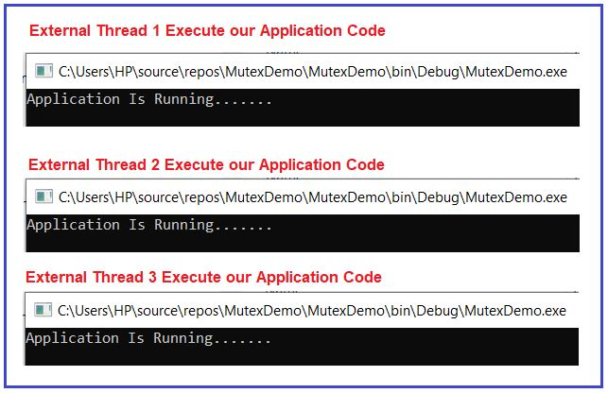

اما اگر بخواهید محدود کنید که فقط یک external thread بتواند در هر زمان به اپلیکیشن شما دسترسی داشته باشد لازم است که از کلاس mutex استفاده کنید.

حال اپلیکیشن را با mutex بازنویسی می کنیم.

زمانی که اپلیکیشن را با mutex بازنویسی کردیم فقط یک external thread می تواند به آن دسترسی داشته باشد.

**using(**Mutex mutex = new Mutex**(false**, "MutexDemo"**))**

**{**

//Checking if Other External Thread is Running

**if(**!mutex.WaitOne**(**5000, **false))**

**{**

Console.WriteLine**(**"An Instance of the Application is Already Running"**)**;

Console.ReadKey**()**;

**return**;

**}**

Console.WriteLine**(**"Application Is Running......."**)**;

Console.ReadKey**()**;

**}**

حال اگر application را مجدد build بگیرید و فایل exe را اجرا کنید و سپس مجددا فایل را دابل کلیک کرده و اجرا کنید بعد از 5 ثانیه با پیام زیر مواجه خواهید شد. در این حالت این اطمینان ایجاد خواهد شد که فقط یک externalTherad می تواند به طور هم زمان برنامه را اجرا کند.





##### **What is Mutex Class in C#?**

Mutex همانند کلاس lock کار می کند و بر روی shared resource به یک exclusive lock دست می یابد برای جلوگیری از concurrent access اما it works across multiple processes .

همان طور که قبلا هم گفته ایم قفل انحصاری برای اطمینان از این که در هر لحظه ها یک thread به بخش critical کد دسترسی دارد استفاده می شود.

زمانی که 2 یا تعداد بیشتری thread می خواهد که به یک share resource دسترسی داشته باشند در یک زمان نیاز به مکانیسم synchronozitaion داریم برای اطمینان از این که فقط یک thread در زمان به منبع ما دسترسی دارد.

Mutex یک مکانیستم synch است که دسترسی exclusive برای یک sharedResource فقط برای یک external thread

اگر یک ترد به mutex برسد ترد دومی که بخواهد به mutex دستیابد suspend می شود تا زمانی که thread اول mutex را رها کند.

Mutex In Detail

دارای متد ها و ctor های متفاوتی است این کلاس از WaitHandle ارث برده است و خودش نیز یک کلاس sealed است که امکان ارث برای از ان وجود ندارد



توضیح پارامتر **bool initiallyOwned مشخص می کند که آیا رشته فراخواننده باید مالکیت اولیه mutex را داشته باشد.**

**مقدار true برای دادن مالکیت named system mutex به calling thread یا ترد فراخواننده در غیر این صورت false**

**به زبان ساده تر تعیین می کند که آیا رشته فراخواننده باید بلافاصله مالک mutex شود یا نه برای حالت true بلافاصله مالکیت را میگیرد رشته فراخواننده و در حالت False باید منتظر بماند تا مالکیت را بدست آورد.**

**out bool createdNew**

این پارامتر را بدون مقدار دهی اولیه ارسال می کنیم یک مقدار Boolean برمیگرداند اگر true باشد به این معنی است که یک local mutex ایجاد شده است یا یک specified named system mutex ایجاد شده است و False برمیگرداند اگر mutex با نام ارسالی مجود باشد.

##### **Constructors of Mutex Class in C#:**

The Mutex Class in C# provides the following five constructors that we can use to create an instance of the Mutex class.

1. **Mutex():** It initializes a new instance of the Mutex class with default properties.
2. **Mutex(bool initiallyOwned):** It initializes a new instance of the Mutex class with a Boolean value that indicates whether the calling thread should have initial ownership of the mutex.
3. **Mutex(bool initiallyOwned, string name):** It initializes a new instance of the System.Threading.Mutex class with a Boolean value that indicates whether the calling thread should have initial ownership of the mutex, and a string that is the name of the mutex.
4. **Mutex(bool initiallyOwned, string name, out bool createdNew):** It initializes a new instance of the System.Threading.Mutex class with a Boolean value that indicates whether the calling thread should have initial ownership of the mutex, a string that is the name of the mutex, and a Boolean value that, when the method returns, indicates whether the calling thread was granted initial ownership of the mutex.
5. **Mutex(bool initiallyOwned, string name, out bool createdNew, MutexSecurity mutexSecurity):** It initializes a new instance of the System.Threading.Mutex class with a Boolean value that indicates whether the calling thread should have initial ownership of the mutex, a string that is the name of the mutex, and a Boolean variable that, when the method returns, indicates whether the calling thread was granted initial ownership of the mutex, and the access control security to be applied to the named mutex.

Following are the parameters used in the Constructors of Mutex Class in C#.

1. **initiallyOwned**: true to give the calling thread initial ownership of the named system mutex if the named system mutex is created as a result of this call; otherwise, false.
2. **name**: The name of the Mutex. If the value is null, the Mutex is unnamed.
3. **createdNew**: When this method returns, contains a Boolean that is true if a local mutex was created (that is, if the name is null or an empty string) or if the specified named system mutex was created; false if the specified named system mutex already existed. This parameter is passed uninitialized.
4. **mutexSecurity**: A System.Security.AccessControl.MutexSecurity object that represents the access control security to be applied to the named system mutex.

##### **Methods of Mutex Class in C#**

1. **OpenExisting(string name):** This method is used to open the specified named mutex if it already exists. It returns an object that represents the named system mutex. Here, the parameter name specifies the name of the system mutex to open. It will throw ArgumentException if the name is an empty string. -or- name is longer than 260 characters. It will throw ArgumentNullException if the name is null.
2. **OpenExisting(string name, MutexRights rights):** This method is used to open the specified named mutex, if it already exists, with the desired security access. It returns an object that represents the named system mutex. Here, the parameter name specifies the name of the system mutex to open. The parameter rights specify a bitwise combination of the enumeration values that represent the desired security access.
3. **TryOpenExisting(string name, out Mutex result):** This method is used to open the specified named mutex, if it already exists, and returns a value that indicates whether the operation succeeded. Here, the parameter name specifies the name of the system mutex to open. When this method returns, the result contains a Mutex object that represents the named mutex if the call succeeded, or null if the call failed. This parameter is treated as uninitialized. It returns true if the named mutex was opened successfully; otherwise, false.
4. **TryOpenExisting(string name, MutexRights rights, out Mutex result):** This method is used to open the specified named mutex, if it already exists, with the desired security access, and returns a value that indicates whether the operation succeeded. Here, the parameter name specifies the name of the system mutex to open. The parameter rights specify a bitwise combination of the enumeration values that represent the desired security access. When this method returns, the result contains a Mutex object that represents the named mutex if the call succeeded, or null if the call failed. This parameter is treated as uninitialized. It returns true if the named mutex was opened successfully; otherwise, false.
5. **ReleaseMutex():** This method is used to release Mutex once.
6. **GetAccessControl():** This method gets a System.Security.AccessControl.MutexSecurity object that represents the access control security for the named mutex. It returns a System.Security.AccessControl.MutexSecurity object that represents the access control security for the named mutex.
7. **SetAccessControl(MutexSecurity mutexSecurity):** This method is used to set the access control security for a named system mutex. The parameter mutexSecurity specifies a System.Security.AccessControl.MutexSecurity object that represents the access control security to be applied to the named system mutex.

**نکته** : کلاس mutex از WaitHandle ارث برده است و این کلاس متد WaitOne را ارائه می دهد که برای lock the resource به آن نیاز داریم.

**نکته:** یک mutex فقط می تواند رها شود از تردی که آن را دریافت کرده است.

مثال زیر نشان می دهد که چگونه یک local mutex استفاده می شود برای synchronization دسترسی به یک منبع محافظت شده به دلیل این که هز calling thread بلاک می شود تا زمانی که به مالکیت mutex دستیابد باید متد RelaseMutex فراخوانی شود تا مالیک mutex آزاد شود.

**class** Program

**{**

**private** **static** Mutex mutex = new Mutex**()**;

**static** **void** Main**(string[]** args**)**

**{**

//Create multiple threads to understand Mutex

**for** **(int** i = 1; i **<**= 5; i++**)**

**{**

Thread threadObject = new Thread**(**MutexDemo**)**

**{**

Name = "Thread " + i

**}**;

threadObject.Start**()**;

**}**

Console.ReadKey**()**;

**}**

//Method to implement syncronization using Mutex

**static** **void** MutexDemo**()**

**{**

Console.WriteLine**(**Thread.CurrentThread.Name + " Wants to Enter Critical Section for processing"**)**;

**try**

**{**

//Blocks the current thread until the current WaitOne method receives a signal.

//Wait until it is safe to enter.

mutex.WaitOne**()**;

Console.WriteLine**(**"Success: " + Thread.CurrentThread.Name + " is Processing now"**)**;

Thread.Sleep**(**2000**)**;

Console.WriteLine**(**"Exit: " + Thread.CurrentThread.Name + " is Completed its task"**)**;

**}**

**finally**

**{**

//Call the ReleaseMutex method to unblock so that other threads

//that are trying to gain ownership of the mutex can enter

mutex.ReleaseMutex**()**;

**}**

**}**

**}**

خروجی کد بالا: ترد ها یک به یک اجرا می شود زمانی که به قسمت critical می رسند صبر می کنند برای رهایی mutex



نکته : کلاس mutex از کلاس waitHandle ارث بری کرده است این کلاس abstract است و پیاده سازی کرده رابط IDisposable بنا براین زمانی که کار شما با mutex تمام شد باید آن را dispose کنید یا مستقیم با فراخوانی متد dispose یا destractor یا استفاده از using

waitHanlde is abstract and its implement IDisposable interface

**در مثال زیر هر رشته متد waitOne را برای بدست آوردن mutex فراخوانی می کند** اگر فاصله زمانی سپری شود متد false برمیگرداند و نه به منبع دسترسی پیدا میکند نه mutex را می گیرد متد RelaseMutex فقط توسط رشته ای که mutex را بدست می آورد فراخوانی می شود در مثال زیر در destractor متد dispose را نیز فراخوانی کرده ایم.

**class** Program

**{**

**private** **static** Mutex mutex = new Mutex**()**;

**static** **void** Main**(string[]** args**)**

**{**

//Create multiple threads to understand Mutex

**for** **(int** i = 1; i **<**= 3; i++**)**

**{**

Thread threadObject = new Thread**(**MutexDemo**)**

**{**

Name = "Thread " + i

**}**;

threadObject.Start**()**;

**}**

Console.ReadKey**()**;

**}**

//Method to implement syncronization using Mutex

**static** **void** MutexDemo**()**

**{**

// Wait until it is safe to enter, and do not enter if the request times out.

Console.WriteLine**(**Thread.CurrentThread.Name + " Wants to Enter Critical Section for processing"**)**;

**if** **(**mutex.WaitOne**(**1000**))**

**{**

**try**

**{**

Console.WriteLine**(**"Success: " + Thread.CurrentThread.Name + " is Processing now"**)**;

Thread.Sleep**(**2000**)**;

Console.WriteLine**(**"Exit: " + Thread.CurrentThread.Name + " is Completed its task"**)**;

**}**

**finally**

**{**

//Call the ReleaseMutex method to unblock so that other threads

//that are trying to gain ownership of the mutex can enter

mutex.ReleaseMutex**()**;

Console.WriteLine**(**Thread.CurrentThread.Name + " Has Released the mutex"**)**;

**}**

**}**

**else**

**{**

Console.WriteLine**(**Thread.CurrentThread.Name + " will not acquire the mutex"**)**;

**}**

**}**

~Program**()**

**{**

mutex.Dispose**()**;

**}**

**}**

خروجی



##### **OpenExisting Method Example of Mutex Class in C#**

در مثال زیر از متد OpenExisting کلاس mutex استفاده کرده ایم اگر متد throws an exception به این معنی است که mutex با نام اعلام شده وجود ندارد یا inaccessible است. متد IsSingleInstace در مثال زیر این کار را انجام میدهد

نکته:

**کلاس mutex فقط برای دسترسی دادن به یک external thread کاربرد دارد برای دسترسی به چندین external thread لازم است از کلاس semaphore استفاده شود**

**class** Program

**static** Mutex _mutex;

**static** **void** Main**()**

**{**

//If IsSingleInstance returns true continue with the Program else Exit the Program

**if** **(**!IsSingleInstance**())**

**{**

Console.WriteLine**(**"More than one instance"**)**; // Exit program.

**}**

**else**

**{**

Console.WriteLine**(**"One instance"**)**; // Continue with program.

**}**

// Stay Open.

Console.ReadLine**()**;

**}**

**static** **bool** IsSingleInstance**()**

**{**

**try**

**{**

// Try to open Existing Mutex.

//If MyMutex is not opened, then it will throw an exception

Mutex.OpenExisting**(**"MyMutex"**)**;

**}**

**catch**

**{**

// If exception occurred, there is no such mutex.

_mutex = new Mutex**(true**, "MyMutex"**)**;

// Only one instance.

**return** **true**;

**}**

// More than one instance.

**return** **false**;